# 前⾔

为什么写这些内容，因为2020年3⽉份疫情的原因裁员，⽽我⾃⼰本身从2015年开始就基本没有出去⾯ 试过了。

所以，在年初的时候就开始⽹上找问题、刷⾯试题，然后疯狂的⾯试。

中间形成了⼀个⽂档，不过内容都是⽹上整理来的，然后从2020年7⽉底的时候，开始想⾃⼰写个公众 号，同时把这些东⻄分享出来，因为觉得虽然是从⽹上看来的部分⾯试题，但是同时也加上了⾃⼰和朋 友真实的⾯试真题，对其他⼈应该也是挺有帮助的。

然后陆续发了⼀个⽉，慢慢的把这些笔记都发到公众号上了，只不过后⾯发现其实这不是原创啊，没办 法，于是乎，就重新再次整理，画图，这个过程也可以算是⼀个重新提⾼⾃⼰的过程。毕竟，给⾃⼰看 的明⽩和能让别⼈能明⽩还是不⼀样的。

今天，2020年最后⼀天，⼏天前突然发烧了，体温⼀会上去⼀会下来的，熬了⼏天发现扛不住了，去医 院⼀检查，好家伙，肺炎了，挂⽔10天，请了⼏天假，顺便就趁着今天最后⼀天把这4个多⽉以来写的 还不错的整理出来了，超过5万字了，4个多⽉5万多字也不少了，哈哈。

这是我的公众号⼆维码，欢迎⼤家关注。

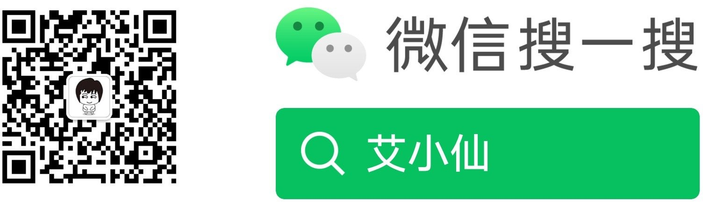

## **Mysq****l**

**能说下myisam 和 innodb的区别吗？**

myisam引擎是5.1版本之前的默认引擎，⽀持全⽂检索、压缩、空间函数等，但是不⽀持事务和⾏级 锁，所以⼀般⽤于有⼤量查询少量插⼊的场景来使⽤，⽽且myisam不⽀持外键，并且索引和数据是分开 存储的。

innodb是基于聚簇索引建⽴的，和myisam相反它⽀持事务、外键，并且通过MVCC来⽀持⾼并发，索引和数据存储在⼀起。

### 说下**mysql**的索引有哪些吧，聚簇和⾮聚簇索引⼜是什 么？

索引按照数据结构来说主要包含B+树和Hash索引。假设我们有张表，结构如下：

1. create table user(
2. id int(11) not null,
3. age int(11) not null,
4. primary key(id),
5. key(age) 6 );

B+树是左⼩右⼤的顺序存储结构，节点只包含id索引列，⽽叶⼦节点包含索引列和数据，这种数据和索 引在⼀起存储的索引⽅式叫做聚簇索引，⼀张表只能有⼀个聚簇索引。假设没有定义主键，InnoDB会选 择⼀个唯⼀的⾮空索引代替，如果没有的话则会隐式定义⼀个主键作为聚簇索引。

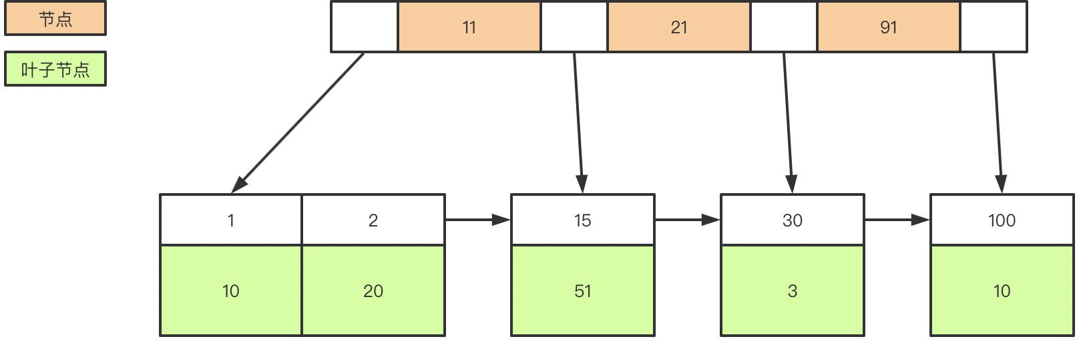

这是主键聚簇索引存储的结构，那么⾮聚簇索引的结构是什么样⼦呢？⾮聚簇索引(⼆级索引)保存的是主 键id值，这⼀点和myisam保存的是数据地址是不同的。

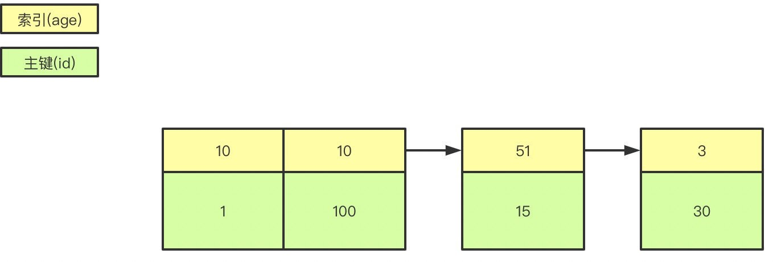

最终，我们⼀张图看看InnoDB和Myisam聚簇和⾮聚簇索引的区别

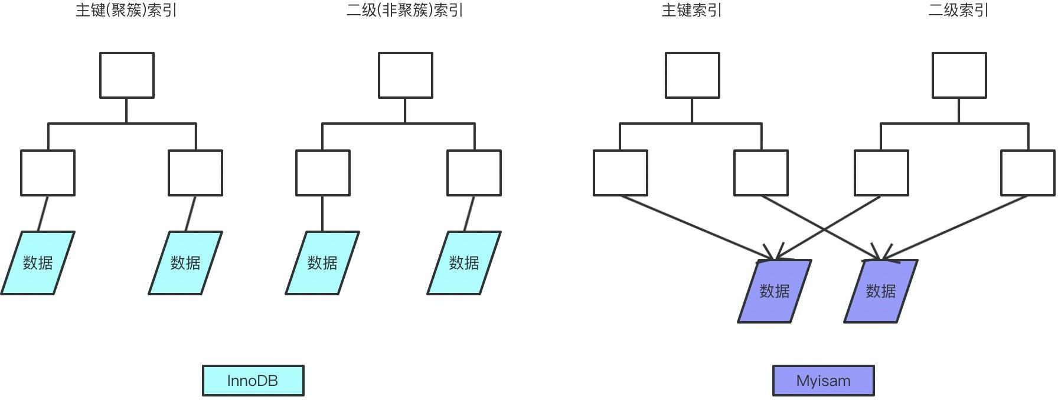

### 那你知道什么是覆盖索引和回表吗？

覆盖索引指的是在⼀次查询中，如果⼀个索引包含或者说覆盖所有需要查询的字段的值，我们就称之为 覆盖索引，⽽不再需要回表查询。

⽽要确定⼀个查询是否是覆盖索引，我们只需要explain sql语句看Extra的结果是否是“Using index”即可。

以上⾯的user表来举例，我们再增加⼀个name字段，然后做⼀些查询试试。

1. explain select * from user where age=1; //查询的name⽆法从索引数据获取
2. explain select id,age from user where age=1; //可以直接从索引获取

### 锁的类型有哪些呢

mysql锁分为**共享锁**和**排他锁**，也叫做读锁和写锁。

读锁是共享的，可以通过lock in share mode实现，这时候只能读不能写。

写锁是排他的，它会阻塞其他的写锁和读锁。从颗粒度来区分，可以分为**表锁**和**⾏锁**两种。

表锁会锁定整张表并且阻塞其他⽤户对该表的所有读写操作，⽐如alter修改表结构的时候会锁表。

⾏锁⼜可以分为**乐观锁**和**悲观锁**，悲观锁可以通过for update实现，乐观锁则通过版本号实现。

### 你能说下事务的基本特性和隔离级别吗？

事务基本特性ACID分别是：

**原⼦性**指的是⼀个事务中的操作要么全部成功，要么全部失败。

**⼀致性**指的是数据库总是从⼀个⼀致性的状态转换到另外⼀个⼀致性的状态。⽐如A转账给B100块钱， 假设中间sql执⾏过程中系统崩溃A也不会损失100块，因为事务没有提交，修改也就不会保存到数据库。

**隔离性**指的是⼀个事务的修改在最终提交前，对其他事务是不可⻅的。 **持久性**指的是⼀旦事务提交，所做的修改就会永久保存到数据库中。

⽽隔离性有4个隔离级别，分别是：

**read uncommit** 读未提交，可能会读到其他事务未提交的数据，也叫做脏读。

⽤户本来应该读取到id=1的⽤户age应该是10，结果读取到了其他事务还没有提交的事务，结果读取结 果age=20，这就是脏读。

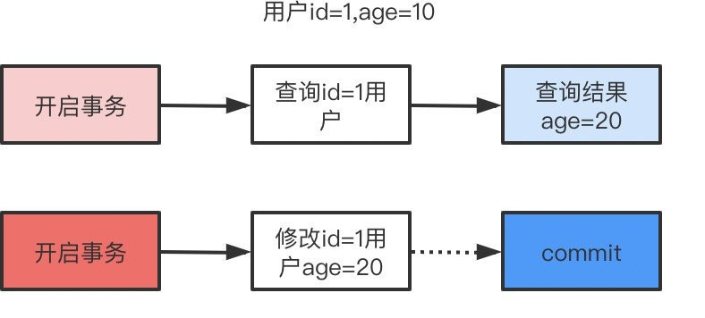

**read commit** 读已提交，两次读取结果不⼀致，叫做不可重复读。不可重复读解决了脏读的问题，他只会读取已经提交的事务。

⽤户开启事务读取id=1⽤户，查询到age=10，再次读取发现结果=20，在同⼀个事务⾥同⼀个查询读取到不同的结果叫做不可重复读。

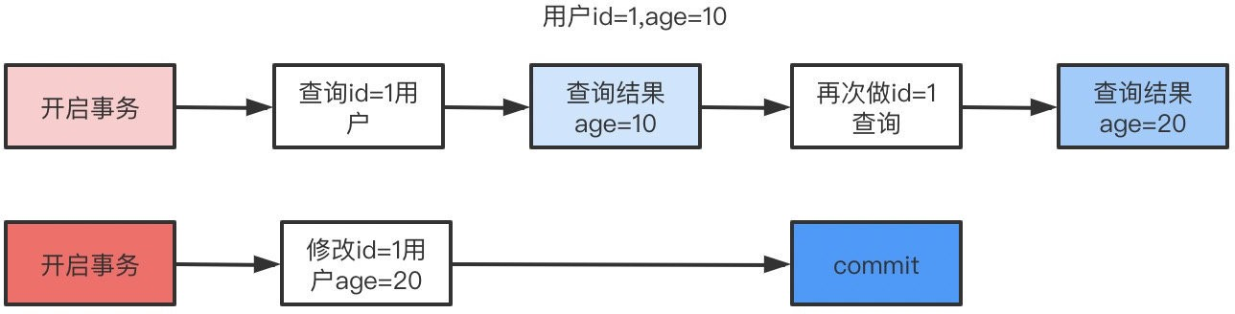

**repeatable read** 可重复复读，这是mysql的默认级别，就是每次读取结果都⼀样，但是有可能产⽣幻读。

**serializable** 串⾏，⼀般是不会使⽤的，他会给每⼀⾏读取的数据加锁，会导致⼤量超时和锁竞争的问题。

**那ACID靠什么保证的呢****？**

A原⼦性由undo log⽇志保证，它记录了需要回滚的⽇志信息，事务回滚时撤销已经执⾏成功的sql C⼀致性⼀般由代码层⾯来保证

I隔离性由MVCC来保证

D持久性由内存+redo log来保证，mysql修改数据同时在内存和redo log记录这次操作，事务提交的时候通过redo log刷盘，宕机的时候可以从redo log恢复

**那你说说什么是幻读，什么是MVCC****？**

要说幻读，⾸先要了解MVCC，MVCC叫做多版本并发控制，实际上就是保存了数据在某个时间节点的快 照。

我们每⾏数实际上隐藏了两列，创建时间版本号，过期(删除)时间版本号，每开始⼀个新的事务，版本号 都会⾃动递增。

还是拿上⾯的user表举例⼦，假设我们插⼊两条数据，他们实际上应该⻓这样。

|  |  |  |  |
| --- | --- | --- | --- |
| **id** | **name** | **create_version** | **delete_version** |
| 1 | 张三 | 1 |  |
| 2 | 李四 | 2 |  |

这时候假设⼩明去执⾏查询，此时current_version=3

1 select * from user where id<=3;

同时，⼩红在这时候开启事务去修改id=1的记录，current_version=4

1 update user set name='张三三' where id=1;

执⾏成功后的结果是这样的

|  |  |  |  |
| --- | --- | --- | --- |
| **id** | **name** | **create_version** | **delete_version** |
| 1 | 张三 | 1 |  |
| 2 | 李四 | 2 |  |
| 1 | 张三三 | 4 |  |

如果这时候还有⼩⿊在删除id=2的数据，current_version=5，执⾏后结果是这样的。

|  |  |  |  |
| --- | --- | --- | --- |
| **id** | **name** | **create_version** | **delete_version** |
| 1 | 张三 | 1 |  |
| 2 | 李四 | 2 | 5 |
| 1 | 张三三 | 4 |  |

由于MVCC的原理是查找创建版本⼩于或等于当前事务版本，删除版本为空或者⼤于当前事务版本，⼩ 明的真实的查询应该是这样

1 select * from user where id<=3 and create_version<=3 and (delete_version>3 or delete_version is null);

所以⼩明最后查询到的id=1的名字还是'张三'，并且id=2的记录也能查询到。这样做是**为了保证事务读取 的数据是在事务开始前就已经存在的，要么是事务⾃⼰插⼊或者修改的**。

明⽩MVCC原理，我们来说什么是幻读就简单多了。举⼀个常⻅的场景，⽤户注册时，我们先查询⽤户 名是否存在，不存在就插⼊，假定⽤户名是唯⼀索引。

1. ⼩明开启事务current_version=6查询名字为'王五'的记录，发现不存在。
2. ⼩红开启事务current_version=7插⼊⼀条数据，结果是这样：

|  |  |  |  |
| --- | --- | --- | --- |
| **id** | **Name** | **create_version** | **delete_version** |
| 1 | 张三 | 1 |  |
| 2 | 李四 | 2 |  |
| 3 | 王五 | 7 |  |

1. ⼩明执⾏插⼊名字'王五'的记录，发现唯⼀索引冲突，⽆法插⼊，这就是幻读。

### 那你知道什么是间隙锁吗？

间隙锁是可重复读级别下才会有的锁，结合MVCC和间隙锁可以解决幻读的问题。我们还是以user举 例，假设现在user表有⼏条记录

|  |  |
| --- | --- |
| **id** | **Age** |
| 1 | 10 |
| 2 | 20 |
| 3 | 30 |

当我们执⾏：

1

2

3

4

5

6

7

8

9

begin;

select * from user where age=20 for update;

begin;

insert into user(age) values(10); #成功insert into user(age) values(11); #失败insert into user(age) values(20); #失败insert into user(age) values(21); #失败insert into user(age) values(30); #失败

只有10可以插⼊成功，那么因为表的间隙mysql⾃动帮我们⽣成了区间(左开右闭)

1 (negative infinity，10],(10,20],(20,30],(30,positive infinity)

由于20存在记录，所以(10,20]，(20,30]区间都被锁定了⽆法插⼊、删除。如果查询21呢？就会根据21定位到(20,30)的区间(都是开区间)。

需要注意的是唯⼀索引是不会有间隙索引的。

### 你们数据量级多⼤？分库分表怎么做的？

⾸先分库分表分为垂直和⽔平两个⽅式，⼀般来说我们拆分的顺序是先垂直后⽔平。

垂直分库

基于现在微服务拆分来说，都是已经做到了垂直分库了



垂直分表

如果表字段⽐较多，将不常⽤的、数据较⼤的等等做拆分

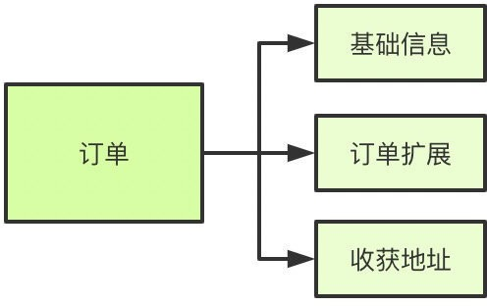

⽔平分表

⾸先根据业务场景来决定使⽤什么字段作为分表字段(sharding_key)，⽐如我们现在⽇订单1000万，我们⼤部分的场景来源于C端，我们可以⽤user_id作为sharding_key，数据查询⽀持到最近3个⽉的订 单，超过3个⽉的做归档处理，那么3个⽉的数据量就是9亿，可以分1024张表，那么每张表的数据⼤概 就在100万左右。

⽐如⽤户id为100，那我们都经过hash(100)，然后对1024取模，就可以落到对应的表上了。

### 那分表后的**ID**怎么保证唯⼀性的呢？

因为我们主键默认都是⾃增的，那么分表之后的主键在不同表就肯定会有冲突了。有⼏个办法考虑：

1. 设定步⻓，⽐如1-1024张表我们设定1024的基础步⻓，这样主键落到不同的表就不会冲突了。
2. 分布式ID，⾃⼰实现⼀套分布式ID⽣成算法或者使⽤开源的⽐如雪花算法这种
3. 分表后不使⽤主键作为查询依据，⽽是每张表单独新增⼀个字段作为唯⼀主键使⽤，⽐如订单表订 单号是唯⼀的，不管最终落在哪张表都基于订单号作为查询依据，更新也⼀样。

**分表后⾮sharding_key的查询怎么处理呢****？**

1. 可以做⼀个mapping表，⽐如这时候商家要查询订单列表怎么办呢？不带user_id查询的话你总不 能扫全表吧？所以我们可以做⼀个映射关系表，保存商家和⽤户的关系，查询的时候先通过商家查 询到⽤户列表，再通过user_id去查询。
2. 打宽表，⼀般⽽⾔，商户端对数据实时性要求并不是很⾼，⽐如查询订单列表，可以把订单表同步 到离线（实时）数仓，再基于数仓去做成⼀张宽表，再基于其他如es提供查询服务。
3. 数据量不是很⼤的话，⽐如后台的⼀些查询之类的，也可以通过多线程扫表，然后再聚合结果的⽅

式来做。或者异步的形式也是可以的。

1. List<Callable<List<User>>> taskList = Lists.newArrayList();
2. for (int shardingIndex = 0; shardingIndex < 1024; shardingIndex++) {
3. taskList.add(() -> (userMapper.getProcessingAccountList(shardingIndex)));

4 }

1. List<ThirdAccountInfo> list = null;
2. try {
3. list = taskExecutor.executeTask(taskList);
4. } catch (Exception e) {
5. //do something 10 }

11

12

13

14

15

16

17

18

19

20

21

public class TaskExecutor {

public <T> List<T> executeTask(Collection<? extends Callable<T>> tasks) throws Exception {

List<T> result = Lists.newArrayList();

List<Future<T>> futures = ExecutorUtil.invokeAll(tasks); for (Future<T> future : futures) {

result.add(future.get());

}

return result;

}

}

**说说mysql主从同步怎么做的吧****？**

⾸先先了解mysql主从同步的原理

1. master提交完事务后，写⼊binlog
2. slave连接到master，获取binlog
3. master创建dump线程，推送binglog到slave
4. slave启动⼀个IO线程读取同步过来的master的binlog，记录到relay log中继⽇志中
5. slave再开启⼀个sql线程读取relay log事件并在slave执⾏，完成同步
6. slave记录⾃⼰的binglog

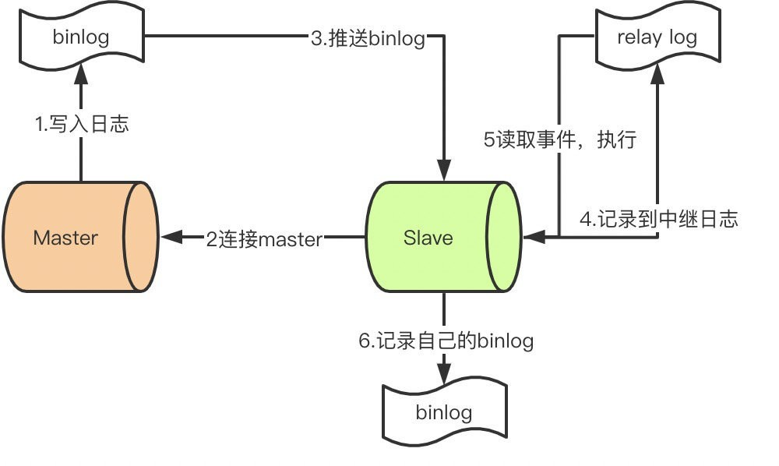

由于mysql默认的复制⽅式是异步的，主库把⽇志发送给从库后不关⼼从库是否已经处理，这样会产⽣

⼀个问题就是假设主库挂了，从库处理失败了，这时候从库升为主库后，⽇志就丢失了。由此产⽣两个 概念。

全同步复制

主库写⼊binlog后强制同步⽇志到从库，所有的从库都执⾏完成后才返回给客户端，但是很显然这个⽅ 式的话性能会受到严重影响。

半同步复制

和全同步不同的是，半同步复制的逻辑是这样，从库写⼊⽇志成功后返回ACK确认给主库，主库收到⾄ 少⼀个从库的确认就认为写操作完成。

### 那主从的延迟怎么解决呢？

1. 针对特定的业务场景，读写请求都强制⾛主库
2. 读请求⾛从库，如果没有数据，去主库做⼆次查询

## **Redi****s**

**说说Redis基本数据类型有哪些吧**

1. 字符串：redis没有直接使⽤C语⾔传统的字符串表示，⽽是⾃⼰实现的叫做简单动态字符串SDS的 抽象类型。C语⾔的字符串不记录⾃身的⻓度信息，⽽SDS则保存了⻓度信息，这样将获取字符串

⻓度的时间由O(N)降低到了O(1)，同时可以避免缓冲区溢出和减少修改字符串⻓度时所需的内存重 分配次数。

1. 链表linkedlist：redis链表是⼀个双向⽆环链表结构，很多发布订阅、慢查询、监视器功能都是使

⽤到了链表来实现，每个链表的节点由⼀个listNode结构来表示，每个节点都有指向前置节点和后 置节点的指针，同时表头节点的前置和后置节点都指向NULL。

1. 字典hashtable：⽤于保存键值对的抽象数据结构。redis使⽤hash表作为底层实现，每个字典带有两个hash表，供平时使⽤和rehash时使⽤，hash表使⽤链地址法来解决键冲突，被分配到同⼀个 索引位置的多个键值对会形成⼀个单向链表，在对hash表进⾏扩容或者缩容的时候，为了服务的可

⽤性，rehash的过程不是⼀次性完成的，⽽是渐进式的。

1. 跳跃表skiplist：跳跃表是有序集合的底层实现之⼀，redis中在实现有序集合键和集群节点的内部 结构中都是⽤到了跳跃表。redis跳跃表由zskiplist和zskiplistNode组成，zskiplist⽤于保存跳跃表 信息（表头、表尾节点、⻓度等），zskiplistNode⽤于表示表跳跃节点，每个跳跃表的层⾼都是1- 32的随机数，在同⼀个跳跃表中，多个节点可以包含相同的分值，但是每个节点的成员对象必须是 唯⼀的，节点按照分值⼤⼩排序，如果分值相同，则按照成员对象的⼤⼩排序。
2. 整数集合intset：⽤于保存整数值的集合抽象数据结构，不会出现重复元素，底层实现为数组。
3. 压缩列表ziplist：压缩列表是为节约内存⽽开发的顺序性数据结构，他可以包含多个节点，每个节 点可以保存⼀个字节数组或者整数值。

基于这些基础的数据结构，redis封装了⾃⼰的对象系统，包含字符串对象string、列表对象list、哈希对象hash、集合对象set、有序集合对象zset，每种对象都⽤到了⾄少⼀种基础的数据结构。

redis通过encoding属性设置对象的编码形式来提升灵活性和效率，基于不同的场景redis会⾃动做出优化。不同对象的编码如下：

1. 字符串对象string：int整数、embstr编码的简单动态字符串、raw简单动态字符串
2. 列表对象list：ziplist、linkedlist
3. 哈希对象hash：ziplist、hashtable
4. 集合对象set：intset、hashtable
5. 有序集合对象zset：ziplist、skiplist

**Redis为什么快呢****？**

redis的速度⾮常的快，单机的redis就可以⽀撑每秒10⼏万的并发，相对于mysql来说，性能是mysql的

⼏⼗倍。速度快的原因主要有⼏点：

1. 完全基于内存操作
2. C语⾔实现，优化过的数据结构，基于⼏种基础的数据结构，redis做了⼤量的优化，性能极⾼
3. 使⽤单线程，⽆上下⽂的切换成本
4. 基于⾮阻塞的IO多路复⽤机制

**那为什么Redis6.0之后⼜改⽤多线程呢****?**

redis使⽤多线程并⾮是完全摒弃单线程，redis还是使⽤单线程模型来处理客户端的请求，只是使⽤多线 程来处理数据的读写和协议解析，执⾏命令还是使⽤单线程。

这样做的⽬的是因为redis的性能瓶颈在于⽹络IO⽽⾮CPU，使⽤多线程能提升IO读写的效率，从⽽整体提⾼redis的性能。

(⻅⽹络篇下单线程Reactor模型)

**知道什么是热key吗？热key问题怎么解决****？**

所谓热key问题就是，突然有⼏⼗万的请求去访问redis上的某个特定key，那么这样会造成流量过于集中，达到物理⽹卡上限，从⽽导致这台redis的服务器宕机引发雪崩。

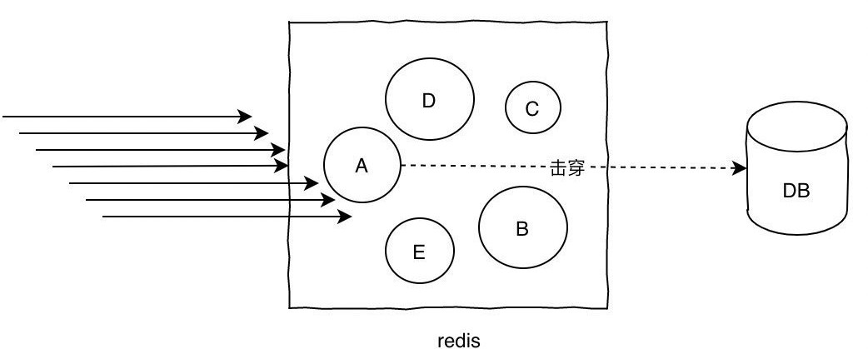

针对热key的解决⽅案：

1. 提前把热key打散到不同的服务器，降低压⼒
2. 加⼊⼆级缓存，提前加载热key数据到内存中，如果redis宕机，⾛内存查询

### 什么是缓存击穿、缓存穿透、缓存雪崩？

##### 缓存击穿

缓存击穿的概念就是单个key并发访问过⾼，过期时导致所有请求直接打到db上，这个和热key的问题⽐ 较类似，只是说的点在于过期导致请求全部打到DB上⽽已。

解决⽅案：

1. 加锁更新，⽐如请求查询A，发现缓存中没有，对A这个key加锁，同时去数据库查询数据，写⼊缓 存，再返回给⽤户，这样后⾯的请求就可以从缓存中拿到数据了。
2. 将过期时间组合写在value中，通过异步的⽅式不断的刷新过期时间，防⽌此类现象。

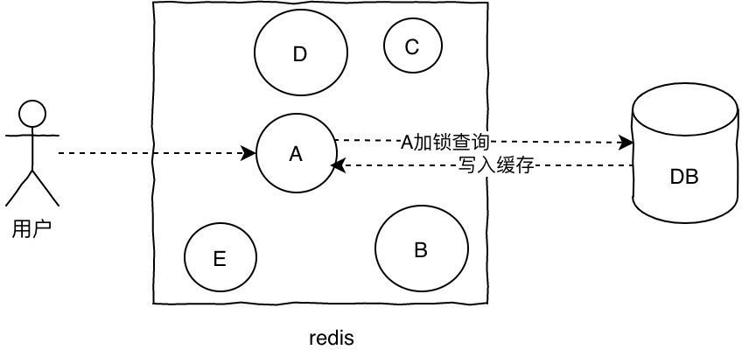

[https://tva](https://tva/)

##### 缓存穿透

缓存穿透是指查询不存在缓存中的数据，每次请求都会打到DB，就像缓存不存在⼀样。

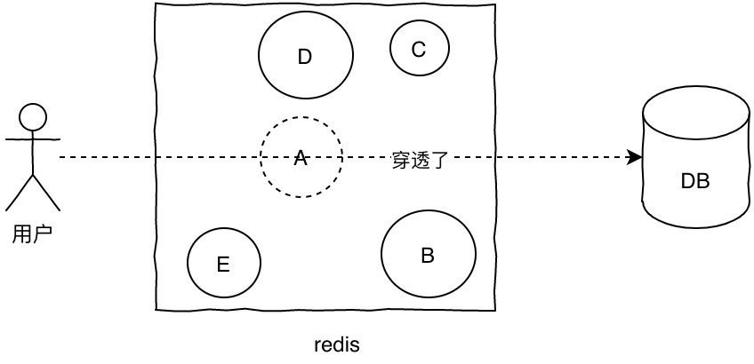

针对这个问题，加⼀层布隆过滤器。布隆过滤器的原理是在你存⼊数据的时候，会通过散列函数将它映 射为⼀个位数组中的K个点，同时把他们置为1。

这样当⽤户再次来查询A，⽽A在布隆过滤器值为0，直接返回，就不会产⽣击穿请求打到DB了。

显然，使⽤布隆过滤器之后会有⼀个问题就是误判，因为它本身是⼀个数组，可能会有多个值落到同⼀ 个位置，那么理论上来说只要我们的数组⻓度够⻓，误判的概率就会越低，这种问题就根据实际情况来 就好了。

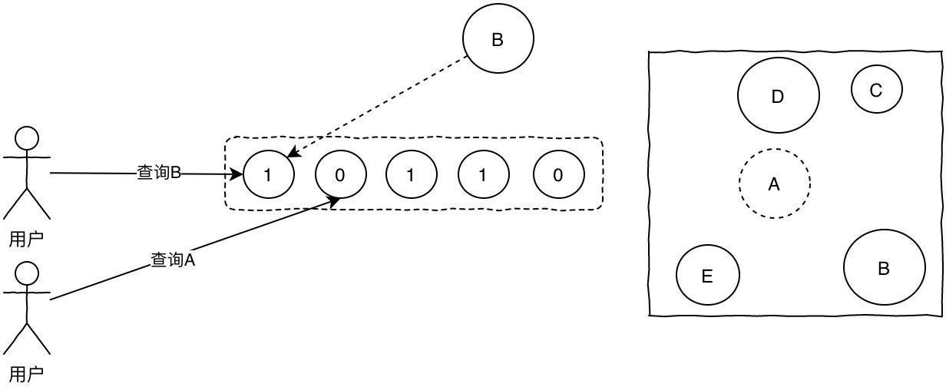

##### 缓存雪崩

当某⼀时刻发⽣⼤规模的缓存失效的情况，⽐如你的缓存服务宕机了，会有⼤量的请求进来直接打到DB 上，这样可能导致整个系统的崩溃，称为雪崩。雪崩和击穿、热key的问题不太⼀样的是，他是指⼤规模 的缓存都过期失效了。

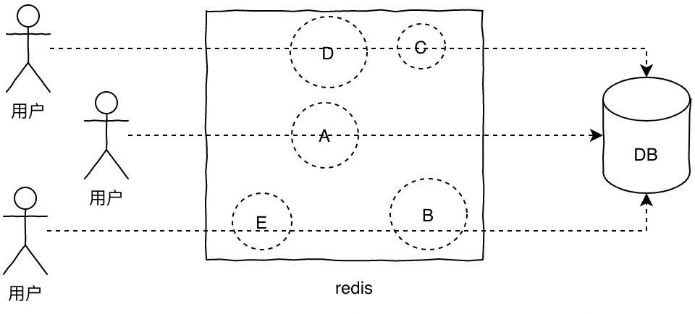

针对雪崩⼏个解决⽅案：

1. 针对不同key设置不同的过期时间，避免同时过期
2. 限流，如果redis宕机，可以限流，避免同时刻⼤量请求打崩DB
3. ⼆级缓存，同热key的⽅案。

**Redis的过期策略有哪些****？**

redis主要有2种过期删除策略

##### 惰性删除

惰性删除指的是当我们查询key的时候才对key进⾏检测，如果已经达到过期时间，则删除。显然，他有

⼀个缺点就是如果这些过期的key没有被访问，那么他就⼀直⽆法被删除，⽽且⼀直占⽤内存。

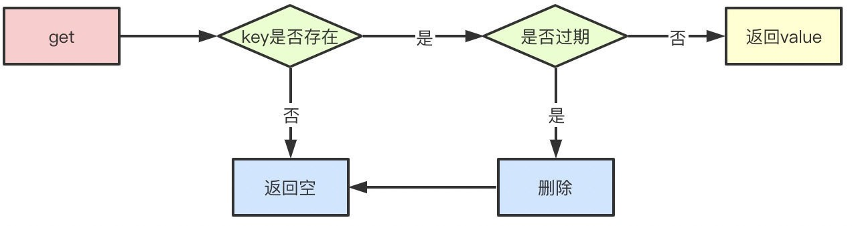

##### 定期删除

定期删除指的是redis每隔⼀段时间对数据库做⼀次检查，删除⾥⾯的过期key。由于不可能对所有key去做轮询来删除，所以redis会每次随机取⼀些key去做检查和删除。

### 那么定期**+**惰性都没有删除过期的**key**怎么办？

假设redis每次定期随机查询key的时候没有删掉，这些key也没有做查询的话，就会导致这些key⼀直保存在redis⾥⾯⽆法被删除，这时候就会⾛到redis的内存淘汰机制。

1. volatile-lru：从已设置过期时间的key中，移出最近最少使⽤的key进⾏淘汰
2. volatile-ttl：从已设置过期时间的key中，移出将要过期的key
3. volatile-random：从已设置过期时间的key中随机选择key淘汰
4. allkeys-lru：从key中选择最近最少使⽤的进⾏淘汰
5. allkeys-random：从key中随机选择key进⾏淘汰
6. noeviction：当内存达到阈值的时候，新写⼊操作报错

### 持久化⽅式有哪些？有什么区别？

redis持久化⽅案分为RDB和AOF两种。

###### **RDB**

RDB持久化可以⼿动执⾏也可以根据配置定期执⾏，它的作⽤是将某个时间点上的数据库状态保存到RDB⽂件中，RDB⽂件是⼀个压缩的⼆进制⽂件，通过它可以还原某个时刻数据库的状态。由于RDB⽂ 件是保存在硬盘上的，所以即使redis崩溃或者退出，只要RDB⽂件存在，就可以⽤它来恢复还原数据库 的状态。

可以通过SAVE或者BGSAVE来⽣成RDB⽂件。

SAVE命令会阻塞redis进程，直到RDB⽂件⽣成完毕，在进程阻塞期间，redis不能处理任何命令请求， 这显然是不合适的。

BGSAVE则是会fork出⼀个⼦进程，然后由⼦进程去负责⽣成RDB⽂件，⽗进程还可以继续处理命令请求，不会阻塞进程。

###### **AOF**

AOF和RDB不同，AOF是通过保存redis服务器所执⾏的写命令来记录数据库状态的。AOF通过追加、写⼊、同步三个步骤来实现持久化机制。

1. 当AOF持久化处于激活状态，服务器执⾏完写命令之后，写命令将会被追加append到aof_buf缓冲区的末尾
2. 在服务器每结束⼀个事件循环之前，将会调⽤flushAppendOnlyFile函数决定是否要将aof_buf的内 容保存到AOF⽂件中，可以通过配置appendfsync来决定。
3. always ##aof_buf内容写⼊并同步到AOF⽂件
4. everysec ##将aof_buf中内容写⼊到AOF⽂件，如果上次同步AOF⽂件时间距离现在超过1秒，则再次对AOF⽂件进⾏同步
5. no ##将aof_buf内容写⼊AOF⽂件，但是并不对AOF⽂件进⾏同步，同步时间由操作系统决定

如果不设置，默认选项将会是everysec，因为always来说虽然最安全（只会丢失⼀次事件循环的写命 令），但是性能较差，⽽everysec模式只不过会可能丢失1秒钟的数据，⽽no模式的效率和everysec相仿，但是会丢失上次同步AOF⽂件之后的所有写命令数据。

**怎么实现Redis的⾼可⽤****？**

要想实现⾼可⽤，⼀台机器肯定是不够的，⽽redis要保证⾼可⽤，有2个可选⽅案。

**主从架构**

主从模式是最简单的实现⾼可⽤的⽅案，核⼼就是主从同步。主从同步的原理如下：

1. slave发送sync命令到master
2. master收到sync之后，执⾏bgsave，⽣成RDB全量⽂件
3. master把slave的写命令记录到缓存
4. bgsave执⾏完毕之后，发送RDB⽂件到slave，slave执⾏
5. master发送缓存中的写命令到slave，slave执⾏

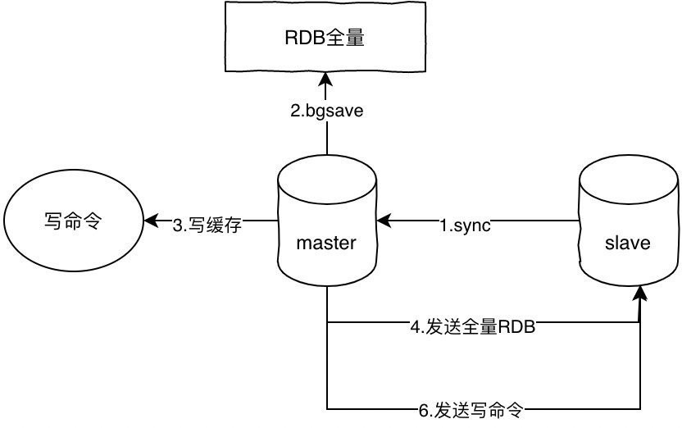

这⾥我写的这个命令是sync，但是在redis2.8版本之后已经使⽤psync来替代sync了，原因是sync命令⾮ 常消耗系统资源，⽽psync的效率更⾼。

##### 哨兵

基于主从⽅案的缺点还是很明显的，假设master宕机，那么就不能写⼊数据，那么slave也就失去了作

⽤，整个架构就不可⽤了，除⾮你⼿动切换，主要原因就是因为没有⾃动故障转移机制。⽽哨兵

(sentinel)的功能⽐单纯的主从架构全⾯的多了，它具备⾃动故障转移、集群监控、消息通知等功能。

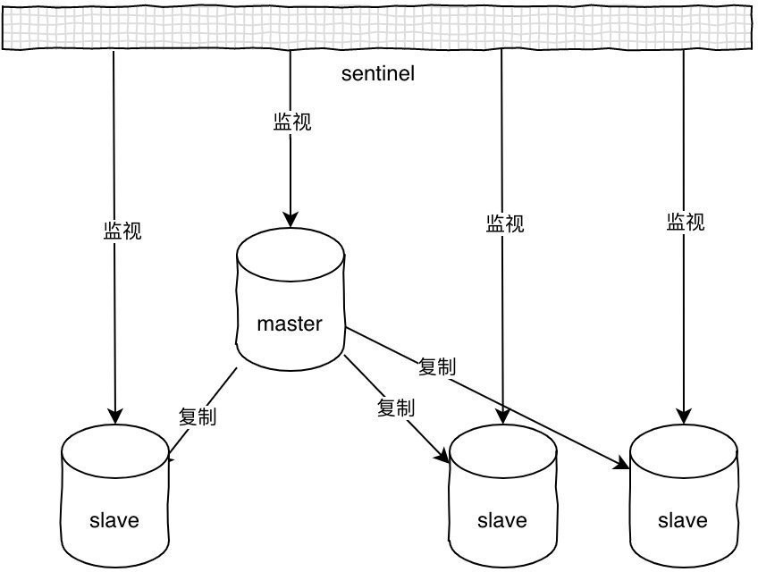

哨兵可以同时监视多个主从服务器，并且在被监视的master下线时，⾃动将某个slave提升为master， 然后由新的master继续接收命令。整个过程如下：

1. 初始化sentinel，将普通的redis代码替换成sentinel专⽤代码
2. 初始化masters字典和服务器信息，服务器信息主要保存ip:port，并记录实例的地址和ID
3. 创建和master的两个连接，命令连接和订阅连接，并且订阅sentinel:hello频道
4. 每隔10秒向master发送info命令，获取master和它下⾯所有slave的当前信息
5. 当发现master有新的slave之后，sentinel和新的slave同样建⽴两个连接，同时每个10秒发送info 命令，更新master信息
6. sentinel每隔1秒向所有服务器发送ping命令，如果某台服务器在配置的响应时间内连续返回⽆效回复，将会被标记为下线状态
7. 选举出领头sentinel，领头sentinel需要半数以上的sentinel同意
8. 领头sentinel从已下线的的master所有slave中挑选⼀个，将其转换为master
9. 让所有的slave改为从新的master复制数据
10. 将原来的master设置为新的master的从服务器，当原来master重新回复连接时，就变成了新

master的从服务器

sentinel会每隔1秒向所有实例（包括主从服务器和其他sentinel）发送ping命令，并且根据回复判断是否已经下线，这种⽅式叫做主观下线。当判断为主观下线时，就会向其他监视的sentinel询问，如果超过 半数的投票认为已经是下线状态，则会标记为客观下线状态，同时触发故障转移。

**能说说redis集群的原理吗****？**

如果说依靠哨兵可以实现redis的⾼可⽤，如果还想在⽀持⾼并发同时容纳海量的数据，那就需要redis集 群。redis集群是redis提供的分布式数据存储⽅案，集群通过数据分⽚sharding来进⾏数据的共享，同 时提供复制和故障转移的功能。

##### 节点

⼀个redis集群由多个节点node组成，⽽多个node之间通过cluster meet命令来进⾏连接，节点的握⼿过程：

1. 节点A收到客户端的cluster meet命令
2. A根据收到的IP地址和端⼝号，向B发送⼀条meet消息
3. 节点B收到meet消息返回pong
4. A知道B收到了meet消息，返回⼀条ping消息，握⼿成功
5. 最后，节点A将会通过gossip协议把节点B的信息传播给集群中的其他节点，其他节点也将和B进⾏握⼿

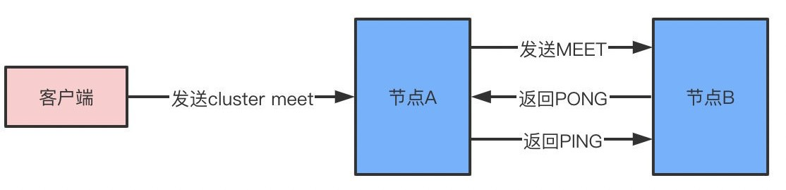

###### **槽slot**

redis通过集群分⽚的形式来保存数据，整个集群数据库被分为16384个slot，集群中的每个节点可以处 理0-16384个slot，当数据库16384个slot都有节点在处理时，集群处于上线状态，反之只要有⼀个slot没 有得到处理都会处理下线状态。通过cluster addslots命令可以将slot指派给对应节点处理。

slot是⼀个位数组，数组的⻓度是16384/8=2048，⽽数组的每⼀位⽤1表示被节点处理，0表示不处理， 如图所示的话表示A节点处理0-7的slot。

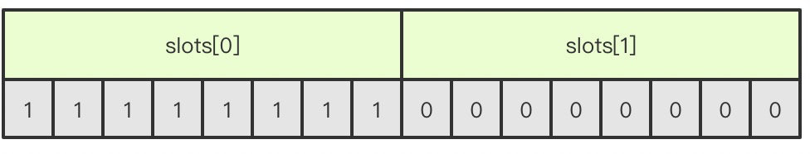

当客户端向节点发送命令，如果刚好找到slot属于当前节点，那么节点就执⾏命令，反之，则会返回⼀个

MOVED命令到客户端指引客户端转向正确的节点。（MOVED过程是⾃动的）

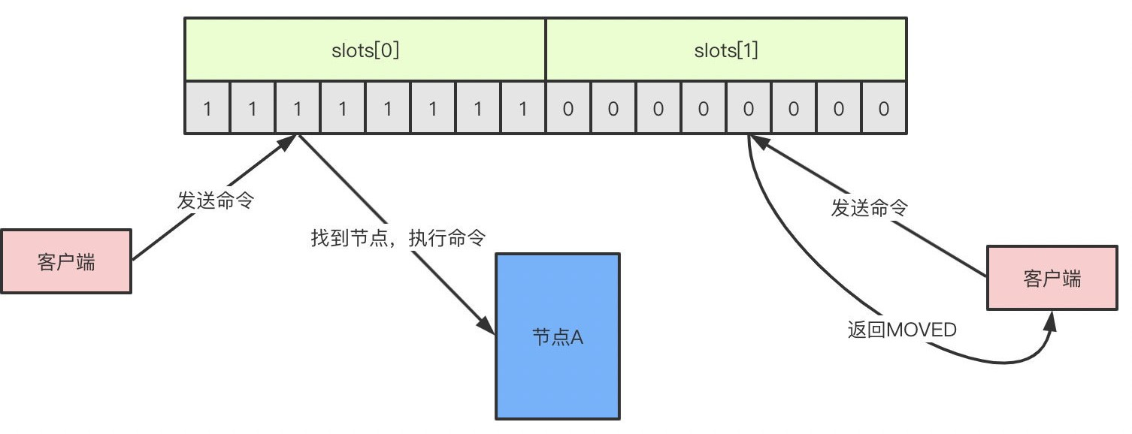

如果增加或者移出节点，对于slot的重新分配也是⾮常⽅便的，redis提供了⼯具帮助实现slot的迁移，整个过程是完全在线的，不需要停⽌服务。

##### 故障转移

如果节点A向节点B发送ping消息，节点B没有在规定的时间内响应pong，那么节点A会标记节点B为pfail 疑似下线状态，同时把B的状态通过消息的形式发送给其他节点，如果超过半数以上的节点都标记B为pfail状态，B就会被标记为fail下线状态，此时将会发⽣故障转移，优先从复制数据较多的从节点选择⼀ 个成为主节点，并且接管下线节点的slot，整个过程和哨兵⾮常类似，都是基于Raft协议做选举。

**了解Redis事务机制吗****？**

redis通过MULTI、EXEC、WATCH等命令来实现事务机制，事务执⾏过程将⼀系列多个命令按照顺序⼀ 次性执⾏，并且在执⾏期间，事务不会被中断，也不会去执⾏客户端的其他请求，直到所有命令执⾏完 毕。事务的执⾏过程如下：

1. 服务端收到客户端请求，事务以MULTI开始
2. 如果客户端正处于事务状态，则会把事务放⼊队列同时返回给客户端QUEUED，反之则直接执⾏这 个命令
3. 当收到客户端EXEC命令时，WATCH命令监视整个事务中的key是否有被修改，如果有则返回空回 复到客户端表示失败，否则redis会遍历整个事务队列，执⾏队列中保存的所有命令，最后返回结果 给客户端

WATCH的机制本身是⼀个CAS的机制，被监视的key会被保存到⼀个链表中，如果某个key被修改，那么REDIS_DIRTY_CAS标志将会被打开，这时服务器会拒绝执⾏事务。

**消息队列M****Q**

### 你们为什么使⽤**mq**？具体的使⽤场景是什么？

mq的作⽤很简单，削峰填⾕。以电商交易下单的场景来说，正向交易的过程可能涉及到创建订单、扣减 库存、扣减活动预算、扣减积分等等。每个接⼝的耗时如果是100ms，那么理论上整个下单的链路就需 要耗费400ms，这个时间显然是太⻓了。

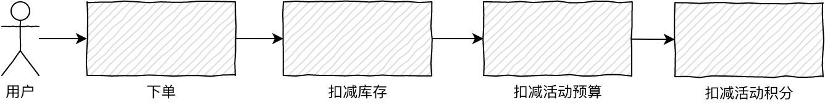

如果这些操作全部同步处理的话，⾸先调⽤链路太⻓影响接⼝性能，其次分布式事务的问题很难处理， 这时候像扣减预算和积分这种对实时⼀致性要求没有那么⾼的请求，完全就可以通过mq异步的⽅式去处 理了。同时，考虑到异步带来的不⼀致的问题，我们可以通过job去重试保证接⼝调⽤成功，⽽且⼀般公 司都会有核对的平台，⽐如下单成功但是未扣减积分的这种问题可以通过核对作为兜底的处理⽅案。

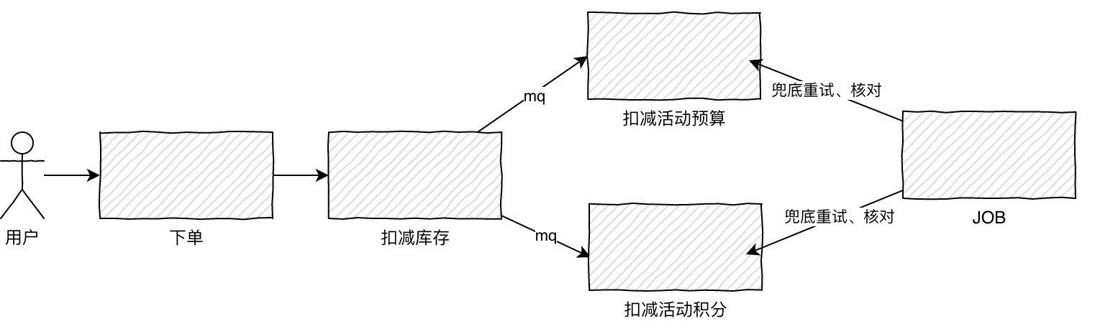

使⽤mq之后我们的链路变简单了，同时异步发送消息我们的整个系统的抗压能⼒也上升了。

### 那你们使⽤什么**mq**？基于什么做的选型？

我们主要调研了⼏个主流的mq，kafka、rabbitmq、rocketmq、activemq，选型我们主要基于以下⼏ 个点去考虑：

1. 由于我们系统的qps压⼒⽐较⼤，所以性能是⾸要考虑的要素。
2. 开发语⾔，由于我们的开发语⾔是java，主要是为了⽅便⼆次开发。
3. 对于⾼并发的业务场景是必须的，所以需要⽀持分布式架构的设计。
4. 功能全⾯，由于不同的业务场景，可能会⽤到顺序消息、事务消息等。

基于以上⼏个考虑，我们最终选择了RocketMQ。

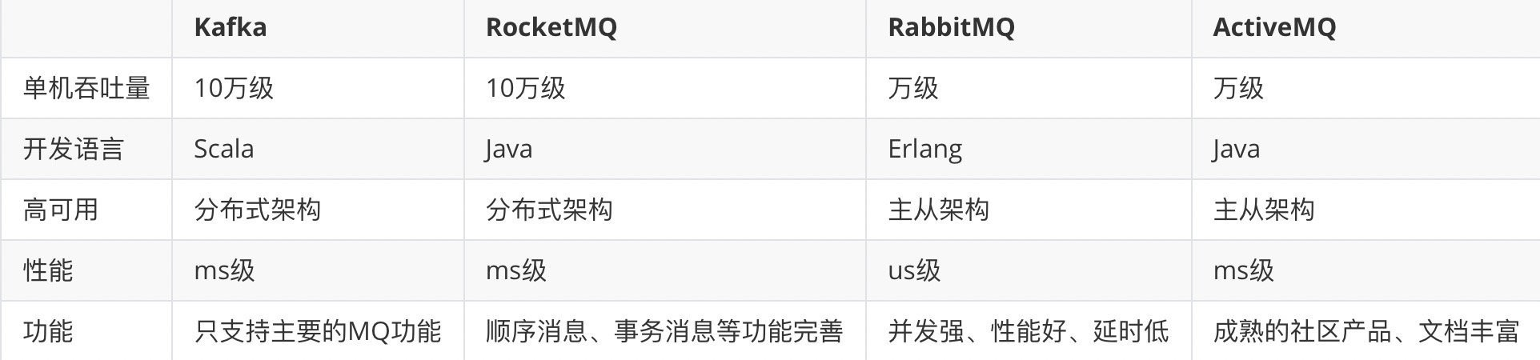

### 你上⾯提到异步发送，那消息可靠性怎么保证？

消息丢失可能发⽣在⽣产者发送消息、MQ本身丢失消息、消费者丢失消息3个⽅⾯。

##### ⽣产者丢失

⽣产者丢失消息的可能点在于程序发送失败抛异常了没有重试处理，或者发送的过程成功但是过程中⽹ 络闪断MQ没收到，消息就丢失了。

由于同步发送的⼀般不会出现这样使⽤⽅式，所以我们就不考虑同步发送的问题，我们基于异步发送的 场景来说。

异步发送分为两个⽅式：**异步有回调和异步⽆回调**，⽆回调的⽅式，⽣产者发送完后不管结果可能就会 造成消息丢失，⽽通过异步发送+回调通知+本地消息表的形式我们就可以做出⼀个解决⽅案。以下单的 场景举例。

1. 下单后先保存本地数据和MQ消息表，这时候消息的状态是发送中，如果本地事务失败，那么下单 失败，事务回滚。
2. 下单成功，直接返回客户端成功，异步发送MQ消息
3. MQ回调通知消息发送结果，对应更新数据库MQ发送状态
4. JOB轮询超过⼀定时间（时间根据业务配置）还未发送成功的消息去重试
5. 在监控平台配置或者JOB程序处理超过⼀定次数⼀直发送不成功的消息，告警，⼈⼯介⼊。

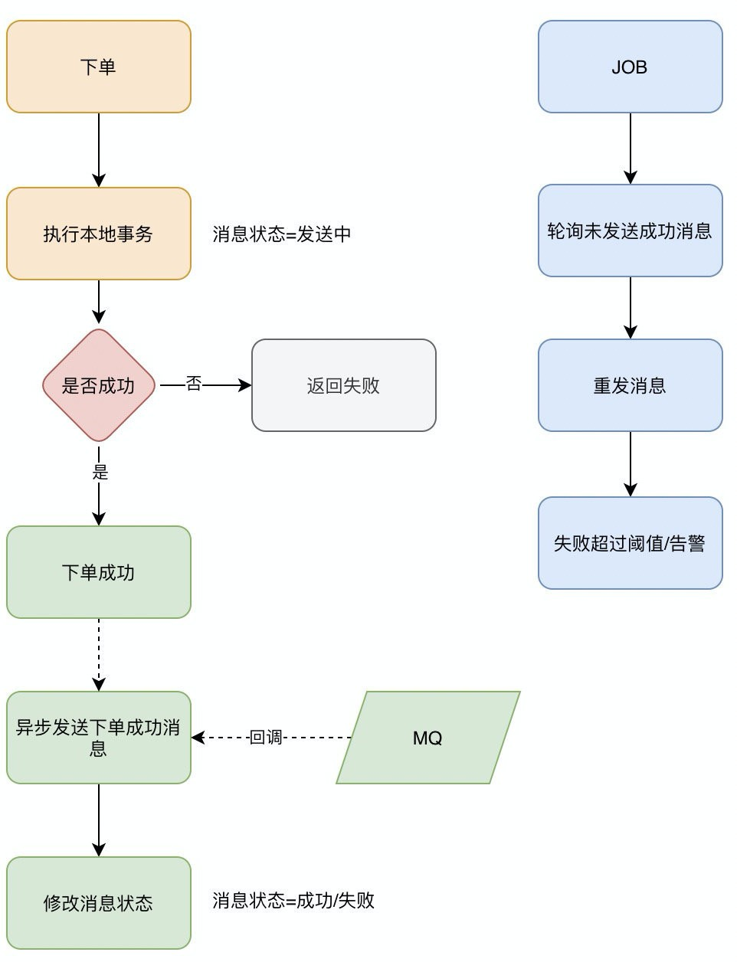

⼀般⽽⾔，对于⼤部分场景来说异步回调的形式就可以了，只有那种需要完全保证不能丢失消息的场景 我们做⼀套完整的解决⽅案。

**MQ丢失**

如果⽣产者保证消息发送到MQ，⽽MQ收到消息后还在内存中，这时候宕机了⼜没来得及同步给从节 点，就有可能导致消息丢失。

⽐如RocketMQ：

RocketMQ分为同步刷盘和异步刷盘两种⽅式，默认的是异步刷盘，就有可能导致消息还未刷到硬盘上 就丢失了，可以通过设置为同步刷盘的⽅式来保证消息可靠性，这样即使MQ挂了，恢复的时候也可以从 磁盘中去恢复消息。

⽐如Kafka也可以通过配置做到：

1. acks=all 只有参与复制的所有节点全部收到消息，才返回⽣产者成功。这样的话除⾮所有的节点都挂了，消息才会丢失。
2. replication.factor=N,设置⼤于1的数，这会要求每个partion⾄少有2个副本
3. min.insync.replicas=N，设置⼤于1的数，这会要求leader⾄少感知到⼀个follower还保持着连接
4. retries=N，设置⼀个⾮常⼤的值，让⽣产者发送失败⼀直重试

虽然我们可以通过配置的⽅式来达到MQ本身⾼可⽤的⽬的，但是都对性能有损耗，怎样配置需要根据业 务做出权衡。

##### 消费者丢失

消费者丢失消息的场景：消费者刚收到消息，此时服务器宕机，MQ认为消费者已经消费，不会重复发送 消息，消息丢失。

RocketMQ默认是需要消费者回复ack确认，⽽kafka需要⼿动开启配置关闭⾃动offset。

消费⽅不返回ack确认，重发的机制根据MQ类型的不同发送时间间隔、次数都不尽相同，如果重试超过 次数之后会进⼊死信队列，需要⼿⼯来处理了。（Kafka没有这些）

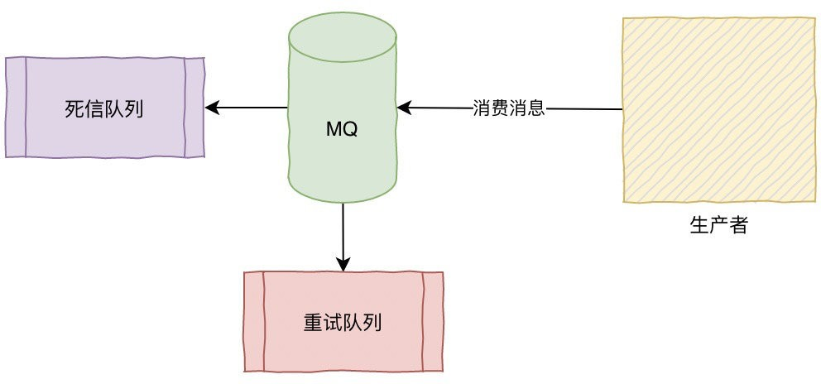

### 你说到消费者消费失败的问题，那么如果⼀直消费失败导致消息积压怎么处理？

因为考虑到时消费者消费⼀直出错的问题，那么我们可以从以下⼏个⻆度来考虑：

1. 消费者出错，肯定是程序或者其他问题导致的，如果容易修复，先把问题修复，让consumer恢复 正常消费
2. 如果时间来不及处理很麻烦，做转发处理，写⼀个临时的consumer消费⽅案，先把消息消费，然 后再转发到⼀个新的topic和MQ资源，这个新的topic的机器资源单独申请，要能承载住当前积压的消息
3. 处理完积压数据后，修复consumer，去消费新的MQ和现有的MQ数据，新MQ消费完成后恢复原状

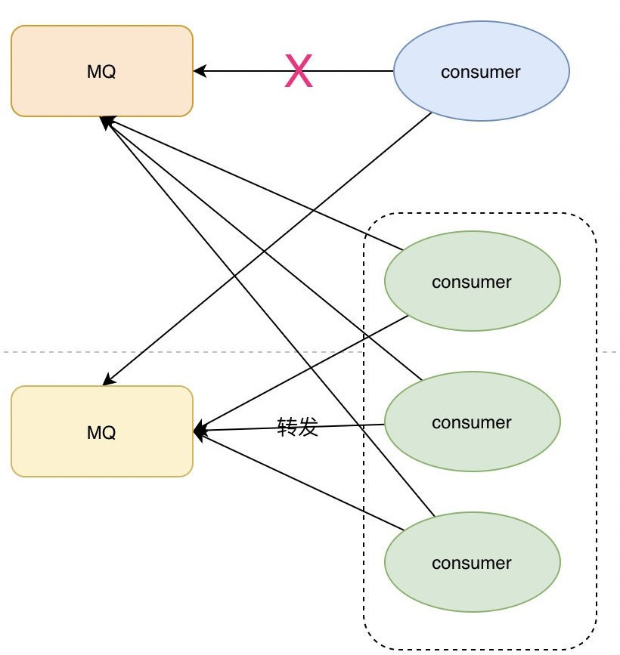

### 那如果消息积压达到磁盘上限，消息被删除了怎么办？

这。。。他妈都删除了我有啥办法啊。。。冷静，再想想。。有了。



最初，我们发送的消息记录是落库保存了的，⽽转发发送的数据也保存了，那么我们就可以通过这部分 数据来找到丢失的那部分数据，再单独跑个脚本重发就可以了。如果转发的程序没有落库，那就和消费

⽅的记录去做对⽐，只是过程会更艰难⼀点。

**说了这么多，那你说说RocketMQ实现原理吧****？**

RocketMQ由NameServer注册中⼼集群、Producer⽣产者集群、Consumer消费者集群和若⼲Broker（RocketMQ进程）组成，它的架构原理是这样的：

1. Broker在启动的时候去向所有的NameServer注册，并保持⻓连接，每30s发送⼀次⼼跳
2. Producer在发送消息的时候从NameServer获取Broker服务器地址，根据负载均衡算法选择⼀台服 务器来发送消息
3. Conusmer消费消息的时候同样从NameServer获取Broker地址，然后主动拉取消息来消费

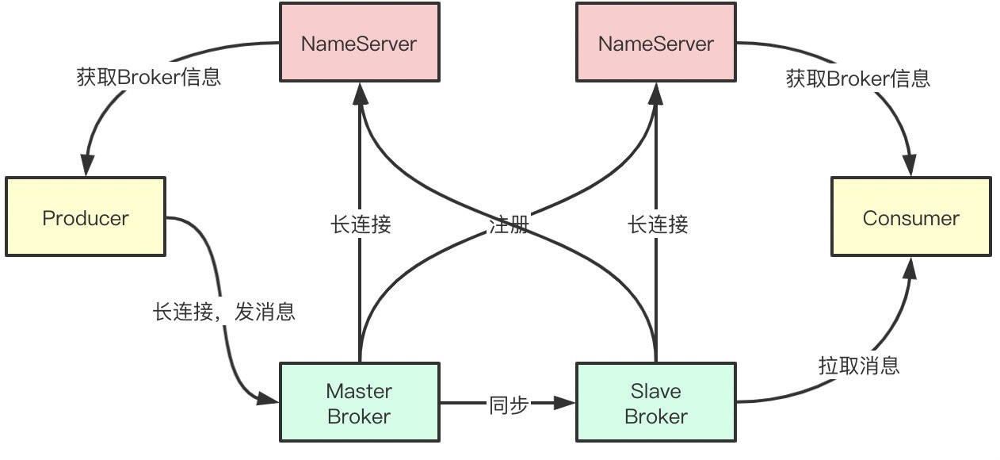

**为什么RocketMQ不使⽤Zookeeper作为注册中⼼呢****？**

我认为有以下⼏个点是不使⽤zookeeper的原因：

1. 根据CAP理论，同时最多只能满⾜两个点，⽽zookeeper满⾜的是CP，也就是说zookeeper并不能 保证服务的可⽤性，zookeeper在进⾏选举的时候，整个选举的时间太⻓，期间整个集群都处于不 可⽤的状态，⽽这对于⼀个注册中⼼来说肯定是不能接受的，作为服务发现来说就应该是为可⽤性

⽽设计。

1. 基于性能的考虑，NameServer本身的实现⾮常轻量，⽽且可以通过增加机器的⽅式⽔平扩展，增 加集群的抗压能⼒，⽽zookeeper的写是不可扩展的，⽽zookeeper要解决这个问题只能通过划分领域，划分多个zookeeper集群来解决，⾸先操作起来太复杂，其次这样还是⼜违反了CAP中的A 的设计，导致服务之间是不连通的。
2. 持久化的机制来带的问题，ZooKeeper 的 ZAB 协议对每⼀个写请求，会在每个 ZooKeeper 节点上保持写⼀个事务⽇志，同时再加上定期的将内存数据镜像（Snapshot）到磁盘来保证数据的⼀致性 和持久性，⽽对于⼀个简单的服务发现的场景来说，这其实没有太⼤的必要，这个实现⽅案太重 了。⽽且本身存储的数据应该是⾼度定制化的。
3. 消息发送应该弱依赖注册中⼼，⽽RocketMQ的设计理念也正是基于此，⽣产者在第⼀次发送消息 的时候从NameServer获取到Broker地址后缓存到本地，如果NameServer整个集群不可⽤，短时 间内对于⽣产者和消费者并不会产⽣太⼤影响。

**那Broker是怎么保存数据的呢****？**

RocketMQ主要的存储⽂件包括commitlog⽂件、consumequeue⽂件、indexfile⽂件。

Broker在收到消息之后，会把消息保存到commitlog的⽂件当中，⽽同时在分布式的存储当中，每个broker都会保存⼀部分topic的数据，同时，每个topic对应的messagequeue下都会⽣成consumequeue⽂件⽤于保存commitlog的物理位置偏移量offset，indexfile中会保存key和offset的对应关系。

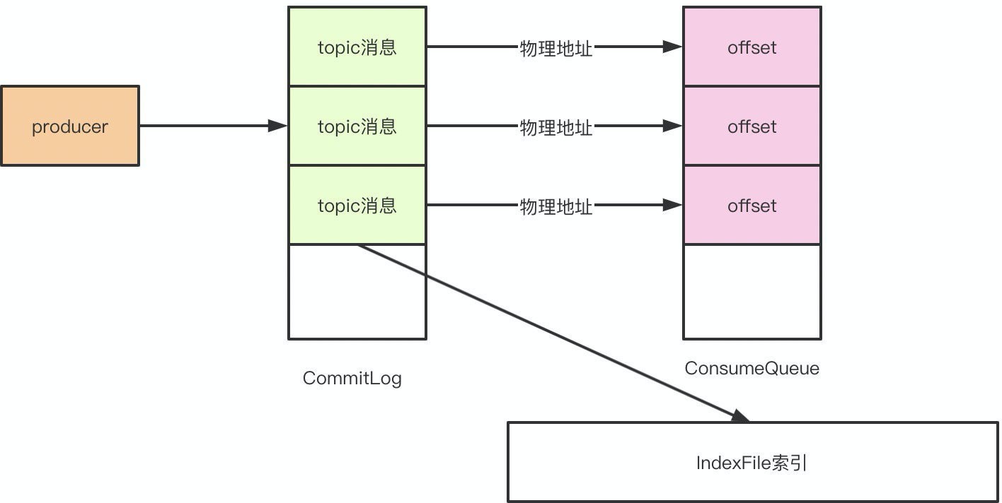

CommitLog⽂件保存于${Rocket_Home}/store/commitlog⽬录中，从图中我们可以明显看出来⽂件名 的偏移量，每个⽂件默认1G，写满后⾃动⽣成⼀个新的⽂件。

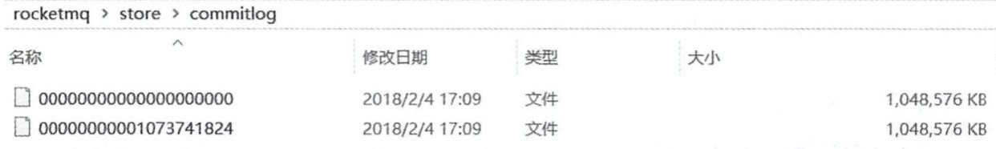

由于同⼀个topic的消息并不是连续的存储在commitlog中，消费者如果直接从commitlog获取消息效率

⾮常低，所以通过consumequeue保存commitlog中消息的偏移量的物理地址，这样消费者在消费的时候先从consumequeue中根据偏移量定位到具体的commitlog物理⽂件，然后根据⼀定的规则（offset 和⽂件⼤⼩取模）在commitlog中快速定位。

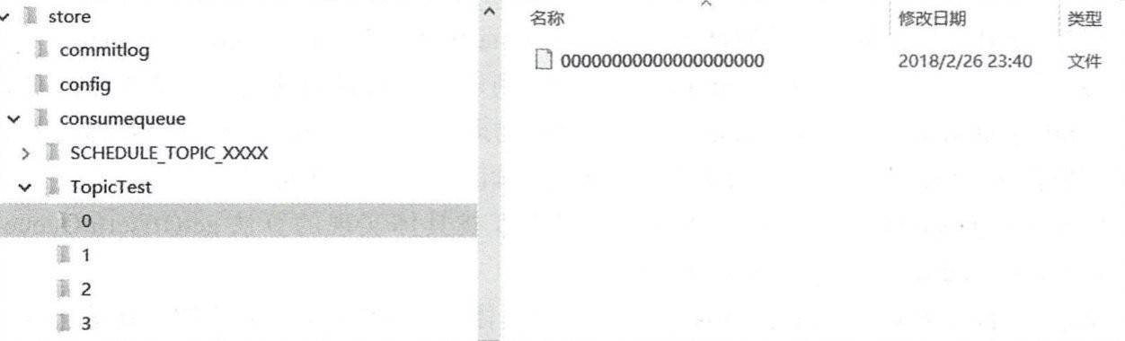

**Master和Slave之间是怎么同步数据的呢****？**

⽽消息在master和slave之间的同步是根据raft协议来进⾏的：

1. 在broker收到消息后，会被标记为uncommitted状态
2. 然后会把消息发送给所有的slave
3. slave在收到消息之后返回ack响应给master
4. master在收到超过半数的ack之后，把消息标记为committed
5. 发送committed消息给所有slave，slave也修改状态为committed

**你知道RocketMQ为什么速度快吗？**

是因为使⽤了顺序存储、Page Cache和异步刷盘。

1. 我们在写⼊commitlog的时候是顺序写⼊的，这样⽐随机写⼊的性能就会提⾼很多
2. 写⼊commitlog的时候并不是直接写⼊磁盘，⽽是先写⼊操作系统的PageCache
3. 最后由操作系统异步将缓存中的数据刷到磁盘

**什么是事务、半事务消息？怎么实现的？**

事务消息就是MQ提供的类似XA的分布式事务能⼒，通过事务消息可以达到分布式事务的最终⼀致性。 半事务消息就是MQ收到了⽣产者的消息，但是没有收到⼆次确认，不能投递的消息。

实现原理如下：

1. ⽣产者先发送⼀条半事务消息到MQ
2. MQ收到消息后返回ack确认
3. ⽣产者开始执⾏本地事务
4. 如果事务执⾏成功发送commit到MQ，失败发送rollback
5. 如果MQ⻓时间未收到⽣产者的⼆次确认commit或者rollback，MQ对⽣产者发起消息回查
6. ⽣产者查询事务执⾏最终状态
7. 根据查询事务状态再次提交⼆次确认

最终，如果MQ收到⼆次确认commit，就可以把消息投递给消费者，反之如果是rollback，消息会保存下来并且在3天后被删除。

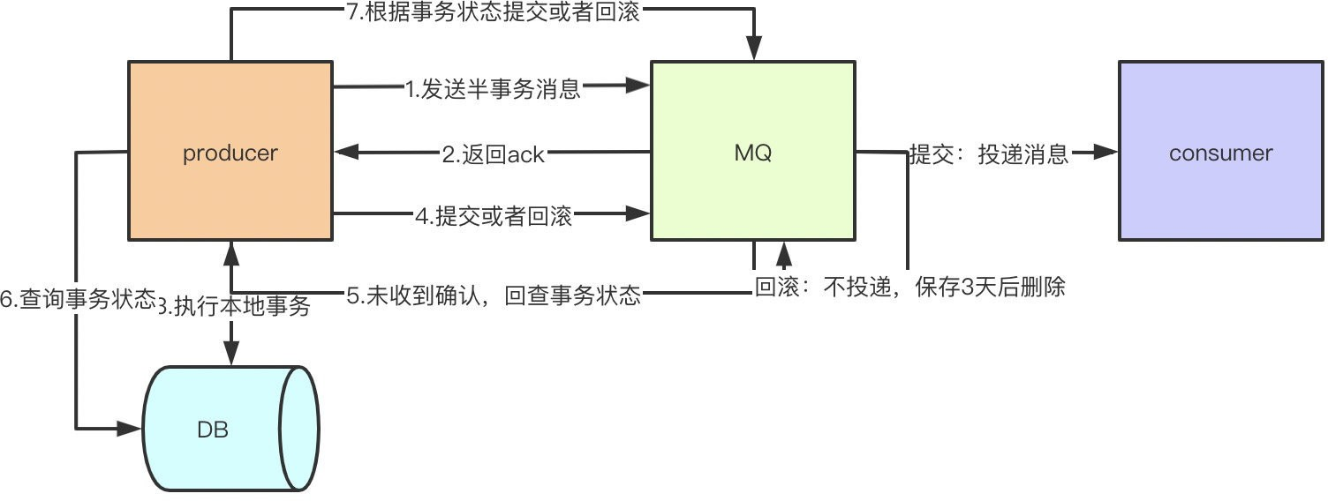

## **Spring**

**说说Spring ⾥⽤到了哪些设计模式?**

单例模式 ：Spring 中的 Bean 默认情况下都是单例的。⽆需多说。

⼯⼚模式 ：⼯⼚模式主要是通过 BeanFactory 和 ApplicationContext 来⽣产 Bean 对象。

代理模式 ：最常⻅的 AOP 的实现⽅式就是通过代理来实现，Spring主要是使⽤ JDK 动态代理和 CGLIB

代理。

模板⽅法模式 ：主要是⼀些对数据库操作的类⽤到，⽐如 JdbcTemplate、JpaTemplate，因为查询数据库的建⽴连接、执⾏查询、关闭连接⼏个过程，⾮常适⽤于模板⽅法。

**谈谈你对IOC 和 AOP 的理解？他们的实现原理是什么****？**

IOC 叫做控制反转，指的是通过Spring来管理对象的创建、配置和⽣命周期，这样相当于把控制权交给了Spring，不需要⼈⼯来管理对象之间复杂的依赖关系，这样做的好处就是解耦。在Spring⾥⾯，主要 提供了 BeanFactory 和 ApplicationContext 两种 IOC 容器，通过他们来实现对 Bean 的管理。

AOP 叫做⾯向切⾯编程，他是⼀个编程范式，⽬的就是提⾼代码的模块性。Srping AOP 基于动态代理的⽅式实现，如果是实现了接⼝的话就会使⽤ JDK 动态代理，反之则使⽤ CGLIB 代理，Spring中 AOP的应⽤主要体现在 事务、⽇志、异常处理等⽅⾯，通过在代码的前后做⼀些增强处理，可以实现对业务逻辑的隔离，提⾼代码的模块化能⼒，同时也是解耦。Spring主要提供了 Aspect 切⾯、JoinPoint 连接点、PointCut 切⼊点、Advice 增强等实现⽅式。

**JDK 动态代理和 CGLIB 代理有什么区别****？**

JDK 动态代理主要是针对类实现了某个接⼝，AOP 则会使⽤ JDK 动态代理。他基于反射的机制实现，⽣成⼀个实现同样接⼝的⼀个代理类，然后通过重写⽅法的⽅式，实现对代码的增强。

⽽如果某个类没有实现接⼝，AOP 则会使⽤ CGLIB 代理。他的底层原理是基于 asm 第三⽅框架，通过修改字节码⽣成成成⼀个⼦类，然后重写⽗类的⽅法，实现对代码的增强。

**Spring AOP 和 AspectJ AOP 有什么区别****？**

Spring AOP 基于动态代理实现，属于运⾏时增强。

AspectJ 则属于编译时增强，主要有3种⽅式：

1. 编译时织⼊：指的是增强的代码和源代码我们都有，直接使⽤ AspectJ 编译器编译就⾏了，编译之后⽣成⼀个新的类，他也会作为⼀个正常的 Java 类装载到JVM。
2. 编译后织⼊：指的是代码已经被编译成 class ⽂件或者已经打成 jar 包，这时候要增强的话，就是编译后织⼊，⽐如你依赖了第三⽅的类库，⼜想对他增强的话，就可以通过这种⽅式。

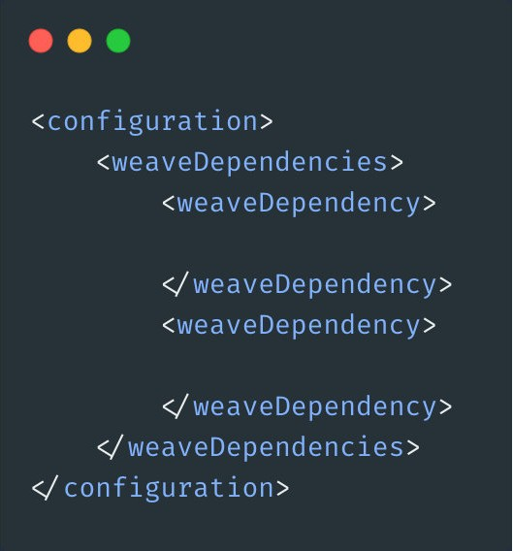

1. 加载时织⼊：指的是在 JVM 加载类的时候进⾏织⼊。

总结下来的话，就是 Spring AOP 只能在运⾏时织⼊，不需要单独编译，性能相⽐ AspectJ 编译织⼊的⽅式慢，⽽ AspectJ 只⽀持编译前后和类加载时织⼊，性能更好，功能更加强⼤。

**FactoryBean 和 BeanFactory有什么区别****？**

BeanFactory 是 Bean 的⼯⼚， ApplicationContext 的⽗类，IOC 容器的核⼼，负责⽣产和管理 Bean

对象。

FactoryBean 是 Bean，可以通过实现 FactoryBean 接⼝定制实例化 Bean 的逻辑，通过代理⼀个Bean 对象，对⽅法前后做⼀些操作。

**SpringBean的⽣命周期说说****？**

SpringBean ⽣命周期简单概括为4个阶段：

1. 实例化，创建⼀个Bean对象
2. 填充属性，为属性赋值
3. 初始化

如果实现了xxxAware 接⼝，通过不同类型的Aware接⼝拿到Spring容器的资源如果实现了BeanPostProcessor接⼝，则会回调该接⼝的

postProcessBeforeInitialzation 和postProcessAfterInitialization ⽅法

如果配置了init-method ⽅法，则会执⾏init-method 配置的⽅法

1. 销毁

容器关闭后，如果Bean实现了 DisposableBean 接⼝，则会回调该接⼝的destroy ⽅法如果配置了destroy-method ⽅法，则会执⾏destroy-method 配置的⽅法

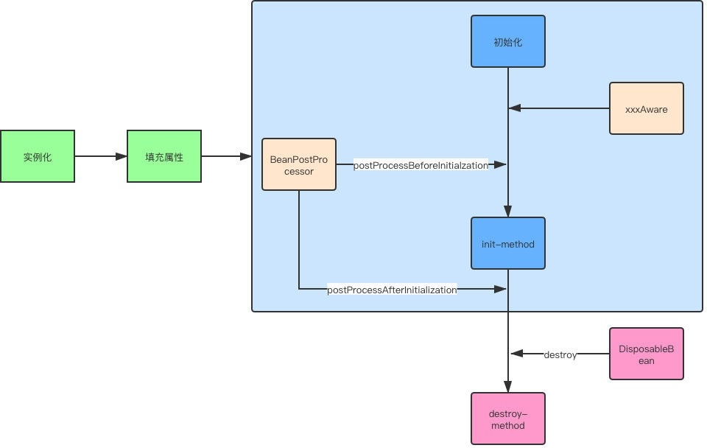

**Spring是怎么解决循环依赖的****？**

⾸先，Spring 解决循环依赖有两个前提条件：

1. 不全是构造器⽅式的循环依赖
2. 必须是单例

基于上⾯的问题，我们知道Bean的⽣命周期，本质上解决循环依赖的问题就是三级缓存，通过三级缓存 提前拿到未初始化的对象。

第⼀级缓存：⽤来保存实例化、初始化都完成的对象

第⼆级缓存：⽤来保存实例化完成，但是未初始化完成的对象

第三级缓存：⽤来保存⼀个对象⼯⼚，提供⼀个匿名内部类，⽤于创建⼆级缓存中的对象

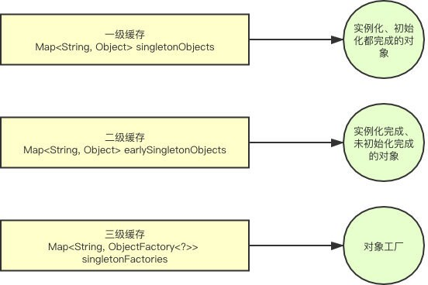

假设⼀个简单的循环依赖场景，A、B互相依赖。

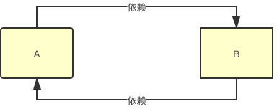

A对象的创建过程：

1. 创建对象A，实例化的时候把A对象⼯⼚放⼊三级缓存

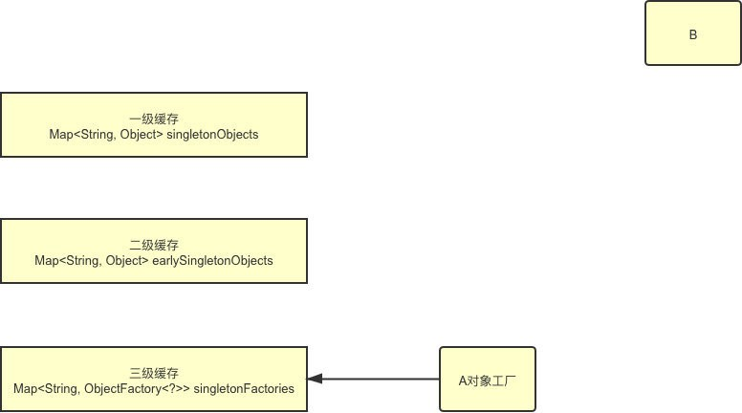

1. A注⼊属性时，发现依赖B，转⽽去实例化B
2. 同样创建对象B，注⼊属性时发现依赖A，⼀次从⼀级到三级缓存查询A，从三级缓存通过对象⼯⼚ 拿到A，把A放⼊⼆级缓存，同时删除三级缓存中的A，此时，B已经实例化并且初始化完成，把B放

⼊⼀级缓存。

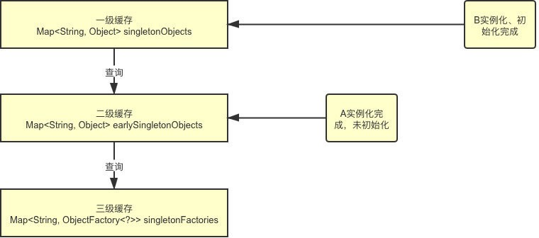

1. 接着继续创建A，顺利从⼀级缓存拿到实例化且初始化完成的B对象，A对象创建也完成，删除⼆级 缓存中的A，同时把A放⼊⼀级缓存
2. 最后，⼀级缓存中保存着实例化、初始化都完成的A、B对象

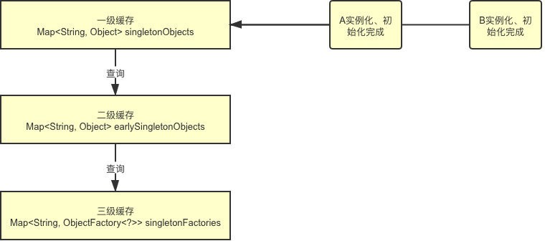

因此，由于把实例化和初始化的流程分开了，所以如果都是⽤构造器的话，就没法分离这个操作，所以 都是构造器的话就⽆法解决循环依赖的问题了。

### 为什么要三级缓存？⼆级不⾏吗？

不可以，主要是为了⽣成代理对象。

因为三级缓存中放的是⽣成具体对象的匿名内部类，他可以⽣成代理对象，也可以是普通的实例对象。 使⽤三级缓存主要是为了保证不管什么时候使⽤的都是⼀个对象。

假设只有⼆级缓存的情况，往⼆级缓存中放的显示⼀个普通的Bean对象， BeanPostProcessor 去⽣成代理对象之后，覆盖掉⼆级缓存中的普通Bean对象，那么多线程环境下可能取到的对象就不⼀致了。



**Spring事务传播机制有哪些****？**

1. **PROPAGATION_REQUIRED**：如果当前没有事务，就创建⼀个新事务，如果当前存在事务，就加

⼊该事务，这也是通常我们的默认选择。

1. **PROPAGATION_REQUIRES_NEW**：创建新事务，⽆论当前存不存在事务，都创建新事务。
2. PROPAGATION_NESTED：如果当前存在事务，则在嵌套事务内执⾏。如果当前没有事务，则按REQUIRED属性执⾏。
3. PROPAGATION_NOT_SUPPORTED：以⾮事务⽅式执⾏操作，如果当前存在事务，就把当前事务 挂起。
4. PROPAGATION_NEVER：以⾮事务⽅式执⾏，如果当前存在事务，则抛出异常。
5. PROPAGATION_MANDATORY：⽀持当前事务，如果当前存在事务，就加⼊该事务，如果当前不 存在事务，就抛出异常。
6. PROPAGATION_SUPPORTS：⽀持当前事务，如果当前存在事务，就加⼊该事务，如果当前不存 在事务，就以⾮事务执⾏。‘

**最后，说说Spring Boot 启动流程吧？**

这个流程，⽹上⼀搜基本都是这张图了，我也不想再画⼀遍了。那其实主要的流程就⼏个步骤：

1. 准备环境，根据不同的环境创建不同的Environment
2. 准备、加载上下⽂，为不同的环境选择不同的Spring Context，然后加载资源，配置Bean
3. 初始化，这个阶段刷新Spring Context，启动应⽤
4. 最后结束流程

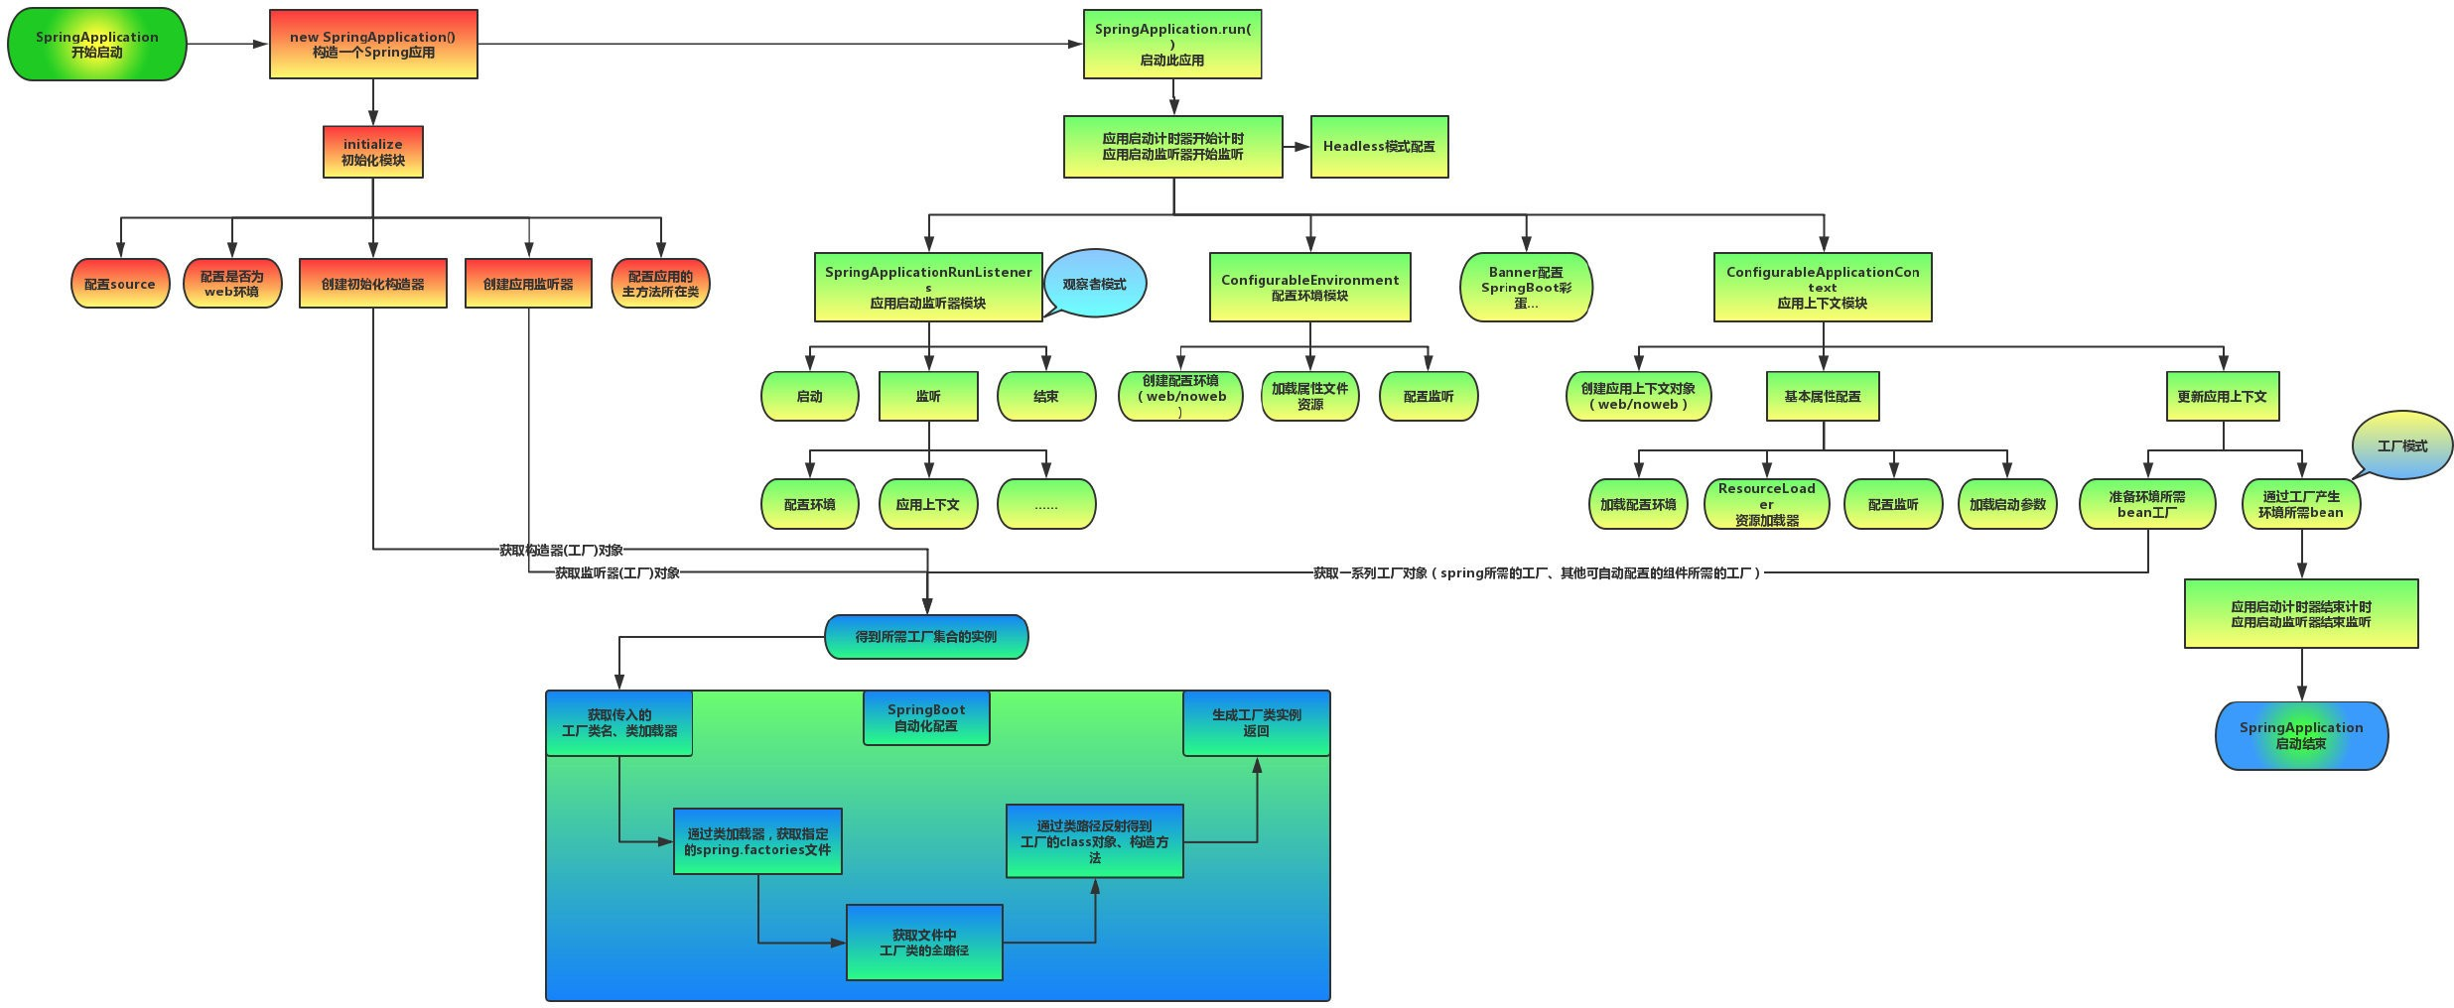

**Java基础**

**说说进程和线程的区别？**

进程是程序的⼀次执⾏，是系统进⾏资源分配和调度的独⽴单位，他的作⽤是是程序能够并发执⾏提⾼ 资源利⽤率和吞吐率。

由于进程是资源分配和调度的基本单位，因为进程的创建、销毁、切换产⽣⼤量的时间和空间的开销， 进程的数量不能太多，⽽线程是⽐进程更⼩的能独⽴运⾏的基本单位，他是进程的⼀个实体，可以减少 程序并发执⾏时的时间和空间开销，使得操作系统具有更好的并发性。

线程基本不拥有系统资源，只有⼀些运⾏时必不可少的资源，⽐如程序计数器、寄存器和栈，进程则占 有堆、栈。

**知道synchronized原理吗？**

synchronized是java提供的原⼦性内置锁，这种内置的并且使⽤者看不到的锁也被称为**监视器锁**，使⽤synchronized之后，会在编译之后在同步的代码块前后加上monitorenter和monitorexit字节码指令， 他依赖操作系统底层互斥锁实现。他的作⽤主要就是实现原⼦性操作和解决共享变量的内存可⻅性问题。

执⾏monitorenter指令时会尝试获取对象锁，如果对象没有被锁定或者已经获得了锁，锁的计数器+1。 此时其他竞争锁的线程则会进⼊等待队列中。

执⾏monitorexit指令时则会把计数器-1，当计数器值为0时，则锁释放，处于等待队列中的线程再继续竞争锁。

synchronized是排它锁，当⼀个线程获得锁之后，其他线程必须等待该线程释放锁后才能获得锁，⽽且由于Java中的线程和操作系统原⽣线程是⼀⼀对应的，线程被阻塞或者唤醒时时会从⽤户态切换到内核态，这种转换⾮常消耗性能。

从内存语义来说，加锁的过程会清除⼯作内存中的共享变量，再从主内存读取，⽽释放锁的过程则是将

⼯作内存中的共享变量写回主内存。

实际上⼤部分时候我认为说到*monitorenter*就⾏了，但是为了更清楚的描述，还是再具体⼀点。如果再深⼊到源码来说，synchronized实际上有两个队列waitSet和entryList。

1. 当多个线程进⼊同步代码块时，⾸先进⼊entryList
2. 有⼀个线程获取到monitor锁后，就赋值给当前线程，并且计数器+1
3. 如果线程调⽤wait⽅法，将释放锁，当前线程置为null，计数器-1，同时进⼊waitSet等待被唤醒， 调⽤notify或者notifyAll之后⼜会进⼊entryList竞争锁
4. 如果线程执⾏完毕，同样释放锁，计数器-1，当前线程置为null

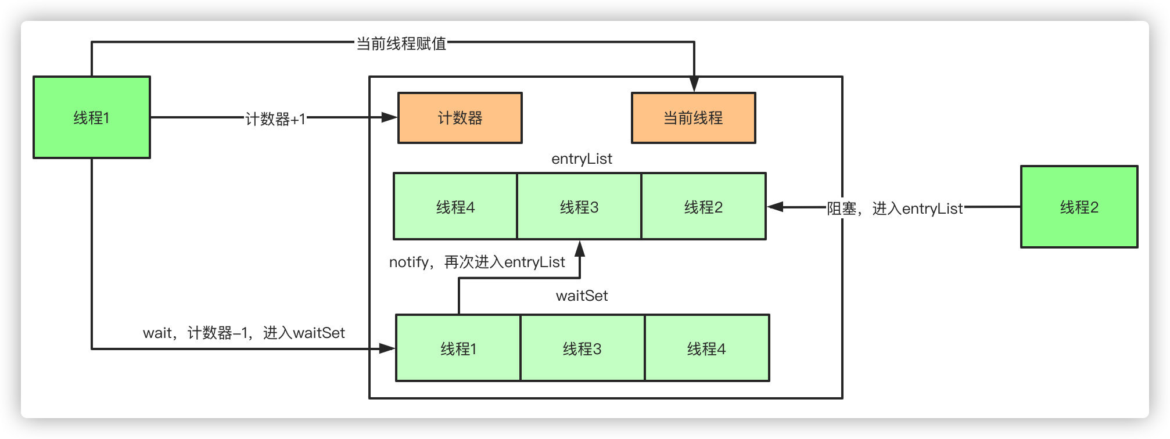

### 那锁的优化机制了解吗？

从JDK1.6版本之后，synchronized本身也在不断优化锁的机制，有些情况下他并不会是⼀个很重量级的锁了。优化机制包括⾃适应锁、⾃旋锁、锁消除、锁粗化、轻量级锁和偏向锁。

锁的状态从低到⾼依次为**⽆锁->偏向锁->轻量级锁->重量级锁**，升级的过程就是从低到⾼，降级在⼀定条 件也是有可能发⽣的。

**⾃旋锁**：由于⼤部分时候，锁被占⽤的时间很短，共享变量的锁定时间也很短，所有没有必要挂起线 程，⽤户态和内核态的来回上下⽂切换严重影响性能。⾃旋的概念就是让线程执⾏⼀个忙循环，可以理 解为就是啥也不⼲，防⽌从⽤户态转⼊内核态，⾃旋锁可以通过设置-XX:+UseSpining来开启，⾃旋的默认次数是10次，可以使⽤-XX:PreBlockSpin设置。

**⾃适应锁**：⾃适应锁就是⾃适应的⾃旋锁，⾃旋的时间不是固定时间，⽽是由前⼀次在同⼀个锁上的⾃ 旋时间和锁的持有者状态来决定。

**锁消除**：锁消除指的是JVM检测到⼀些同步的代码块，完全不存在数据竞争的场景，也就是不需要加 锁，就会进⾏锁消除。

**锁粗化**：锁粗化指的是有很多操作都是对同⼀个对象进⾏加锁，就会把锁的同步范围扩展到整个操作序 列之外。

**偏向锁**：当线程访问同步块获取锁时，会在对象头和栈帧中的锁记录⾥存储偏向锁的线程ID，之后这个 线程再次进⼊同步块时都不需要CAS来加锁和解锁了，偏向锁会永远偏向第⼀个获得锁的线程，如果后 续没有其他线程获得过这个锁，持有锁的线程就永远不需要进⾏同步，反之，当有其他线程竞争偏向锁 时，持有偏向锁的线程就会释放偏向锁。可以⽤过设置-XX:+UseBiasedLocking开启偏向锁。

**轻量级锁**：JVM的对象的对象头中包含有⼀些锁的标志位，代码进⼊同步块的时候，JVM将会使⽤CAS⽅式来尝试获取锁，如果更新成功则会把对象头中的状态位标记为轻量级锁，如果更新失败，当前线程就 尝试⾃旋来获得锁。

整个锁升级的过程⾮常复杂，我尽⼒去除⼀些⽆⽤的环节，简单来描述整个升级的机制。

简单点说，偏向锁就是通过对象头的偏向线程ID来对⽐，甚⾄都不需要CAS了，⽽轻量级锁主要就是通 过CAS修改对象头锁记录和⾃旋来实现，重量级锁则是除了拥有锁的线程其他全部阻塞。

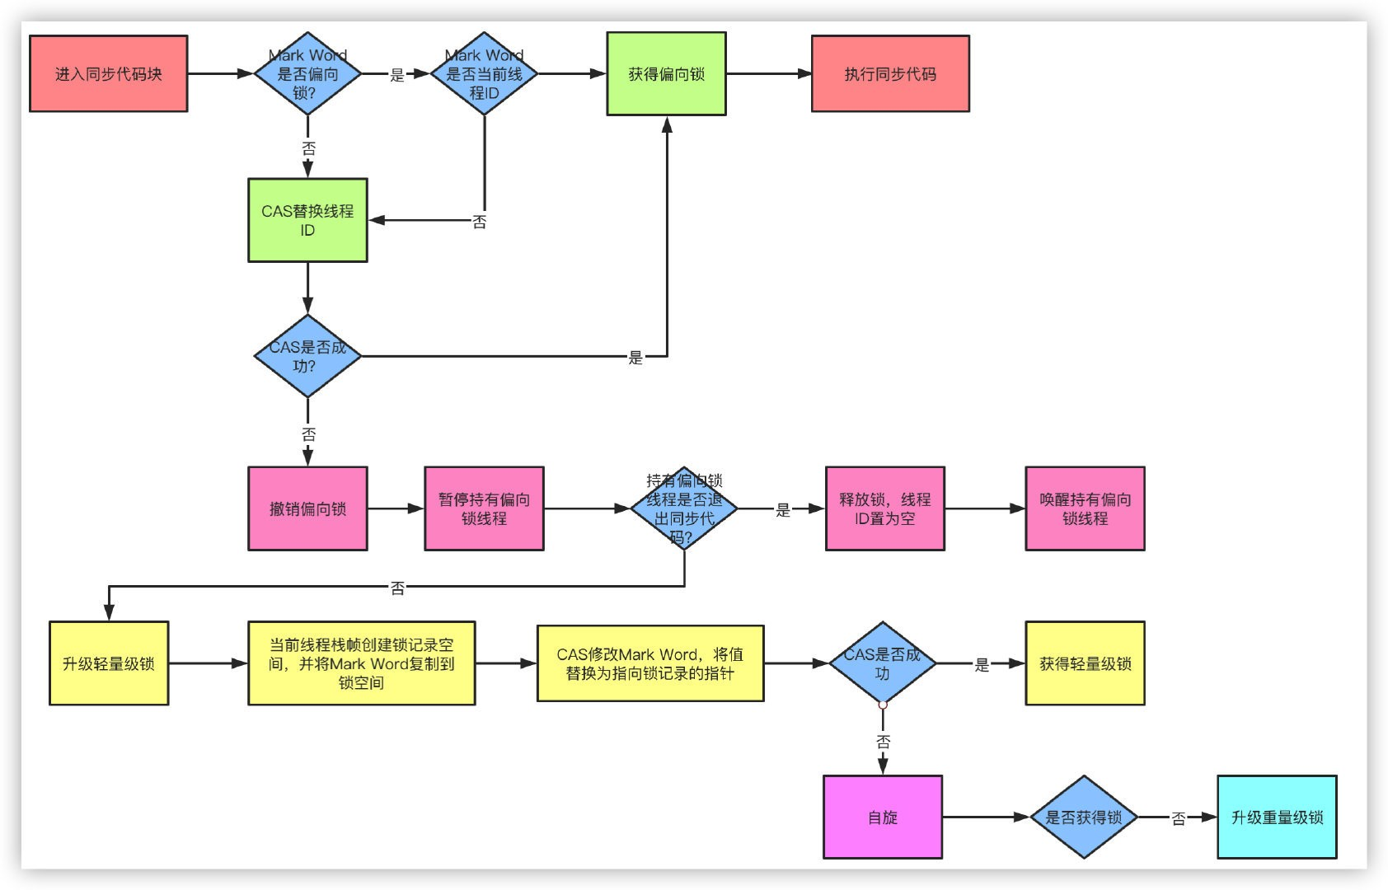

### 那对象头具体都包含哪些内容？

在我们常⽤的Hotspot虚拟机中，对象在内存中布局实际包含3个部分：

1. 对象头
2. 实例数据
3. 对⻬填充

⽽对象头包含两部分内容，Mark Word中的内容会随着锁标志位⽽发⽣变化，所以只说存储结构就好了。

1. 对象⾃身运⾏时所需的数据，也被称为Mark Word，也就是⽤于轻量级锁和偏向锁的关键点。具体的内容包含对象的hashcode、分代年龄、轻量级锁指针、重量级锁指针、GC标记、偏向锁线程 ID、偏向锁时间戳。
2. 存储类型指针，也就是指向类的元数据的指针，通过这个指针才能确定对象是属于哪个类的实例。

如果是数组的话，则还包含了数组的⻓度

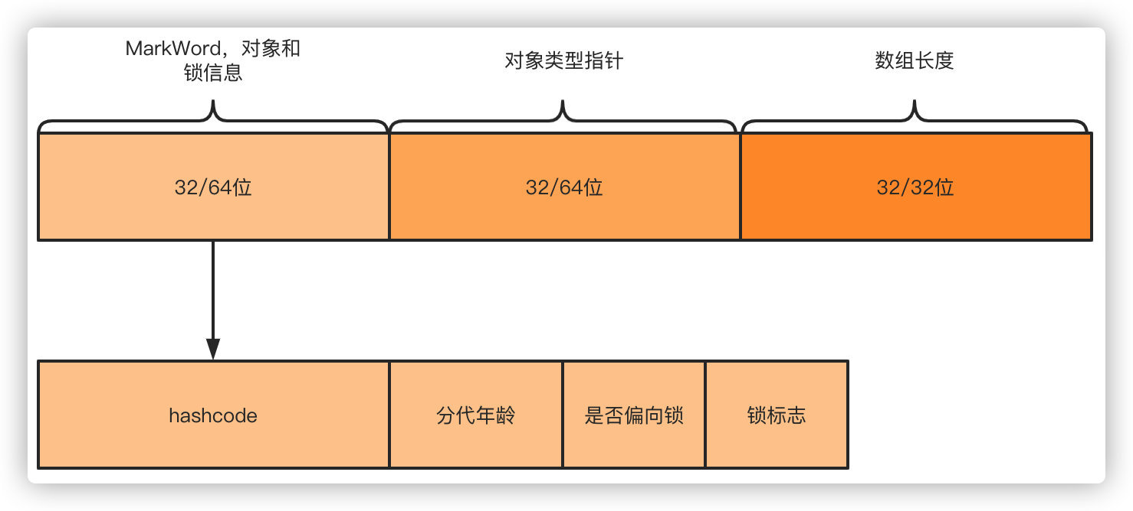

**对于加锁，那再说下ReentrantLock原理？他和**

**synchronized有什么区别****？**

相⽐于synchronized，ReentrantLock需要显式的获取锁和释放锁，相对现在基本都是⽤JDK7和JDK8的版本，ReentrantLock的效率和synchronized区别基本可以持平了。他们的主要区别有以下⼏点：

1. 等待可中断，当持有锁的线程⻓时间不释放锁的时候，等待中的线程可以选择放弃等待，转⽽处理 其他的任务。
2. 公平锁：synchronized和ReentrantLock默认都是⾮公平锁，但是ReentrantLock可以通过构造函数传参改变。只不过使⽤公平锁的话会导致性能急剧下降。
3. 绑定多个条件：ReentrantLock可以同时绑定多个Condition条件对象。

ReentrantLock基于AQS(**AbstractQueuedSynchronizer 抽象队列同步器**)实现。别说了，我知道问题了，AQS原理我来讲。

AQS内部维护⼀个state状态位，尝试加锁的时候通过CAS(CompareAndSwap)修改值，如果成功设置为 1，并且把当前线程ID赋值，则代表加锁成功，⼀旦获取到锁，其他的线程将会被阻塞进⼊阻塞队列⾃ 旋，获得锁的线程释放锁的时候将会唤醒阻塞队列中的线程，释放锁的时候则会把state重新置为0，同 时当前线程ID置为空。

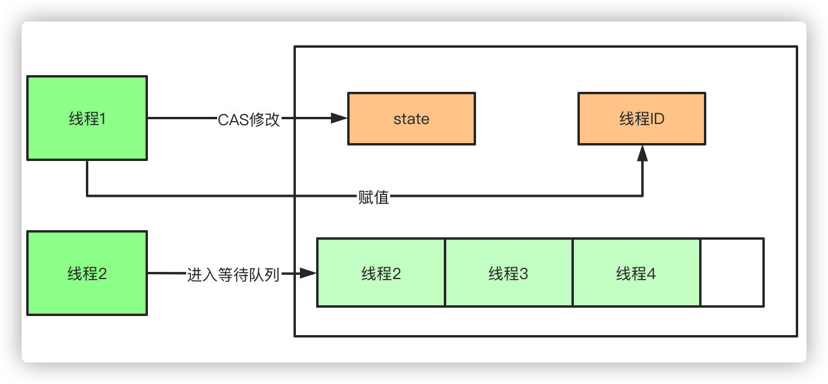

**CAS的原理呢****？**

CAS叫做CompareAndSwap，⽐较并交换，主要是通过处理器的指令来保证操作的原⼦性，它包含三个操作数：

1. 变量内存地址，V表示
2. 旧的预期值，A表示
3. 准备设置的新值，B表示

当执⾏CAS指令时，只有当V等于A时，才会⽤B去更新V的值，否则就不会执⾏更新操作。

**那么CAS有什么缺点吗****？**

CAS的缺点主要有3点：

**ABA问题**：ABA的问题指的是在CAS更新的过程中，当读取到的值是A，然后准备赋值的时候仍然是A， 但是实际上有可能A的值被改成了B，然后⼜被改回了A，这个CAS更新的漏洞就叫做ABA。只是ABA的问题⼤部分场景下都不影响并发的最终效果。

Java中有AtomicStampedReference来解决这个问题，他加⼊了预期标志和更新后标志两个字段，更新时不光检查值，还要检查当前的标志是否等于预期标志，全部相等的话才会更新。

**循环时间⻓开销⼤**：⾃旋CAS的⽅式如果⻓时间不成功，会给CPU带来很⼤的开销。

**只能保证⼀个共享变量的原⼦操作**：只对⼀个共享变量操作可以保证原⼦性，但是多个则不⾏，多个可 以通过AtomicReference来处理或者使⽤锁synchronized实现。

**好，说说HashMap原理吧****？**

HashMap主要由数组和链表组成，他不是线程安全的。核⼼的点就是put插⼊数据的过程，get查询数据以及扩容的⽅式。JDK1.7和1.8的主要区别在于头插和尾插⽅式的修改，头插容易导致HashMap链表死循环，并且1.8之后加⼊红⿊树对性能有提升。

**put插⼊数据流程**

往map插⼊元素的时候⾸先通过对key hash然后与数组⻓度-1进⾏与运算((n-1)&hash)，都是2的次幂所以等同于取模，但是位运算的效率更⾼。找到数组中的位置之后，如果数组中没有元素直接存⼊，反之 则判断key是否相同，key相同就覆盖，否则就会插⼊到链表的尾部，如果链表的⻓度超过8，则会转换 成红⿊树，最后判断数组⻓度是否超过默认的⻓度*负载因⼦也就是12，超过则进⾏扩容。

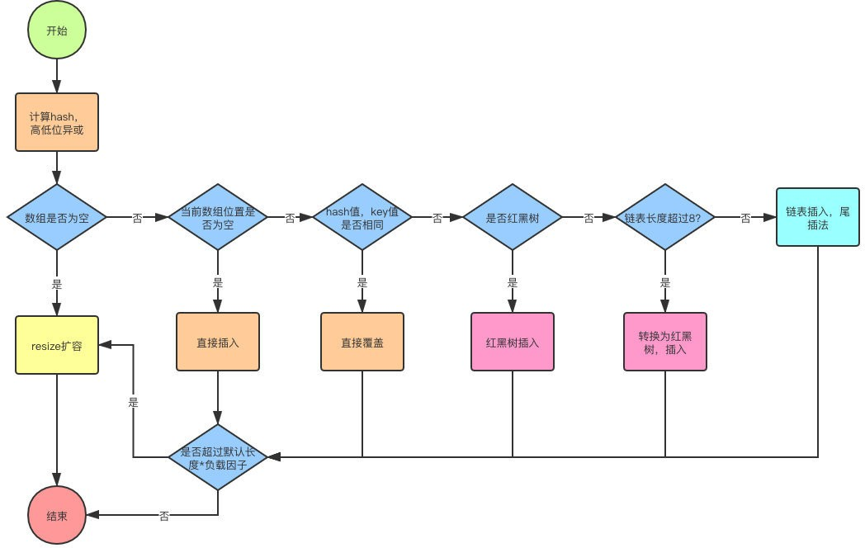

**get查询数据**

查询数据相对来说就⽐较简单了，⾸先计算出hash值，然后去数组查询，是红⿊树就去红⿊树查，链表 就遍历链表查询就可以了。

**resize扩容过程**

扩容的过程就是对key重新计算hash，然后把数据拷⻉到新的数组。

**那多线程环境怎么使⽤Map呢？ConcurrentHashmap了 解过吗****？**

多线程环境可以使⽤Collections.synchronizedMap同步加锁的⽅式，还可以使⽤HashTable，但是同步 的⽅式显然性能不达标，⽽ConurrentHashMap更适合⾼并发场景使⽤。

ConcurrentHashmap在JDK1.7和1.8的版本改动⽐较⼤，1.7使⽤Segment+HashEntry分段锁的⽅式实现，1.8则抛弃了Segment，改为使⽤CAS+synchronized+Node实现，同样也加⼊了红⿊树，避免链表 过⻓导致性能的问题。

* 1. 分段锁

从结构上说，1.7版本的ConcurrentHashMap采⽤分段锁机制，⾥⾯包含⼀个Segment数组，Segment 继承与ReentrantLock，Segment则包含HashEntry的数组，HashEntry本身就是⼀个链表的结构，具有保存key、value的能⼒能指向下⼀个节点的指针。

实际上就是相当于每个Segment都是⼀个HashMap，默认的Segment⻓度是16，也就是⽀持16个线程 的并发写，Segment之间相互不会受到影响。

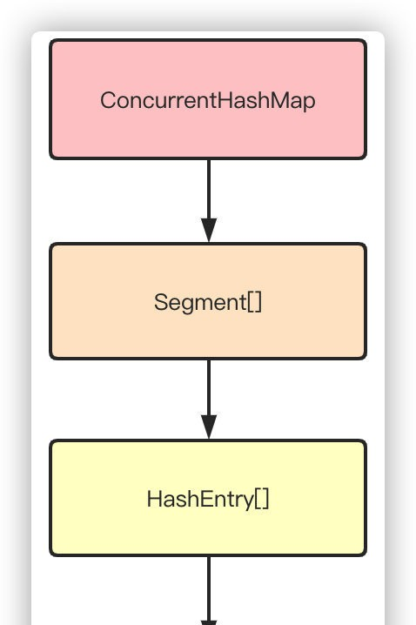

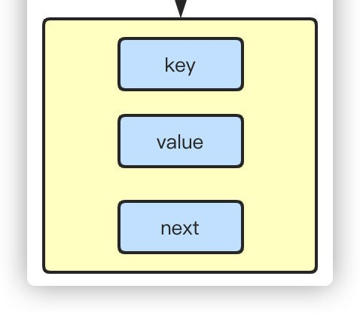

**put流程**

其实发现整个流程和HashMap⾮常类似，只不过是先定位到具体的Segment，然后通过ReentrantLock 去操作⽽已，后⾯的流程我就简化了，因为和HashMap基本上是⼀样的。

* + 1. 计算hash，定位到segment，segment如果是空就先初始化
    2. 使⽤ReentrantLock加锁，如果获取锁失败则尝试⾃旋，⾃旋超过次数就阻塞获取，保证⼀定获取锁成功
    3. 遍历HashEntry，就是和HashMap⼀样，数组中key和hash⼀样就直接替换，不存在就再插⼊链 表，链表同样

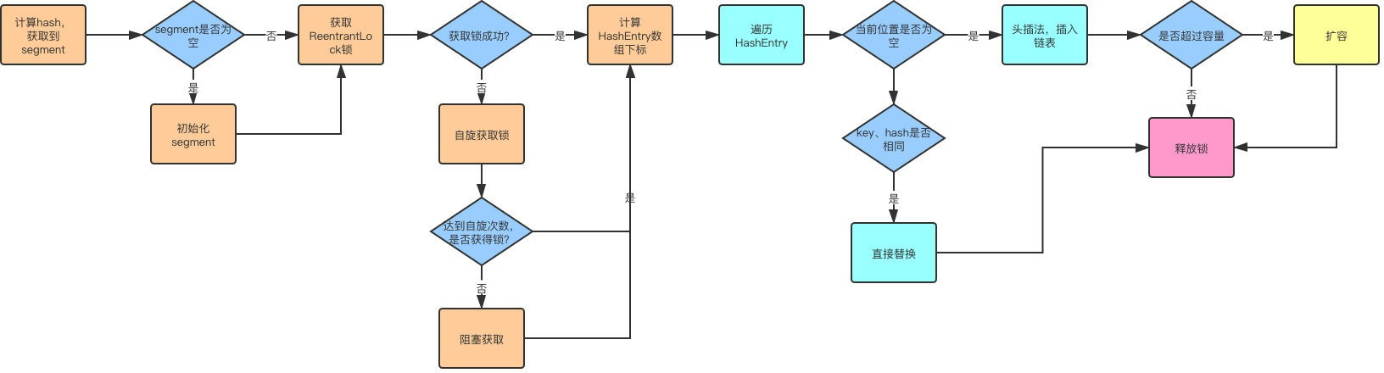

**get流程**

get也很简单，key通过hash定位到segment，再遍历链表定位到具体的元素上，需要注意的是value是volatile的，所以get是不需要加锁的。

**1.8CAS+synchronized**

* 1. 抛弃分段锁，转为⽤CAS+synchronized来实现，同样HashEntry改为Node，也加⼊了红⿊树的实 现。主要还是看put的流程。

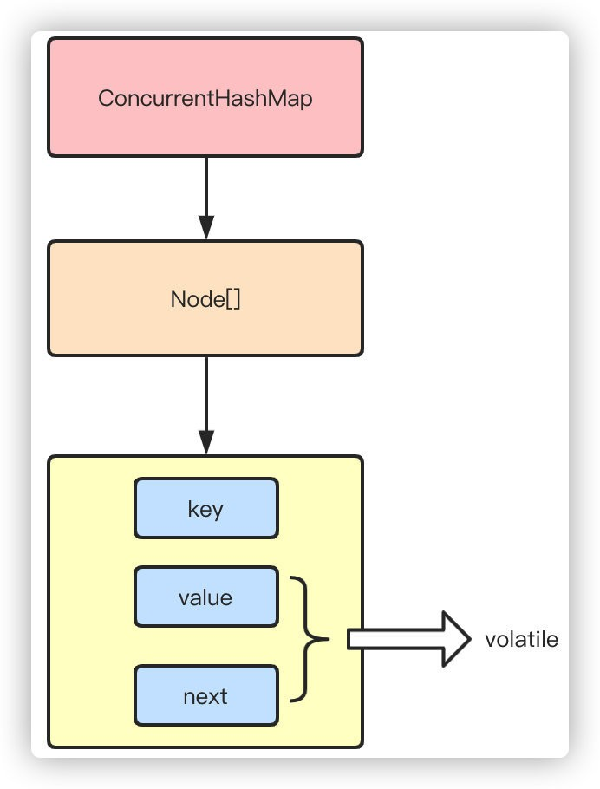

**put流程**

* + 1. ⾸先计算hash，遍历node数组，如果node是空的话，就通过CAS+⾃旋的⽅式初始化
    2. 如果当前数组位置是空则直接通过CAS⾃旋写⼊数据
    3. 如果hash==MOVED，说明需要扩容，执⾏扩容
    4. 如果都不满⾜，就使⽤synchronized写⼊数据，写⼊数据同样判断链表、红⿊树，链表写⼊和

HashMap的⽅式⼀样，key hash⼀样就覆盖，反之就尾插法，链表⻓度超过8就转换成红⿊树

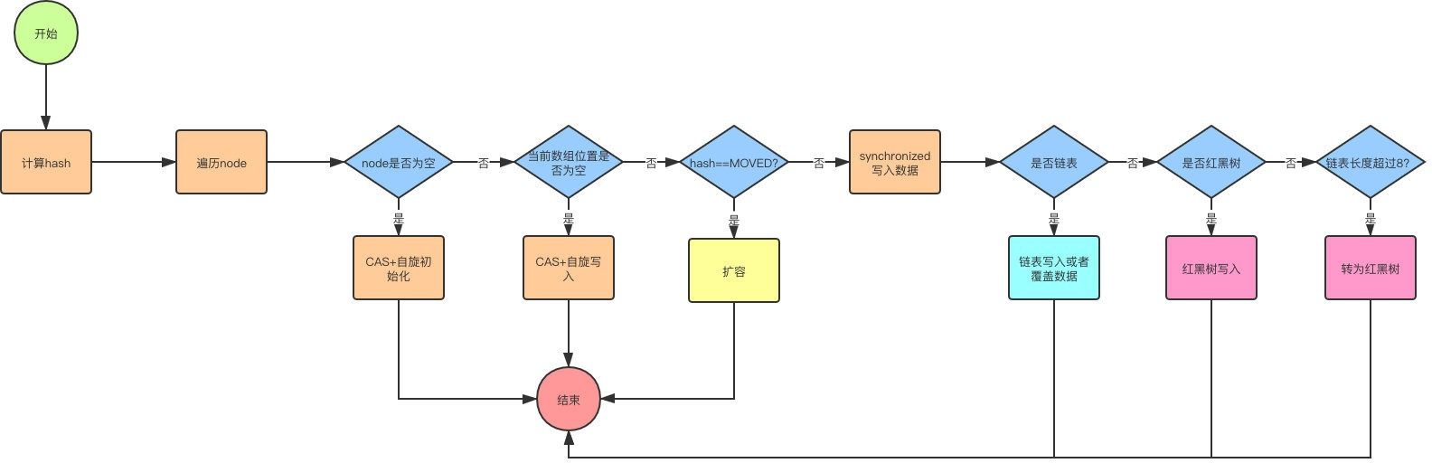

**get查询**

get很简单，通过key计算hash，如果key hash相同就返回，如果是红⿊树按照红⿊树获取，都不是就遍历链表获取。

**volatile原理知道吗****？**

相⽐synchronized的加锁⽅式来解决共享变量的内存可⻅性问题，volatile就是更轻量的选择，他没有上下⽂切换的额外开销成本。使⽤volatile声明的变量，可以确保值被更新的时候对其他线程⽴刻可⻅。volatile使⽤内存屏障来保证不会发⽣指令重排，解决了内存可⻅性的问题。

我们知道，线程都是从主内存中读取共享变量到⼯作内存来操作，完成之后再把结果写会主内存，但是 这样就会带来可⻅性问题。举个例⼦，假设现在我们是两级缓存的双核CPU架构，包含L1、L2两级缓 存。

1. 线程A⾸先获取变量X的值，由于最初两级缓存都是空，所以直接从主内存中读取X，假设X初始值为

0，线程A读取之后把X值都修改为1，同时写回主内存。这时候缓存和主内存的情况如下图。

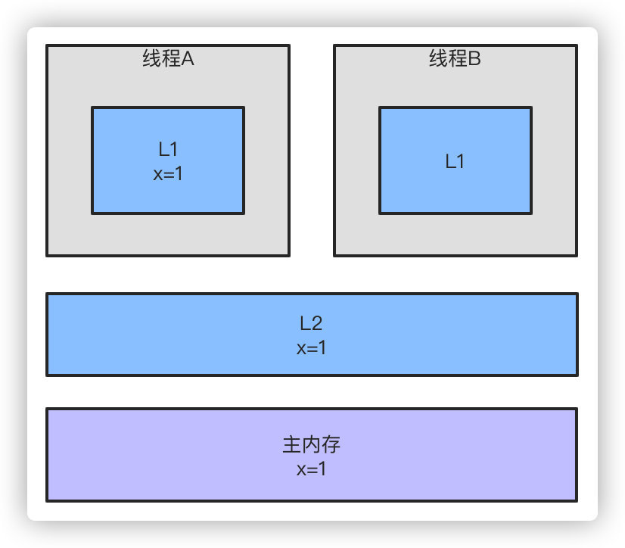

1. 线程B也同样读取变量X的值，由于L2缓存已经有缓存X=1，所以直接从L2缓存读取，之后线程B把X 修改为2，同时写回L2和主内存。这时候的X值⼊下图所示。

那么线程A如果再想获取变量X的值，因为L1缓存已经有x=1了，所以这时候变量内存不可⻅问题就 产⽣了，B修改为2的值对A来说没有感知。

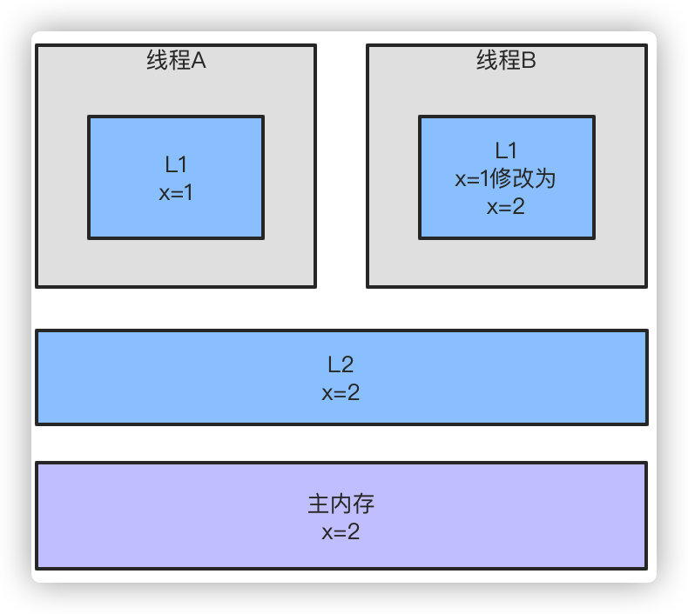

那么，如果X变量⽤volatile修饰的话，当线程A再次读取变量X的话，CPU就会根据缓存⼀致性协议强制线程A重新从主内存加载最新的值到⾃⼰的⼯作内存，⽽不是直接⽤缓存中的值。

再来说内存屏障的问题，volatile修饰之后会加⼊不同的内存屏障来保证可⻅性的问题能正确执⾏。这⾥ 写的屏障基于书中提供的内容，但是实际上由于CPU架构不同，重排序的策略不同，提供的内存屏障也 不⼀样，⽐如x86平台上，只有StoreLoad⼀种内存屏障。

1. StoreStore屏障，保证上⾯的普通写不和volatile写发⽣重排序
2. StoreLoad屏障，保证volatile写与后⾯可能的volatile读写不发⽣重排序
3. LoadLoad屏障，禁⽌volatile读与后⾯的普通读重排序
4. LoadStore屏障，禁⽌volatile读和后⾯的普通写重排序

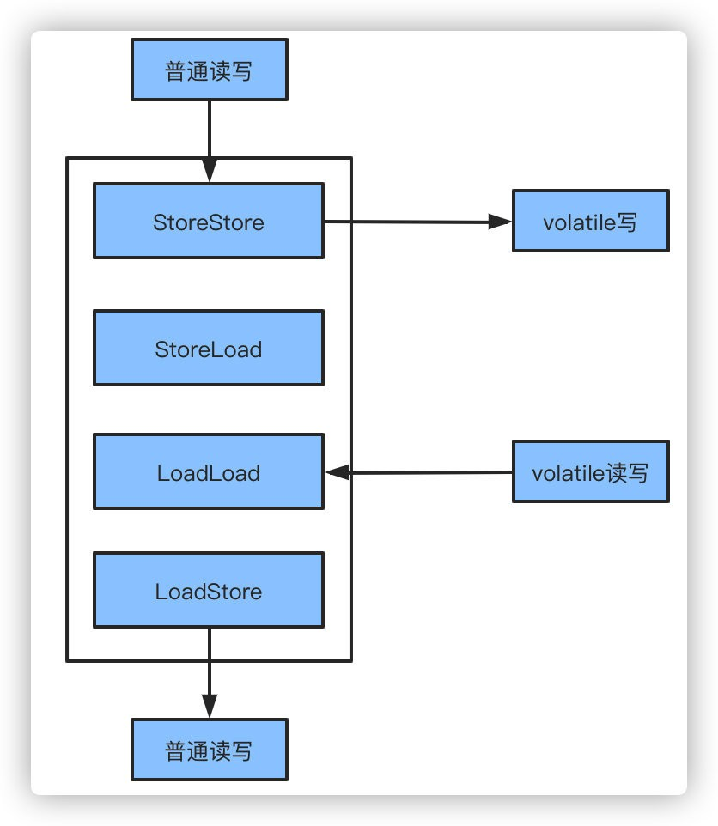

### 那么说说你对**JMM**内存模型的理解？为什么需要**JMM**？

本身随着CPU和内存的发展速度差异的问题，导致CPU的速度远快于内存，所以现在的CPU加⼊了⾼速 缓存，⾼速缓存⼀般可以分为L1、L2、L3三级缓存。基于上⾯的例⼦我们知道了这导致了缓存⼀致性的 问题，所以加⼊了缓存⼀致性协议，同时导致了内存可⻅性的问题，⽽编译器和CPU的重排序导致了原

⼦性和有序性的问题，JMM内存模型正是对多线程操作下的⼀系列规范约束，因为不可能让陈雇员的代码去兼容所有的CPU，通过JMM我们才屏蔽了不同硬件和操作系统内存的访问差异，这样保证了Java程序在不同的平台下达到⼀致的内存访问效果，同时也是保证在⾼效并发的时候程序能够正确执⾏。

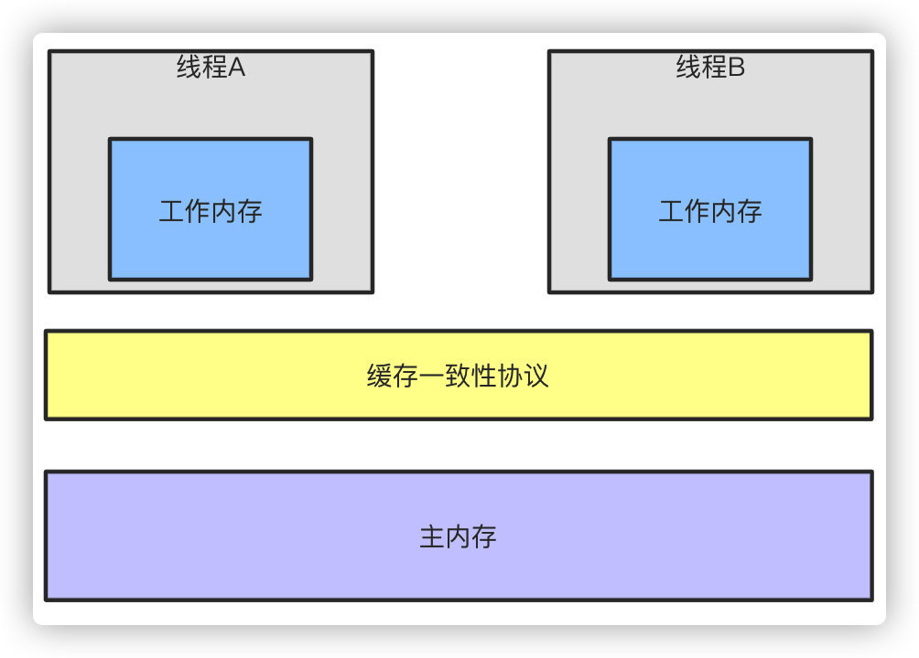

**原⼦性**：Java内存模型通过read、load、assign、use、store、write来保证原⼦性操作，此外还有lock

和unlock，直接对应着synchronized关键字的monitorenter和monitorexit字节码指令。

**可⻅性**：可⻅性的问题在上⾯的回答已经说过，Java保证可⻅性可以认为通过volatile、synchronized、

final来实现。

**有序性**：由于处理器和编译器的重排序导致的有序性问题，Java通过volatile、synchronized来保证。

**happen-before规则**

虽然指令重排提⾼了并发的性能，但是Java虚拟机会对指令重排做出⼀些规则限制，并不能让所有的指令都随意的改变执⾏位置，主要有以下⼏点：

1. 单线程每个操作，happen-before于该线程中任意后续操作
2. volatile写happen-before与后续对这个变量的读
3. synchronized解锁happen-before后续对这个锁的加锁
4. final变量的写happen-before于final域对象的读，happen-before后续对final变量的读
5. 传递性规则，A先于B，B先于C，那么A⼀定先于C发⽣

### 说了半天，到底⼯作内存和主内存是什么？

主内存可以认为就是物理内存，Java内存模型中实际就是虚拟机内存的⼀部分。⽽⼯作内存就是CPU缓存，他有可能是寄存器也有可能是L1\L2\L3缓存，都是有可能的。

**说说ThreadLocal原理****？**

ThreadLocal可以理解为线程本地变量，他会在每个线程都创建⼀个副本，那么在线程之间访问内部副本变量就⾏了，做到了线程之间互相隔离，相⽐于synchronized的做法是⽤空间来换时间。

ThreadLocal有⼀个静态内部类ThreadLocalMap，ThreadLocalMap⼜包含了⼀个Entry数组，Entry本 身是⼀个弱引⽤，他的key是指向ThreadLocal的弱引⽤，Entry具备了保存key value键值对的能⼒。

弱引⽤的⽬的是为了防⽌内存泄露，如果是强引⽤那么ThreadLocal对象除⾮线程结束否则始终⽆法被回收，弱引⽤则会在下⼀次GC的时候被回收。

但是这样还是会存在内存泄露的问题，假如key和ThreadLocal对象被回收之后，entry中就存在key为

null，但是value有值的entry对象，但是永远没办法被访问到，同样除⾮线程结束运⾏。

但是只要ThreadLocal使⽤恰当，在使⽤完之后调⽤remove⽅法删除Entry对象，实际上是不会出现这 个问题的。

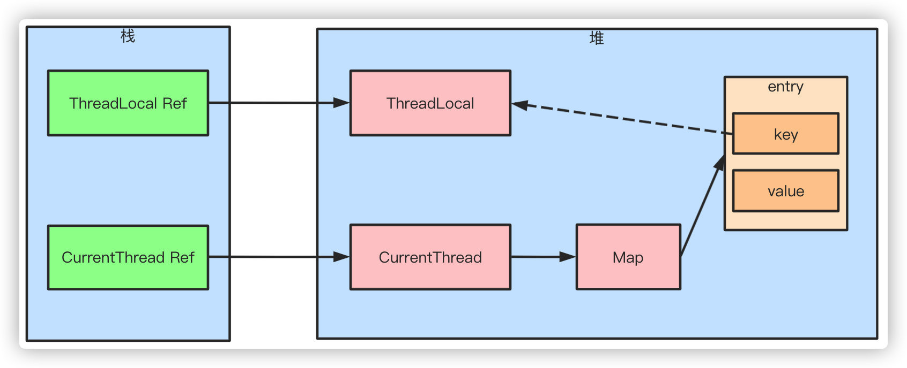

### 那引⽤类型有哪些？有什么区别？

引⽤类型主要分为强软弱虚四种：

1. 强引⽤指的就是代码中普遍存在的赋值⽅式，⽐如A a = new A()这种。强引⽤关联的对象，永远不会被GC回收。
2. 软引⽤可以⽤SoftReference来描述，指的是那些有⽤但是不是必须要的对象。系统在发⽣内存溢出前会对这类引⽤的对象进⾏回收。
3. 弱引⽤可以⽤WeakReference来描述，他的强度⽐软引⽤更低⼀点，弱引⽤的对象下⼀次GC的时候⼀定会被回收，⽽不管内存是否⾜够。
4. 虚引⽤也被称作幻影引⽤，是最弱的引⽤关系，可以⽤PhantomReference来描述，他必须和ReferenceQueue⼀起使⽤，同样的当发⽣GC的时候，虚引⽤也会被回收。可以⽤虚引⽤来管理堆外内存。

### 线程池原理知道吗？

⾸先线程池有⼏个核⼼的参数概念：

1. 最⼤线程数maximumPoolSize
2. 核⼼线程数corePoolSize
3. 活跃时间keepAliveTime
4. 阻塞队列workQueue
5. 拒绝策略RejectedExecutionHandler

当提交⼀个新任务到线程池时，具体的执⾏流程如下：

1. 当我们提交任务，线程池会根据corePoolSize⼤⼩创建若⼲任务数量线程执⾏任务
2. 当任务的数量超过corePoolSize数量，后续的任务将会进⼊阻塞队列阻塞排队
3. 当阻塞队列也满了之后，那么将会继续创建(maximumPoolSize-corePoolSize)个数量的线程来执

⾏任务，如果任务处理完成，maximumPoolSize-corePoolSize额外创建的线程等待

keepAliveTime之后被⾃动销毁

1. 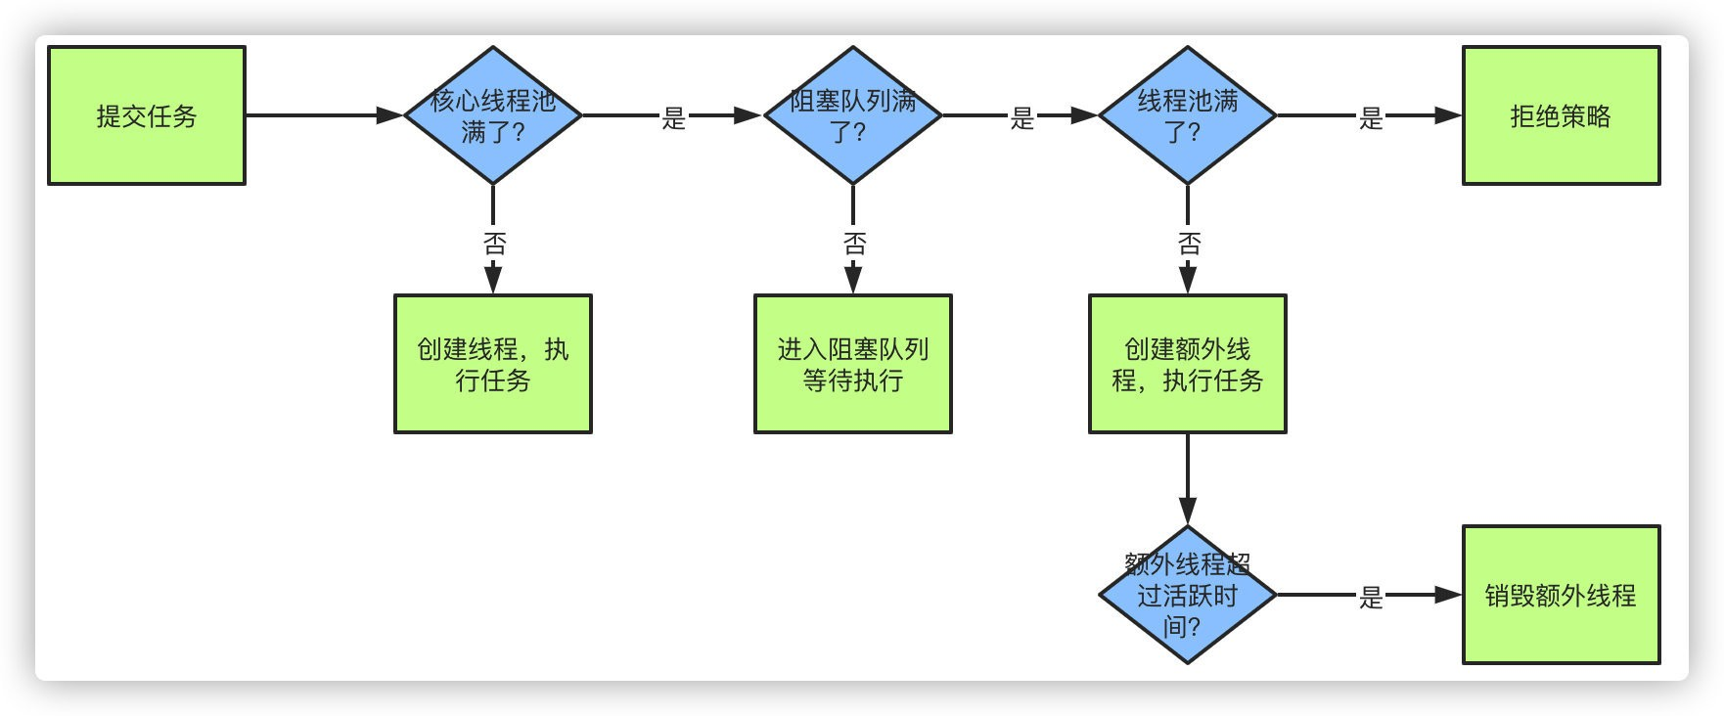如果达到maximumPoolSize，阻塞队列还是满的状态，那么将根据不同的拒绝策略对应处理

### 拒绝策略有哪些？

主要有4种拒绝策略：

1. AbortPolicy：直接丢弃任务，抛出异常，这是默认策略
2. CallerRunsPolicy：只⽤调⽤者所在的线程来处理任务
3. DiscardOldestPolicy：丢弃等待队列中最旧的任务，并执⾏当前任务
4. DiscardPolicy：直接丢弃任务，也不抛出异常

# 多线程**&**并发

#### **CountDownLatch**

CountDownLatch适⽤于在多线程的场景需要等待所有⼦线程全部执⾏完毕之后再做操作的场景。举个例⼦，早上部⻔开会，有⼈在上厕所，这时候需要等待所有⼈从厕所回来之后才能开始会议。

* 1. public class CountDownLatchTest {
  2. private static int num = 3;
  3. private static CountDownLatch countDownLatch = new CountDownLatch(num);
  4. private static ExecutorService executorService = Executors.newFixedThreadPool(num);
  5. public static void main(String[] args) throws Exception{
  6. executorService.submit(() -> {
  7. System.out.println("A在上厕所");
  8. try {
  9. Thread.sleep(4000);
  10. } catch (InterruptedException e) {
  11. e.printStackTrace();
  12. }finally {
  13. countDownLatch.countDown();
  14. System.out.println("A上完了"); 15 }

16 });

1. executorService.submit(()->{
2. System.out.println("B在上厕所");
3. try {
4. Thread.sleep(2000);
5. } catch (InterruptedException e) {
6. e.printStackTrace();
7. }finally {
8. countDownLatch.countDown();
9. System.out.println("B上完了"); 26 }

27 });

1. executorService.submit(()->{
2. System.out.println("C在上厕所");
3. try {
4. Thread.sleep(3000);
5. } catch (InterruptedException e) {
6. e.printStackTrace();
7. }finally {
8. countDownLatch.countDown();
9. System.out.println("C上完了"); 37 }

38 });

39

1. System.out.println("等待所有⼈从厕所回来开会...");
2. countDownLatch.await();
3. System.out.println("所有⼈都好了，开始开会...");
4. executorService.shutdown(); 44

45 }

46 }

代码执⾏结果：

1. A在上厕所
2. B在上厕所
3. 等待所有⼈从厕所回来开会...
4. C在上厕所
5. B上完了
6. C上完了
7. A上完了
8. 所有⼈都好了，开始开会...

初始化⼀个CountDownLatch实例传参3，因为我们有3个⼦线程，每次⼦线程执⾏完毕之后调⽤countDown()⽅法给计数器-1，主线程调⽤await()⽅法后会被阻塞，直到最后计数器变为0，await()⽅法 返回，执⾏完毕。他和join()⽅法的区别就是join会阻塞⼦线程直到运⾏结束，⽽CountDownLatch可以在任何时候让await()返回，⽽且⽤ExecutorService没法⽤join了，相⽐起来，CountDownLatch更灵 活。

CountDownLatch基于AQS实现，volatile变量state维持倒数状态，多线程共享变量可⻅。

1. CountDownLatch通过构造函数初始化传⼊参数实际为AQS的state变量赋值，维持计数器倒数状态
2. 当主线程调⽤await()⽅法时，当前线程会被阻塞，当state不为0时进⼊AQS阻塞队列等待。
3. 其他线程调⽤countDown()时，state值原⼦性递减，当state值为0的时候，唤醒所有调⽤await()⽅ 法阻塞的线程

#### **CyclicBarrie****r**

CyclicBarrier叫做回环屏障，它的作⽤是**让⼀组线程全部达到⼀个状态之后再全部同时执⾏**，⽽且他有

⼀个特点就是所有线程执⾏完毕之后是可以重⽤的。

1. public class CyclicBarrierTest {
2. private static int num = 3;
3. private static CyclicBarrier cyclicBarrier = new CyclicBarrier(num, ()

-> {

1. System.out.println("所有⼈都好了，开始开会..."); 5 System.out.println(" ");

6 });

1. private static ExecutorService executorService = Executors.newFixedThreadPool(num);
2. public static void main(String[] args) throws Exception{
3. executorService.submit(() -> {
4. System.out.println("A在上厕所");
5. try {
6. Thread.sleep(4000);
7. System.out.println("A上完了");
8. cyclicBarrier.await();
9. System.out.println("会议结束，A退出");
10. } catch (Exception e) {

17

18

19

20

21 });

e.printStackTrace();

}finally {

}

22

23

24

25

26

27

28

29

30

31

32

33

34

35

36

37

38

39

40

41

42

43

44

45

46

47

48

49

50

51

52 }

executorService.submit(()->{ System.out.println("B在上厕所"); try {

Thread.sleep(2000); System.out.println("B 上 完 了 "); cyclicBarrier.await(); System.out.println("会议结束，B退出");

} catch (Exception e) { e.printStackTrace();

}finally {

}

});

executorService.submit(()->{ System.out.println("C在上厕所"); try {

Thread.sleep(3000); System.out.println("C 上 完 了 "); cyclicBarrier.await(); System.out.println("会议结束，C退出");

} catch (Exception e) { e.printStackTrace();

}finally {

}

});

executorService.shutdown();

}

输出结果为：

1. A在上厕所
2. B在上厕所
3. C在上厕所
4. B上完了
5. C上完了
6. A上完了
7. 所有⼈都好了，开始开会...

8 -------------------

1. 会议结束，A退出
2. 会议结束，B退出
3. 会议结束，C退出

从结果来看和CountDownLatch⾮常相似，初始化传⼊3个线程和⼀个任务，线程调⽤await()之后进⼊阻塞，计数器-1，当计数器为0时，就去执⾏CyclicBarrier中构造函数的任务，当任务执⾏完毕后，唤醒所有阻塞中的线程。这验证了CyclicBarrier**让⼀组线程全部达到⼀个状态之后再全部同时执⾏**的效果。

再举个例⼦来验证CyclicBarrier可重⽤的效果。

1. public class CyclicBarrierTest2 {
2. private static int num = 3;
3. private static CyclicBarrier cyclicBarrier = new CyclicBarrier(num, ()

-> {

1. System.out.println(" ");

5 });

6 private static ExecutorService executorService = Executors.newFixedThreadPool(num);

7

8

9

10

11

12

13

14

15

16

17

18

19

20

21

22

23

24

25

26

27

28

public static void main(String[] args) throws Exception {

executorService.submit(() -> { System.out.println("A在上厕所"); try {

Thread.sleep(4000); System.out.println("A上完了"); cyclicBarrier.await();

System.out.println("会议结束，A退出，开始撸代码"); cyclicBarrier.await();

System.out.println("C⼯作结束，下班回家");

cyclicBarrier.await();

} catch (Exception e) { e.printStackTrace();

} finally {

}

});

executorService.submit(() -> { System.out.println("B在上厕所"); try {

Thread.sleep(2000);

29

30

31

32

33

34

35

36

37

38

39

40

41

42

43

44

45

46

47

48

49

50

51

52

53

54

55

56

57

58

59

60

61

System.out.println("B上完了");

cyclicBarrier.await();

System.out.println("会议结束，B退出，开始摸⻥"); cyclicBarrier.await(); System.out.println("B 摸 ⻥ 结 束 ， 下 班 回 家 "); cyclicBarrier.await();

} catch (Exception e) { e.printStackTrace();

} finally {

}

});

executorService.submit(() -> { System.out.println("C在上厕所"); try {

Thread.sleep(3000); System.out.println("C上完了"); cyclicBarrier.await();

System.out.println("会议结束，C退出，开始摸⻥"); cyclicBarrier.await(); System.out.println("C 摸 ⻥ 结 束 ， 下 班 回 家 "); cyclicBarrier.await();

} catch (Exception e) { e.printStackTrace();

} finally {

}

});

executorService.shutdown();

}

}

输出结果：

1. A在上厕所
2. B在上厕所
3. C在上厕所
4. B上完了
5. C上完了
6. A上完了

7 -------------------

1. 会议结束，A退出，开始撸代码
2. 会议结束，B退出，开始摸⻥
3. 会议结束，C退出，开始摸⻥

11 -------------------

12 C摸⻥结束，下班回家

1. C⼯作结束，下班回家
2. B摸⻥结束，下班回家

15 -------------------

从结果来看，每个⼦线程调⽤await()计数器减为0之后才开始继续⼀起往下执⾏，会议结束之后⼀起进⼊ 摸⻥状态，最后⼀天结束⼀起下班，这就是**可重⽤**。

CyclicBarrier还是基于AQS实现的，内部维护parties记录总线程数，count⽤于计数，最开始count=parties，调⽤await()之后count原⼦递减，当count为0之后，再次将parties赋值给count，这就是复⽤的原理。

1. 当⼦线程调⽤await()⽅法时，获取独占锁，同时对count递减，进⼊阻塞队列，然后释放锁
2. 当第⼀个线程被阻塞同时释放锁之后，其他⼦线程竞争获取锁，操作同1
3. 直到最后count为0，执⾏CyclicBarrier构造函数中的任务，执⾏完毕之后⼦线程继续向下执⾏

#### **Semaphor****e**

Semaphore叫做信号量，和前⾯两个不同的是，他的计数器是递增的。

1

2

3

4

5

6

7

8

9

10

11

12

13

14

15

16

17

18

19

20

21

22

23

24

25

26

27

public class SemaphoreTest {

private static int num = 3; private static int initNum = 0;

private static Semaphore semaphore = new Semaphore(initNum); private static ExecutorService executorService =

Executors.newFixedThreadPool(num);

public static void main(String[] args) throws Exception{ executorService.submit(() -> {

System.out.println("A在上厕所");

try {

Thread.sleep(4000); semaphore.release(); System.out.println("A上完了");

} catch (Exception e) { e.printStackTrace();

}finally {

}

});

executorService.submit(()->{ System.out.println("B在上厕所"); try {

Thread.sleep(2000); semaphore.release();

System.out.println("B上完了");

} catch (Exception e) { e.printStackTrace();

}finally {

28

29

30

31

32

33

34

35

36

37

38

39

40

41

42

43

44

45

46

47

48

49

50

51

}

});

executorService.submit(()->{ System.out.println("C在上厕所"); try {

Thread.sleep(3000);

semaphore.release(); System.out.println("C上完了");

} catch (Exception e) { e.printStackTrace();

}finally {

}

});

System.out.println("等待所有⼈从厕所回来开会...");

semaphore.acquire(num);

System.out.println("所有⼈都好了，开始开会...");

executorService.shutdown();

}

}

输出结果为：

1. A在上厕所
2. B在上厕所
3. 等待所有⼈从厕所回来开会...
4. C在上厕所
5. B上完了
6. C上完了
7. A上完了
8. 所有⼈都好了，开始开会...

稍微和前两个有点区别，构造函数传⼊的初始值为0，当⼦线程调⽤release()⽅法时，计数器递增，主线 程acquire()传参为3则说明主线程⼀直阻塞，直到计数器为3才会返回。

Semaphore还还还是基于AQS实现的，同时获取信号量有公平和⾮公平两种策略

1. 主线程调⽤acquire()⽅法时，⽤当前信号量值-需要获取的值，如果⼩于0，则进⼊同步阻塞队列，

⼤于0则通过CAS设置当前信号量为剩余值，同时返回剩余值

1. ⼦线程调⽤release()给当前信号量值计数器+1(增加的值数量由传参决定)，同时不停的尝试因为调

⽤acquire()进⼊阻塞的线程

**JVM**

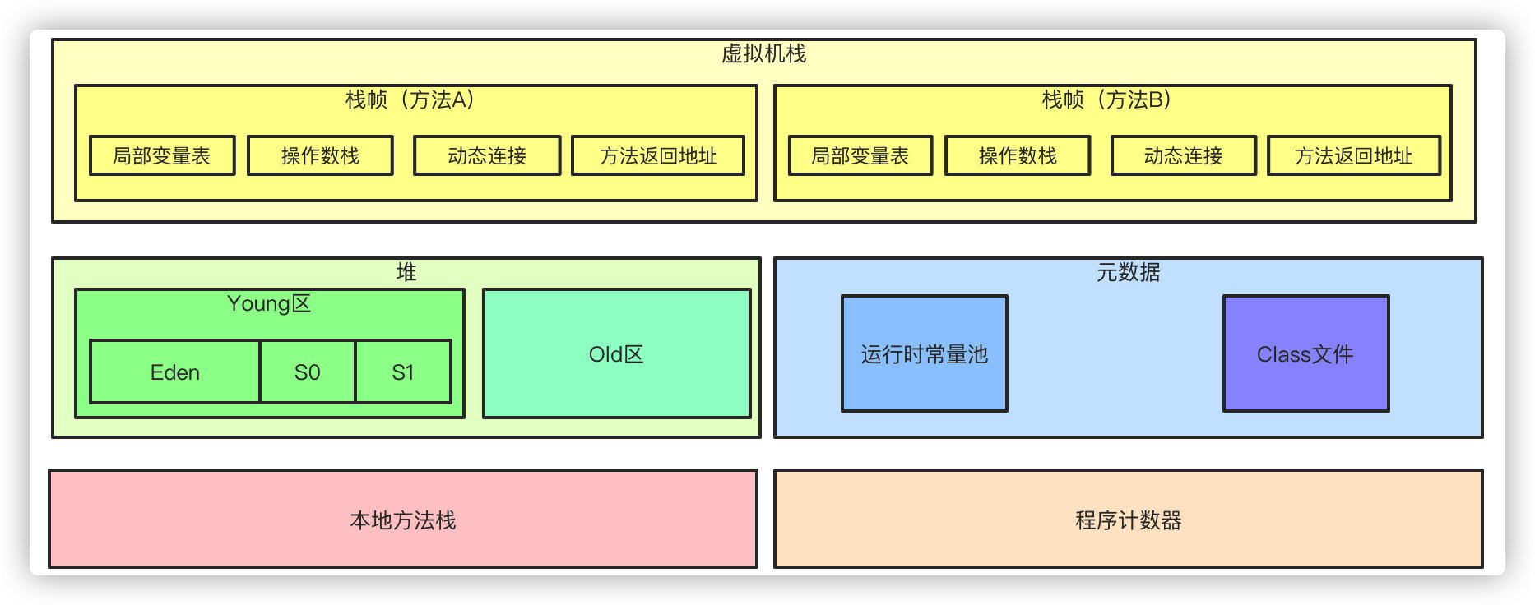**说说JVM的内存布局****？**

Java虚拟机主要包含⼏个区域：

**堆**：堆Java虚拟机中最⼤的⼀块内存，是线程共享的内存区域，基本上所有的对象实例数组都是在堆上分配空间。堆区细分为Yound区年轻代和Old区⽼年代，其中年轻代⼜分为Eden、S0、S1 3个部分，他们默认的⽐例是8:1:1的⼤⼩。

**栈**：栈是线程私有的内存区域，每个⽅法执⾏的时候都会在栈创建⼀个栈帧，⽅法的调⽤过程就对应着 栈的⼊栈和出栈的过程。每个栈帧的结构⼜包含局部变量表、操作数栈、动态连接、⽅法返回地址。

局部变量表⽤于存储⽅法参数和局部变量。当第⼀个⽅法被调⽤的时候，他的参数会被传递⾄从0开始的 连续的局部变量表中。

操作数栈⽤于⼀些字节码指令从局部变量表中传递⾄操作数栈，也⽤来准备⽅法调⽤的参数以及接收⽅ 法返回结果。

动态连接⽤于将符号引⽤表示的⽅法转换为实际⽅法的直接引⽤。

**元数据**：在Java1.7之前，包含⽅法区的概念，常量池就存在于⽅法区（永久代）中，⽽⽅法区本身是⼀个逻辑上的概念，在1.7之后则是把常量池移到了堆内，1.8之后移出了永久代的概念(⽅法区的概念仍然 保留)，实现⽅式则是现在的元数据。它包含类的元信息和运⾏时常量池。

Class⽂件就是类和接⼝的定义信息。

运⾏时常量池就是类和接⼝的常量池运⾏时的表现形式。

**本地⽅法栈**：主要⽤于执⾏本地native⽅法的区域

**程序计数器**：也是线程私有的区域，⽤于记录当前线程下虚拟机正在执⾏的字节码的指令地址

### 知道**new**⼀个对象的过程吗？

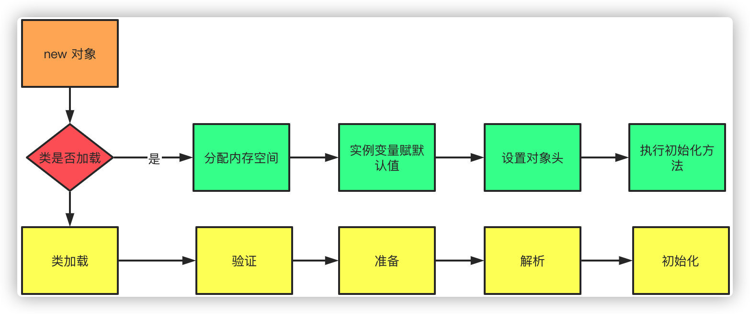

当虚拟机遇⻅new关键字时候，实现判断当前类是否已经加载，如果类没有加载，⾸先执⾏类的加载机 制，加载完成后再为对象分配空间、初始化等。

1. ⾸先校验当前类是否被加载，如果没有加载，执⾏类加载机制
2. 加载：就是从字节码加载成⼆进制流的过程
3. 验证：当然加载完成之后，当然需要校验Class⽂件是否符合虚拟机规范，跟我们接⼝请求⼀样， 第⼀件事情当然是先做个参数校验了
4. 准备：为静态变量、常量赋默认值
5. 解析：把常量池中符号引⽤(以符号描述引⽤的⽬标)替换为直接引⽤(指向⽬标的指针或者句柄等)的 过程
6. 初始化：执⾏static代码块(cinit)进⾏初始化，如果存在⽗类，先对⽗类进⾏初始化

*Ps*：静态代码块是绝对线程安全的，只能隐式被*java*虚拟机在类加载过程中初始化调⽤！(此处该有问题

static代码块线程安全吗？)

当类加载完成之后，紧接着就是对象分配内存空间和初始化的过程

1. ⾸先为对象分配合适⼤⼩的内存空间
2. 接着为实例变量赋默认值
3. 设置对象的头信息，对象hash码、GC分代年龄、元数据信息等
4. 执⾏构造函数(init)初始化

### 知道双亲委派模型吗？

类加载器⾃顶向下分为：

1. Bootstrap ClassLoader启动类加载器：默认会去加载JAVA_HOME/lib⽬录下的jar
2. Extention ClassLoader扩展类加载器：默认去加载JAVA_HOME/lib/ext⽬录下的jar
3. Application ClassLoader应⽤程序类加载器：⽐如我们的web应⽤，会加载web程序中ClassPath

下的类

1. User ClassLoader⽤户⾃定义类加载器：由⽤户⾃⼰定义

当我们在加载类的时候，⾸先都会向上询问⾃⼰的⽗加载器是否已经加载，如果没有则依次向上询问， 如果没有加载，则从上到下依次尝试是否能加载当前类，直到加载成功。

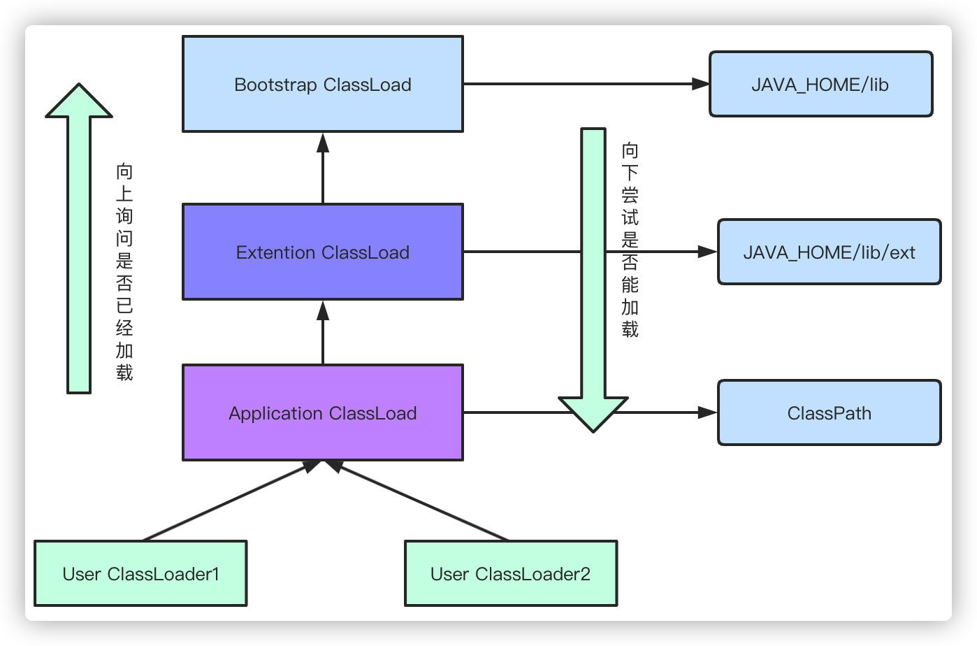

### 说说有哪些垃圾回收算法？

##### 标记**-**清除

统⼀标记出需要回收的对象，标记完成之后统⼀回收所有被标记的对象，⽽由于标记的过程需要遍历所有的GC ROOT，清除的过程也要遍历堆中所有的对象，所以标记-清除算法的效率低下，同时也带来了内存碎⽚的问题。

##### 复制算法

为了解决性能的问题，复制算法应运⽽⽣，它将内存分为⼤⼩相等的两块区域，每次使⽤其中的⼀块， 当⼀块内存使⽤完之后，将还存活的对象拷⻉到另外⼀块内存区域中，然后把当前内存清空，这样性能 和内存碎⽚的问题得以解决。但是同时带来了另外⼀个问题，可使⽤的内存空间缩⼩了⼀半！

因此，诞⽣了我们现在的常⻅的年轻代+⽼年代的内存结构：Eden+S0+S1组成，因为根据IBM的研究显示，98%的对象都是朝⽣夕死，所以实际上存活的对象并不是很多，完全不需要⽤到⼀半内存浪费，所 以默认的⽐例是8:1:1。

这样，在使⽤的时候只使⽤Eden区和S0S1中的⼀个，每次都把存活的对象拷⻉另外⼀个未使⽤的

Survivor区，同时清空Eden和使⽤的Survivor，这样下来内存的浪费就只有10%了。

如果最后未使⽤的Survivor放不下存活的对象，这些对象就进⼊Old⽼年代了。

*PS*：所以有⼀些初级点的问题会问你为什么要分为*Eden*区和*2*个*Survior*区？有什么作⽤？就是为了节省内存和解决内存碎⽚的问题，这些算法都是为了解决问题⽽产⽣的，如果理解原因你就不需要死记硬背 了

##### 标记**-**整理

针对⽼年代再⽤复制算法显然不合适，因为进⼊⽼年代的对象都存活率⽐较⾼了，这时候再频繁的复制 对性能影响就⽐较⼤，⽽且也不会再有另外的空间进⾏兜底。所以针对⽼年代的特点，通过标记-整理算 法，标记出所有的存活对象，让所有存活的对象都向⼀端移动，然后清理掉边界以外的内存空间。

**那么什么是GC ROOT？有哪些GC ROOT****？**

上⾯提到的标记的算法，怎么标记⼀个对象是否存活？简单的通过引⽤计数法，给对象设置⼀个引⽤计 数器，每当有⼀个地⽅引⽤他，就给计数器+1，反之则计数器-1，但是这个简单的算法⽆法解决循环引

⽤的问题。

Java通过可达性分析算法来达到标记存活对象的⽬的，定义⼀系列的GC ROOT为起点，从起点开始向下开始搜索，搜索⾛过的路径称为引⽤链，当⼀个对象到GC ROOT没有任何引⽤链相连的话，则对象可以判定是可以被回收的。

⽽可以作为GC ROOT的对象包括：

1. 栈中引⽤的对象
2. 静态变量、常量引⽤的对象
3. 本地⽅法栈native⽅法引⽤的对象

### 垃圾回收器了解吗？年轻代和⽼年代都有哪些垃圾回收 器？

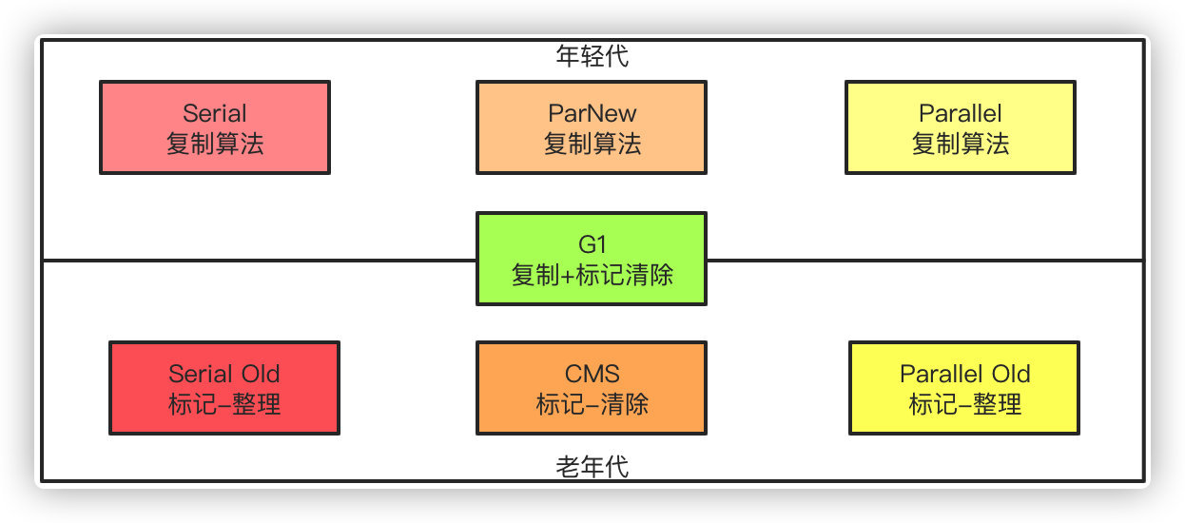

年轻代的垃圾收集器包含有Serial、ParNew、Parallell，⽼年代则包括Serial Old⽼年代版本、CMS、Parallel Old⽼年代版本和JDK11中的船新的G1收集器。

**Serial**：单线程版本收集器，进⾏垃圾回收的时候会STW（Stop The World），也就是进⾏垃圾回收的时候其他的⼯作线程都必须暂停

**ParNew**：Serial的多线程版本，⽤于和CMS配合使⽤

**Parallel Scavenge**：可以并⾏收集的多线程垃圾收集器**Serial Old**：Serial的⽼年代版本，也是单线程**Parallel Old**：Parallel Scavenge的⽼年代版本

**CMS（Concurrent Mark Sweep）**：CMS收集器是以获取最短停顿时间为⽬标的收集器，相对于其他的收集器STW的时间更短暂，可以并⾏收集是他的特点，同时他基于标记-清除算法，整个GC的过程分 为4步。

1. 初始标记：标记GC ROOT能关联到的对象，需要STW
2. 并发标记：从GCRoots的直接关联对象开始遍历整个对象图的过程，不需要STW
3. 重新标记：为了修正并发标记期间，因⽤户程序继续运作⽽导致标记产⽣改变的标记，需要STW
4. 并发清除：清理删除掉标记阶段判断的已经死亡的对象，不需要STW

从整个过程来看，并发标记和并发清除的耗时最⻓，但是不需要停⽌⽤户线程，⽽初始标记和重新标记 的耗时较短，但是需要停⽌⽤户线程，总体⽽⾔，整个过程造成的停顿时间较短，⼤部分时候是可以和

⽤户线程⼀起⼯作的。

**G1（Garbage First）**：G1收集器是JDK9的默认垃圾收集器，⽽且不再区分年轻代和⽼年代进⾏回收。

### **G1**的原理了解吗？

G1作为JDK9之后的服务端默认收集器，且不再区分年轻代和⽼年代进⾏垃圾回收，他把内存划分为多个 Region，每个Region的⼤⼩可以通过-XX：G1HeapRegionSize设置，⼤⼩为1~32M，对于⼤对象的存 储则衍⽣出Humongous的概念，超过Region⼤⼩⼀半的对象会被认为是⼤对象，⽽超过整个Region⼤

⼩的对象被认为是超级⼤对象，将会被存储在连续的N个Humongous Region中，G1在进⾏回收的时候会在后台维护⼀个优先级列表，每次根据⽤户设定允许的收集停顿时间优先回收收益最⼤的Region。

G1的回收过程分为以下四个步骤：

1. 初始标记：标记GC ROOT能关联到的对象，需要STW
2. 并发标记：从GCRoots的直接关联对象开始遍历整个对象图的过程，扫描完成后还会重新处理并发 标记过程中产⽣变动的对象
3. 最终标记：短暂暂停⽤户线程，再处理⼀次，需要STW
4. 筛选回收：更新Region的统计数据，对每个Region的回收价值和成本排序，根据⽤户设置的停顿时间制定回收计划。再把需要回收的Region中存活对象复制到空的Region，同时清理旧的Region。需要STW

总的来说除了并发标记之外，其他⼏个过程也还是需要短暂的STW，G1的⽬标是在停顿和延迟可控的情 况下尽可能提⾼吞吐量。

### 什么时候会触发**YGC**和**FGC**？对象什么时候会进⼊⽼年 代？

当⼀个新的对象来申请内存空间的时候，如果Eden区⽆法满⾜内存分配需求，则触发YGC，使⽤中的

Survivor区和Eden区存活对象送到未使⽤的Survivor区，如果YGC之后还是没有⾜够空间，则直接进⼊

⽼年代分配，如果⽼年代也⽆法分配空间，触发FGC，FGC之后还是放不下则报出OOM异常。

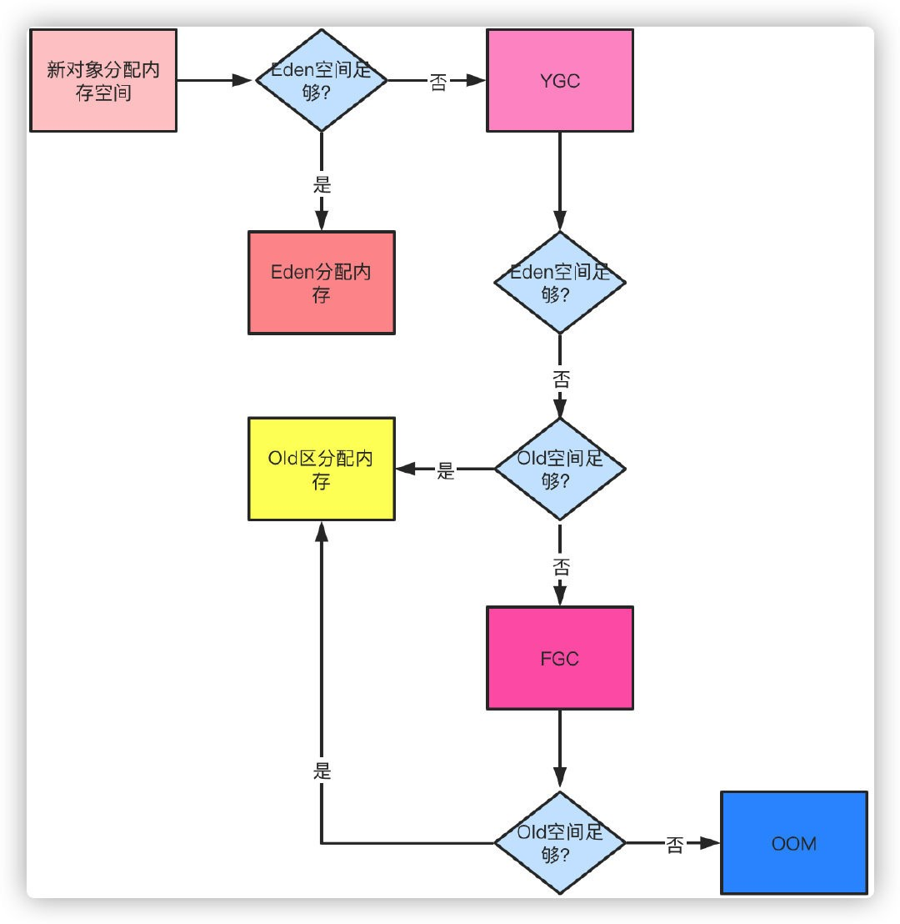

YGC之后，存活的对象将会被复制到未使⽤的Survivor区，如果S区放不下，则直接晋升⾄⽼年代。⽽对于那些⼀直在Survivor区来回复制的对象，通过-XX：MaxTenuringThreshold配置交换阈值，默认15 次，如果超过次数同样进⼊⽼年代。

此外，还有⼀种动态年龄的判断机制，不需要等到MaxTenuringThreshold就能晋升⽼年代。如果在Survivor空间中相同年龄所有对象⼤⼩的总和⼤于Survivor空间的⼀半，年龄⼤于或等于该年龄的对象就可以直接进⼊⽼年代。

**频繁FullGC怎么排查****？**

这种问题最好的办法就是结合有具体的例⼦举例分析，如果没有就说⼀般的分析步骤。发⽣FGC有可能 是内存分配不合理，⽐如Eden区太⼩，导致对象频繁进⼊⽼年代，这时候通过启动参数配置就能看出 来，另外有可能就是存在内存泄露，可以通过以下的步骤进⾏排查：

1. jstat -gcutil或者查看gc.log⽇志，查看内存回收情况

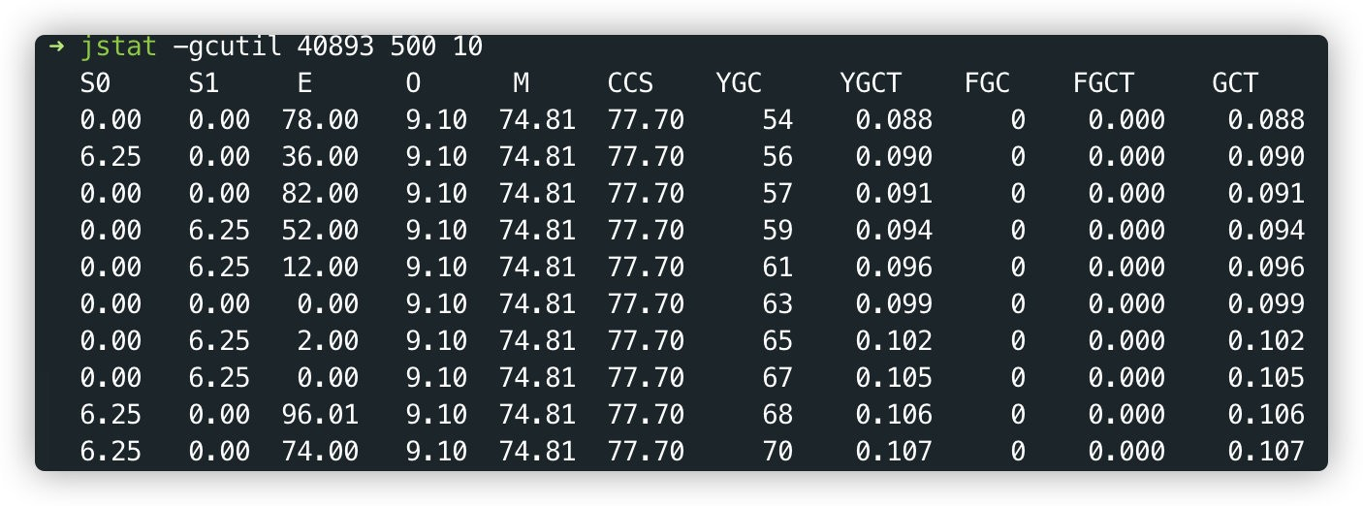

S0 S1 分别代表两个Survivor区占⽐

E代表Eden区占⽐，图中可以看到使⽤78%

O代表⽼年代，M代表元空间，YGC发⽣54次，YGCT代表YGC累计耗时，GCT代表GC累计耗时。

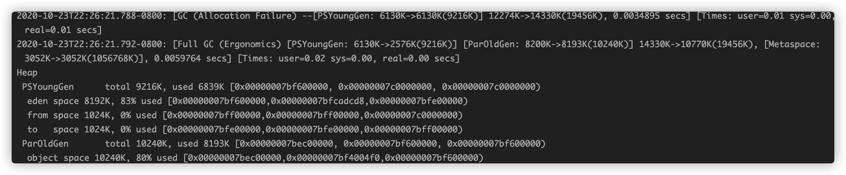

[GC [FGC 开头代表垃圾回收的类型

PSYoungGen: 6130K->6130K(9216K)] 12274K->14330K(19456K), 0.0034895 secs代表YGC前后内存

使⽤情况

Times: user=0.02 sys=0.00, real=0.00 secs，user表示⽤户态消耗的CPU时间，sys表示内核态消耗的CPU时间，real表示各种墙时钟的等待时间

这两张图只是举例并没有关联关系，⽐如你从图⾥⾯看能到是否进⾏FGC，FGC的时间花费多⻓，GC后

⽼年代，年轻代内存是否有减少，得到⼀些初步的情况来做出判断。

1. dump出内存⽂件在具体分析，⽐如通过jmap命令jmap -dump:format=b,file=dumpfile pid，导出之后再通过**Eclipse Memory Analyzer**等⼯具进⾏分析，定位到代码，修复

这⾥还会可能存在⼀个提问的点，⽐如CPU飙⾼，同时FGC怎么办？办法⽐较类似

1. 找到当前进程的pid，top -p pid -H 查看资源占⽤，找到线程
2. printf “%x\n” pid，把线程pid转为16进制，⽐如0x32d
3. jstack pid|grep -A 10 0x32d查看线程的堆栈⽇志，还找不到问题继续
4. dump出内存⽂件⽤MAT等⼯具进⾏分析，定位到代码，修复

**JVM调优有什么经验吗****？**

要明⽩⼀点，所有的调优的⽬的都是为了⽤更⼩的硬件成本达到更⾼的吞吐，JVM的调优也是⼀样，通 过对垃圾收集器和内存分配的调优达到性能的最佳。

##### 简单的参数含义

⾸先，需要知道⼏个主要的参数含义。

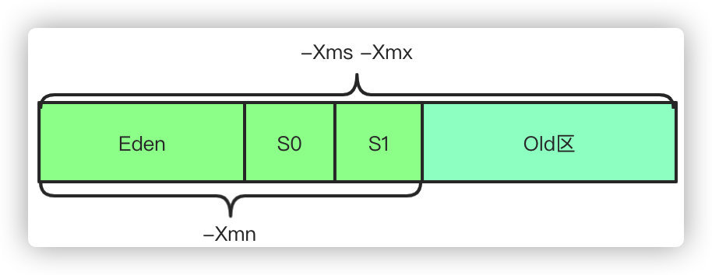

1. -Xms设置初始堆的⼤⼩，-Xmx设置最⼤堆的⼤⼩
2. -XX:NewSize年轻代⼤⼩，-XX:MaxNewSize年轻代最⼤值，-Xmn则是相当于同时配置- XX:NewSize和-XX:MaxNewSize为⼀样的值
3. -XX:NewRatio设置年轻代和年⽼代的⽐值，如果为3，表示年轻代与⽼年代⽐值为1:3，默认值为2
4. -XX:SurvivorRatio年轻代和两个Survivor的⽐值，默认8，代表⽐值为8:1:1
5. -XX:PretenureSizeThreshold 当创建的对象超过指定⼤⼩时，直接把对象分配在⽼年代。
6. -XX:MaxTenuringThreshold设定对象在Survivor复制的最⼤年龄阈值，超过阈值转移到⽼年代
7. -XX:MaxDirectMemorySize当Direct ByteBuffer分配的堆外内存到达指定⼤⼩后，即触发Full GC

##### 调优

1. 为了打印⽇志⽅便排查问题最好开启GC⽇志，开启GC⽇志对性能影响微乎其微，但是能帮助我们 快速排查定位问题。-XX:+PrintGCTimeStamps -XX:+PrintGCDetails -Xloggc:gc.log
2. ⼀般设置-Xms=-Xmx，这样可以获得固定⼤⼩的堆内存，减少GC的次数和耗时，可以使得堆相对稳定
3. -XX:+HeapDumpOnOutOfMemoryError让JVM在发⽣内存溢出的时候⾃动⽣成内存快照，⽅便排 查问题
4. -Xmn设置新⽣代的⼤⼩，太⼩会增加YGC，太⼤会减⼩⽼年代⼤⼩，⼀般设置为整个堆的1/4到1/3
5. 设置-XX:+DisableExplicitGC禁⽌系统System.gc()，防⽌⼿动误触发FGC造成问题

## **Dubb****o**

**说说Dubbo的分层？**

从⼤的范围来说，dubbo分为三层，business业务逻辑层由我们⾃⼰来提供接⼝和实现还有⼀些配置信 息，RPC层就是真正的RPC调⽤的核⼼层，封装整个RPC的调⽤过程、负载均衡、集群容错、代理， remoting则是对⽹络传输协议和数据转换的封装。

划分到更细的层⾯，就是图中的10层模式，整个分层依赖由上⾄下，除开business业务逻辑之外，其他 的⼏层都是SPI机制。

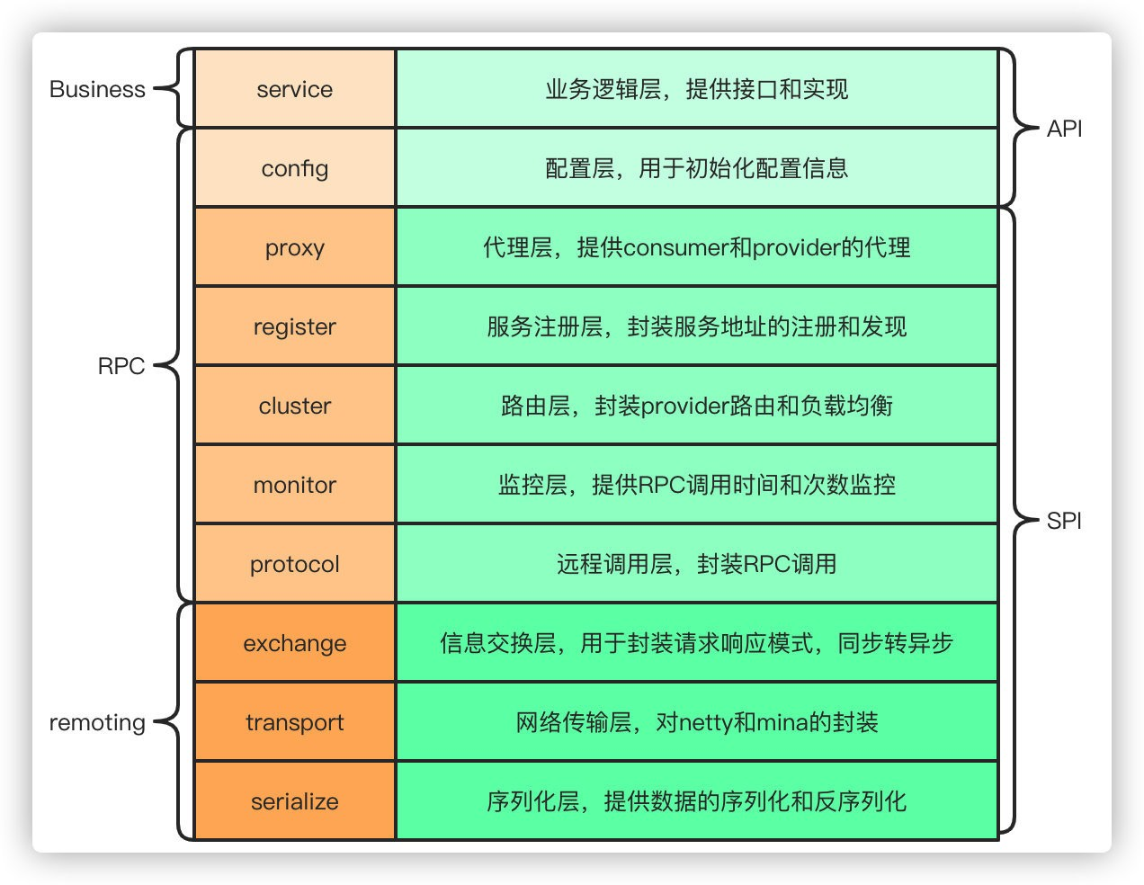

**能说下Dubbo的⼯作原理吗****？**

1. 服务启动的时候，provider和consumer根据配置信息，连接到注册中⼼register，分别向注册中⼼ 注册和订阅服务
2. register根据服务订阅关系，返回provider信息到consumer，同时consumer会把provider信息缓 存到本地。如果信息有变更，consumer会收到来⾃register的推送
3. consumer⽣成代理对象，同时根据负载均衡策略，选择⼀台provider，同时定时向monitor记录接⼝的调⽤次数和时间信息
4. 拿到代理对象之后，consumer通过代理对象发起接⼝调⽤
5. provider收到请求后对数据进⾏反序列化，然后通过代理调⽤具体的接⼝实现

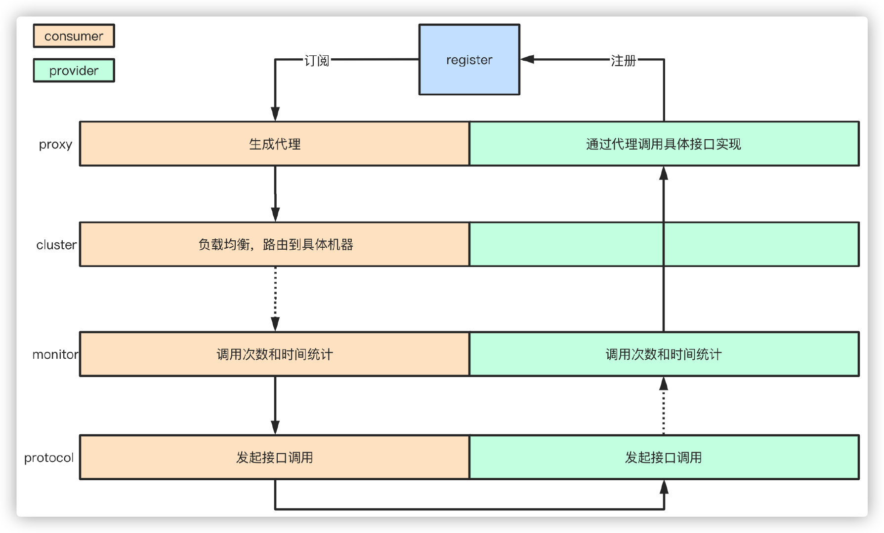

### 为什么要通过代理对象通信？

主要是为了实现接⼝的透明代理，封装调⽤细节，让⽤户可以像调⽤本地⽅法⼀样调⽤远程⽅法，同时 还可以通过代理实现⼀些其他的策略，⽐如：

1、调⽤的负载均衡策略

2、调⽤失败、超时、降级和容错机制

3、做⼀些过滤操作，⽐如加⼊缓存、mock数据

4、接⼝调⽤数据统计

### 说说服务暴露的流程？

1. 在容器启动的时候，通过ServiceConfig解析标签，创建dubbo标签解析器来解析dubbo的标签， 容器创建完成之后，触发ContextRefreshEvent事件回调开始暴露服务
2. 通过ProxyFactory获取到invoker，invoker包含了需要执⾏的⽅法的对象信息和具体的URL地址
3. 再通过DubboProtocol的实现把包装后的invoker转换成exporter，然后启动服务器server，监听 端⼝
4. 最后RegistryProtocol保存URL地址和invoker的映射关系，同时注册到服务中⼼



### 说说服务引⽤的流程？

服务暴露之后，客户端就要引⽤服务，然后才是调⽤的过程。

1. ⾸先客户端根据配置⽂件信息从注册中⼼订阅服务
2. 之后DubboProtocol根据订阅的得到provider地址和接⼝信息连接到服务端server，开启客户端

client，然后创建invoker

1. 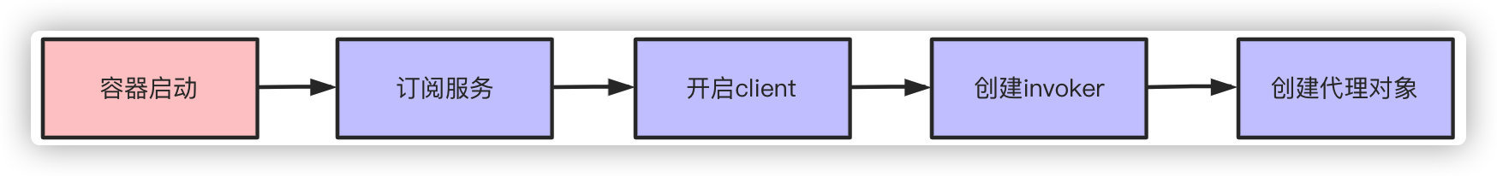invoker创建完成之后，通过invoker为服务接⼝⽣成代理对象，这个代理对象⽤于远程调⽤provider，服务的引⽤就完成了

### 有哪些负载均衡策略？

1. 加权随机：假设我们有⼀组服务器 servers = [A, B, C]，他们对应的权重为 weights = [5, 3, 2]，权重总和为10。现在把这些权重值平铺在⼀维坐标值上，[0, 5) 区间属于服务器 A，[5, 8) 区间属于服务器 B，[8, 10) 区间属于服务器 C。接下来通过随机数⽣成器⽣成⼀个范围在 [0, 10) 之间的随机数，然后计算这个随机数会落到哪个区间上就可以了。
2. 最⼩活跃数：每个服务提供者对应⼀个活跃数 active，初始情况下，所有服务提供者活跃数均为0。每收到⼀个请求，活跃数加1，完成请求后则将活跃数减1。在服务运⾏⼀段时间后，性能好的 服务提供者处理请求的速度更快，因此活跃数下降的也越快，此时这样的服务提供者能够优先获取 到新的服务请求。
3. ⼀致性hash：通过hash算法，把provider的invoke和随机节点⽣成hash，并将这个 hash 投射到[0, 2^32 - 1] 的圆环上，查询的时候根据key进⾏md5然后进⾏hash，得到第⼀个节点的值⼤于等于当前hash的invoker。

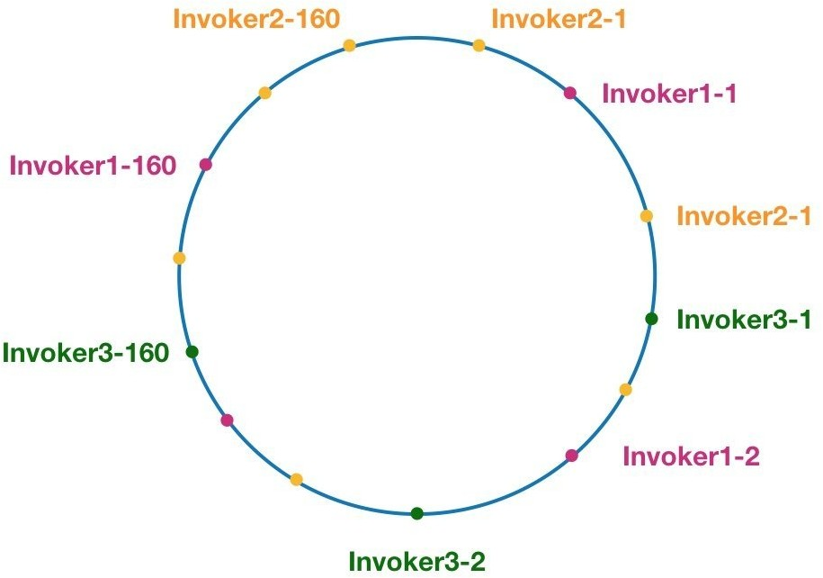

1. 加权轮询：⽐如服务器 A、B、C 权重⽐为 5:2:1，那么在8次请求中，服务器 A 将收到其中的5次请求，服务器 B 会收到其中的2次请求，服务器 C 则收到其中的1次请求。

### 集群容错⽅式有哪些？

1. Failover Cluster失败⾃动切换：dubbo的默认容错⽅案，当调⽤失败时⾃动切换到其他可⽤的节

点，具体的重试次数和间隔时间可⽤通过引⽤服务的时候配置，默认重试次数为1也就是只调⽤⼀ 次。

1. Failback Cluster失败⾃动恢复：在调⽤失败，记录⽇志和调⽤信息，然后返回空结果给consumer，并且通过定时任务每隔5秒对失败的调⽤进⾏重试
2. Failfast Cluster快速失败：只会调⽤⼀次，失败后⽴刻抛出异常
3. Failsafe Cluster失败安全：调⽤出现异常，记录⽇志不抛出，返回空结果
4. Forking Cluster并⾏调⽤多个服务提供者：通过线程池创建多个线程，并发调⽤多个provider，结果保存到阻塞队列，只要有⼀个provider成功返回了结果，就会⽴刻返回结果
5. Broadcast Cluster⼴播模式：逐个调⽤每个provider，如果其中⼀台报错，在循环调⽤结束后，抛出异常。

**了解Dubbo SPI机制吗****？**

SPI 全称为 Service Provider Interface，是⼀种服务发现机制，本质是将接⼝实现类的全限定名配置在

⽂件中，并由服务加载器读取配置⽂件，加载实现类，这样可以在运⾏时，动态为接⼝替换实现类。

Dubbo也正是通过SPI机制实现了众多的扩展功能，⽽且dubbo没有使⽤java原⽣的SPI机制，⽽是对⻬进⾏了增强和改进。

SPI在dubbo应⽤很多，包括协议扩展、集群扩展、路由扩展、序列化扩展等等。使⽤⽅式可以在META-INF/dubbo⽬录下配置：

1 key=com.xxx.value

然后通过dubbo的ExtensionLoader按照指定的key加载对应的实现类，这样做的好处就是可以按需加 载，性能上得到优化。

### 如果让你实现⼀个**RPC**框架怎么设计？

1. ⾸先需要⼀个服务注册中⼼，这样consumer和provider才能去注册和订阅服务
2. 需要负载均衡的机制来决定consumer如何调⽤客户端，这其中还当然要包含容错和重试的机制
3. 需要通信协议和⼯具框架，⽐如通过http或者rmi的协议通信，然后再根据协议选择使⽤什么框架 和⼯具来进⾏通信，当然，数据的传输序列化要考虑
4. 除了基本的要素之外，像⼀些监控、配置管理⻚⾯、⽇志是额外的优化考虑因素。

那么，本质上，只要熟悉⼀两个RPC框架，就很容易想明⽩我们⾃⼰要怎么实现⼀个RPC框架。

## **Linu****x**

**CPU负载和CPU利⽤率的区别是什么？**

⾸先，我们可以通过uptime ， w 或者top 命令看到CPU的平均负载。

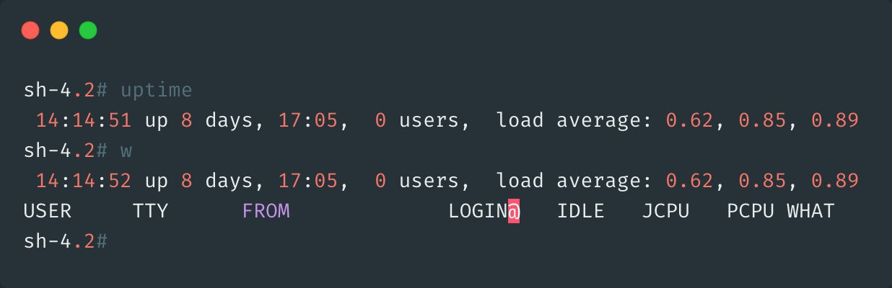

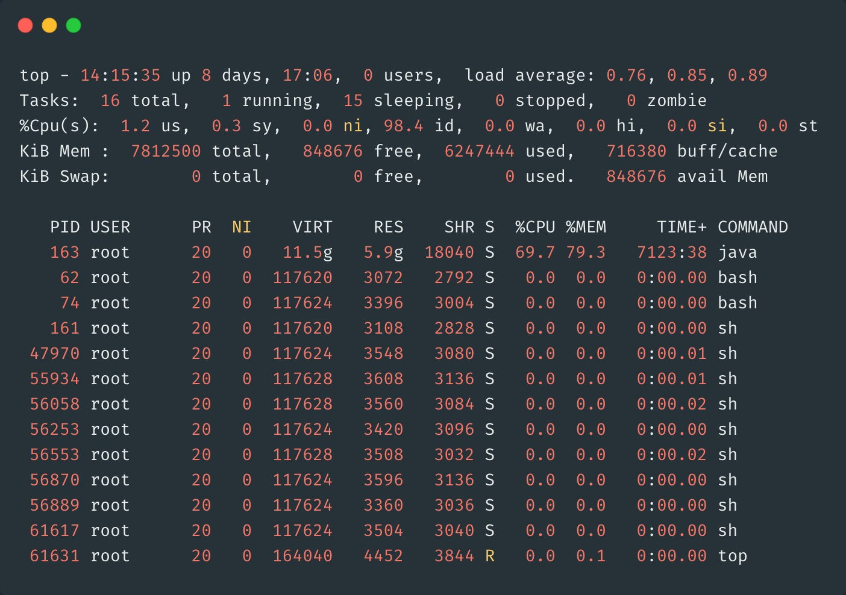

**Load Average** ：负载的3个数字，⽐如上图的4.86，5.28，5.00，分别代表系统在过去的1分钟，5分钟，15分钟内的系统平均负载。他代表的是**当前系统正在运⾏的和处于等待运⾏的进程数之和**。也指的 是处于**可运⾏状态**和**不可中断状态**的平均进程数。

如果单核CPU的话，负载达到1就代表CPU已经达到满负荷的状态了，超过1，后⾯的进⾏就需要排队等 待处理了。

如果是是多核多CPU的话，假设现在服务器是2个CPU，每个CPU2个核，那么总负载不超过4都没什么问题。

怎么查看CPU有多少核呢？

通过命令 cat /proc/cpuinfo | grep "model name" 查看CPU的情况。

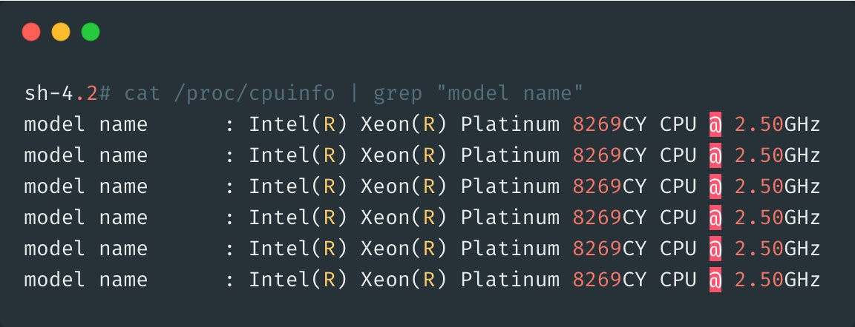

通过 cat /proc/cpuinfo | grep "cpu cores" 查看CPU的核数

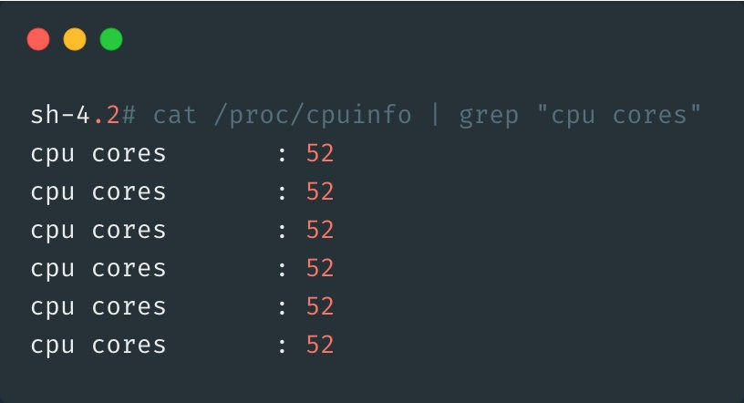

**CPU 利⽤率**：和负载不同，CPU利⽤率指的是当前**正在运⾏**的进程实时占⽤CPU的百分⽐，他是对⼀段时间内CPU使⽤状况的统计。

我举个栗⼦ ：

假设你们公司厕所有1个坑位，有⼀个⼈占了坑位，这时候负载就是1，如果还有⼀个⼈在排队，那么负 载就是2。

如果在1个⼩时内，A上厕所花了10分钟，B上厕所花了20分钟，剩下30分钟厕所都没⼈使⽤，那么这⼀ 个⼩时内利⽤率就是50%。

### 那如果**CPU**负载很⾼，利⽤率却很低该怎么办？

CPU负载很⾼，利⽤率却很低，说明处于等待状态的任务很多，负载越⾼，代表可能很多僵死的进程。 通常这种情况是IO密集型的任务，⼤量请求在请求相同的IO，导致任务队列堆积。

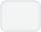同样，可以先通过top 命令观察(截图只是示意，不代表真实情况)，假设发现现在确实是⾼负载低使⽤率。

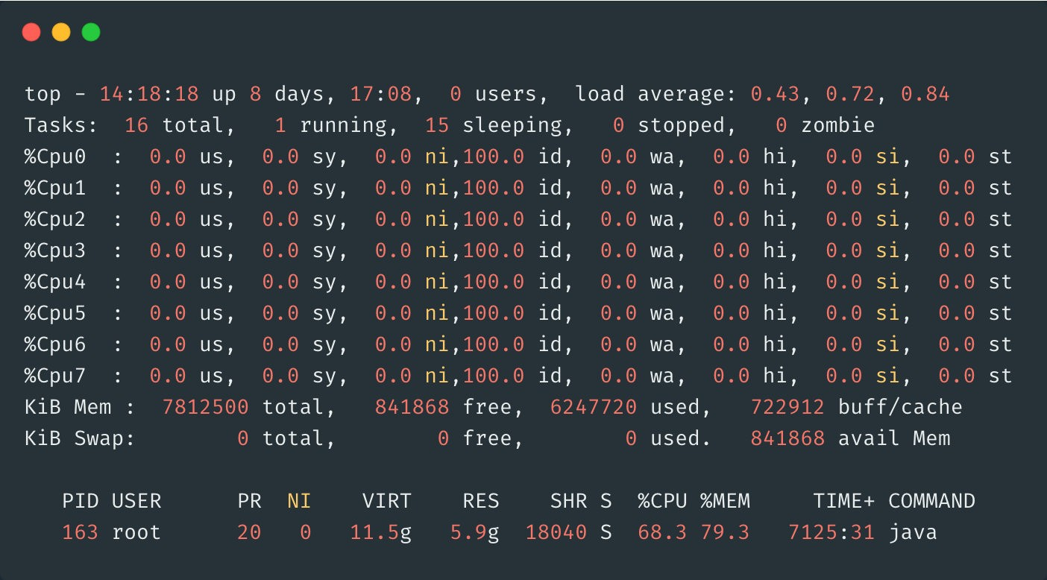

然后，再通过命令 ps -axjf 查看是否存在状态为D+ 状态的进程，这个状态指的就是不可中断的睡眠状态的进程。处于这个状态的进程⽆法终⽌，也⽆法⾃⾏退出，只能通过恢复其依赖的资源或者重启系统 来解决。(对不起，我截不到D+的状态)

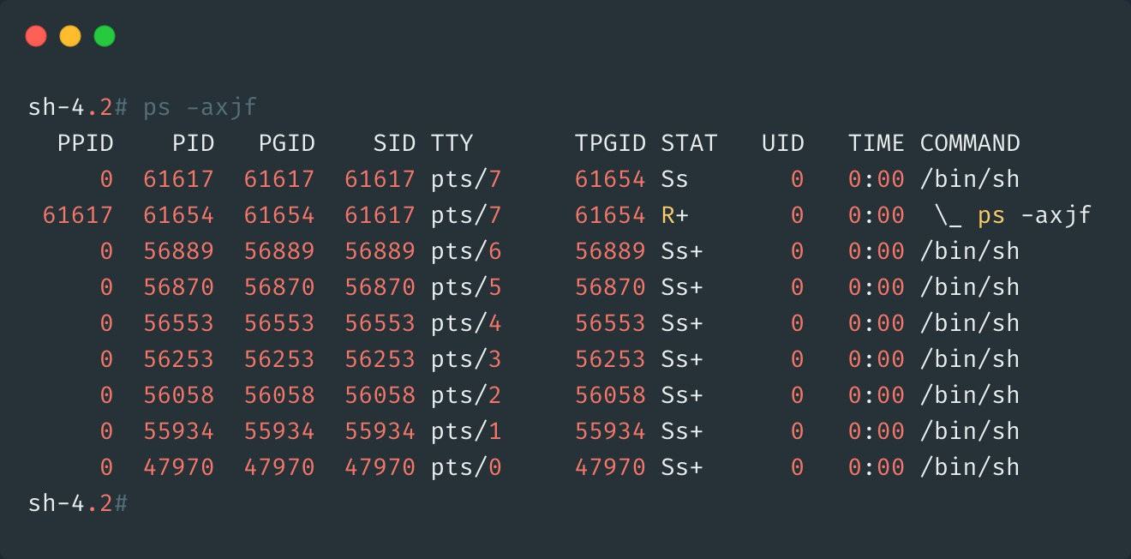

### 那如果负载很低，利⽤率却很⾼呢？

如果你的公司只有⼀个厕所，外⾯没⼈排队，却有⼀个⼈在⾥⾯上了⼤半个⼩时，这说明什么？ 两种可能：他没带纸，或者⼀些奇怪的事情发⽣了？

这表示CPU的任务并不多，但是任务执⾏的时间很⻓，⼤概率就是你写的代码本身有问题，通常是计算 密集型任务，⽣成了⼤量耗时短的计算任务。

怎么排查？直接top 命令找到使⽤率最⾼的任务，定位到去看看就⾏了。如果代码没有问题，那么过段时间CPU使⽤率就会下降的。

**那如果CPU使⽤率达到100%呢？怎么排查****？**

1. 通过top 找到占⽤率⾼的进程。

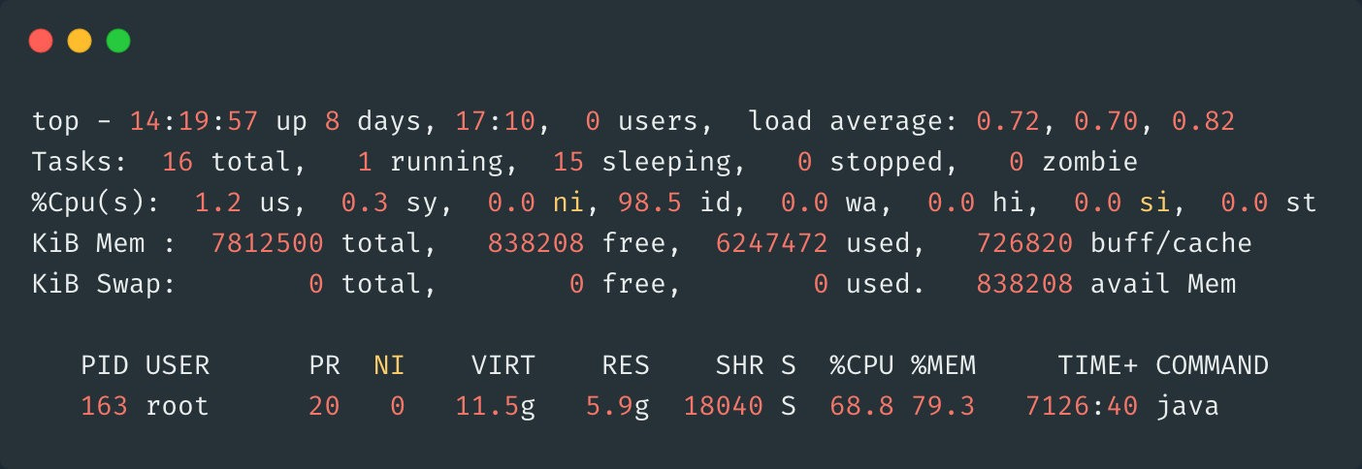

1. 通过 top -Hp pid 找到占⽤CPU⾼的线程ID。这⾥找到958的线程ID

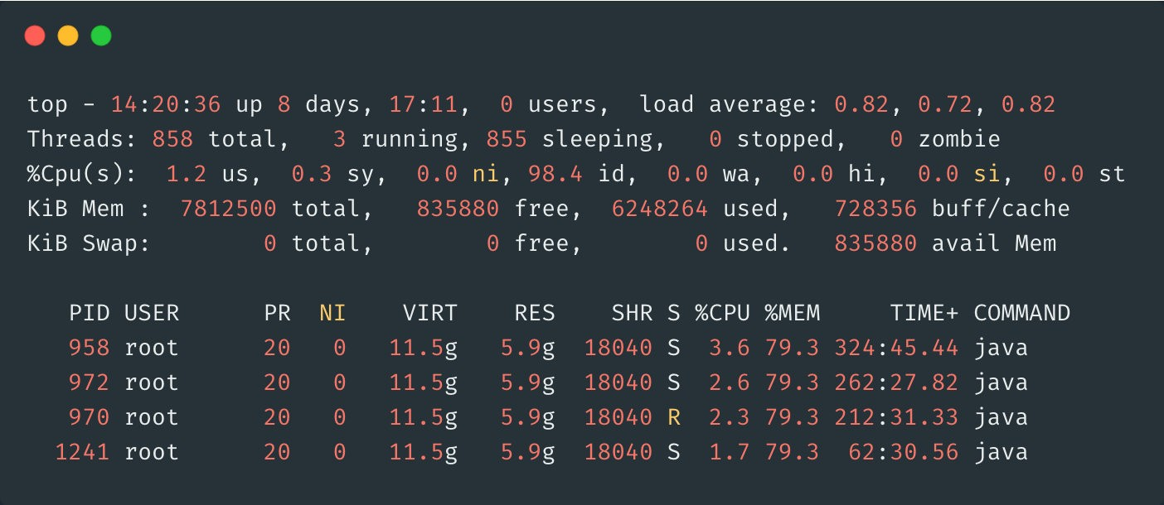

1. 再把线程ID转化为16进制， printf "0x%x\n" 958 ，得到线程ID 0x3be

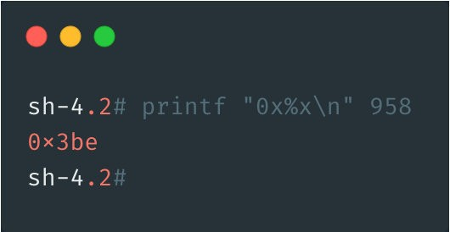

1. 通过命令 jstack 163 | grep '0x3be' -C5 --color 或者 找到有问题的代码

jstack 163|vim +/0x3be -

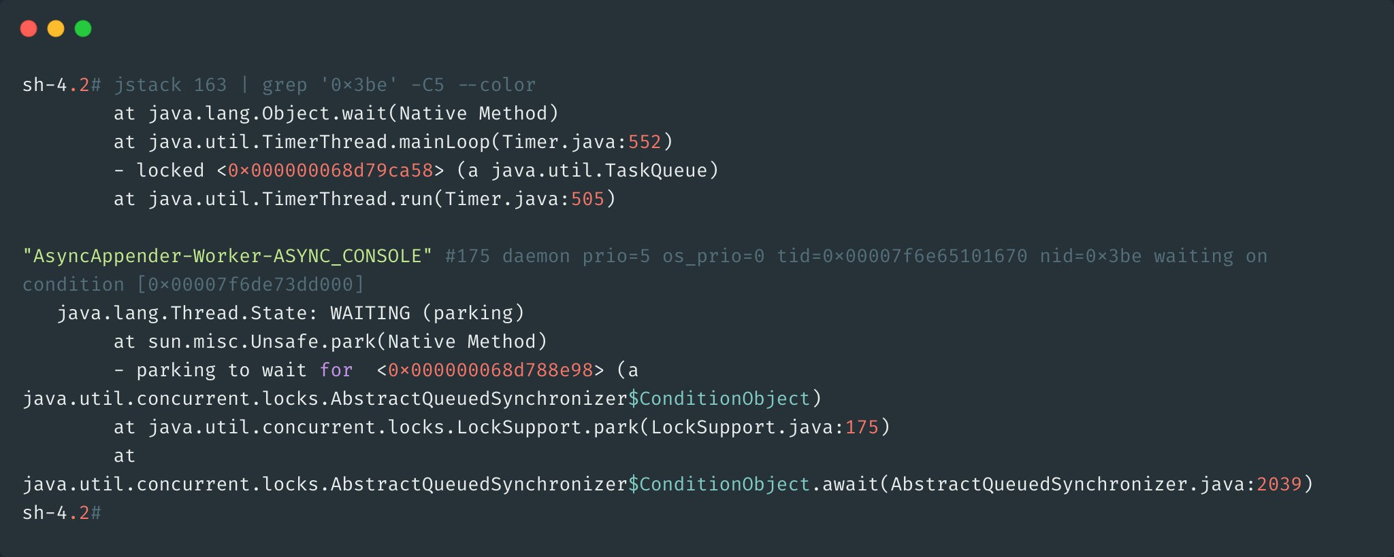

**说说常⻅的Linux命令吧****？**

常⽤的⽂件、⽬录命令

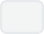ls ：⽤户查看⽬录下的⽂件， ls -a 可以⽤来查看隐藏⽂件， ls -l 可以⽤于查看⽂件的详细信息， 包括权限、⼤⼩、所有者等信息。

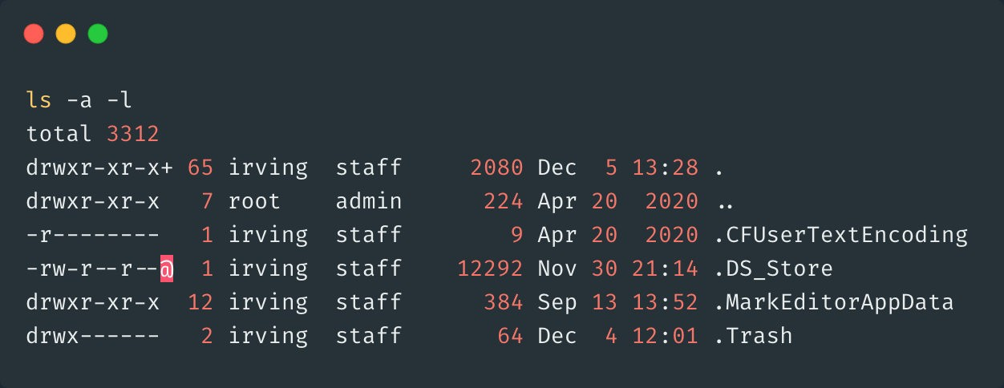

touch ：⽤于创建⽂件。如果⽂件不存在，则创建⼀个新的⽂件，如果⽂件已存在，则会修改⽂件的时间戳。

cat ：cat是英⽂concatenate 的缩写，⽤于查看⽂件内容。使⽤cat 查看⽂件的话，不管⽂件的内容有多少，都会⼀次性显示，所以他不适合查看太⼤的⽂件。

more ：more和cat有点区别，more⽤于分屏显示⽂件内容。可以⽤ 空格键 向下翻⻚， b 键向上翻⻚less ：和more类似，less⽤于分⾏显示

tail ：可能是平时⽤的最多的命令了，查看⽇志⽂件基本靠他了。⼀般⽤户 tail -fn 100 xx.log 查看最后的100⾏内容

常⽤的权限命令

chmod ：修改权限命令。⼀般⽤+ 号添加权限， - 号删除权限， x 代表执⾏权限， r 代表读取权限， w

代表写⼊权限，常⻅写法⽐如 chmod +x ⽂件名 添加执⾏权限。

还有另外⼀种写法，使⽤数字来授权，因为r =4， w =2， x =1，平时执⾏命令 chmod 777 ⽂件名 这就是最⾼权限了。

第⼀个数字7=4+2+1代表着所有者的权限，第⼆个数字7代表所属组的权限，第三个数字代表其他⼈的权 限。

常⻅的权限数字还有644，所有者有读写权限，其他⼈只有只读权限，755代表其他⼈有只读和执⾏权 限。

chown ：⽤于修改⽂件和⽬录的所有者和所属组。⼀般⽤法 chown user ⽂件 ⽤于修改⽂件所有者，

chown user:user ⽂件 修改⽂件所有者和组，冒号前⾯是所有者，后⾯是组。

常⽤的压缩命令

zip ：压缩zip⽂件命令，⽐如 zip test.zip ⽂件 可以把⽂件压缩成zip⽂件，如果压缩⽬录的话则需添加-r 选项。

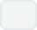unzip ：与zip对应，解压zip⽂件命令。 unzip xxx.zip 直接解压，还可以通过-d 选项指定解压⽬录。

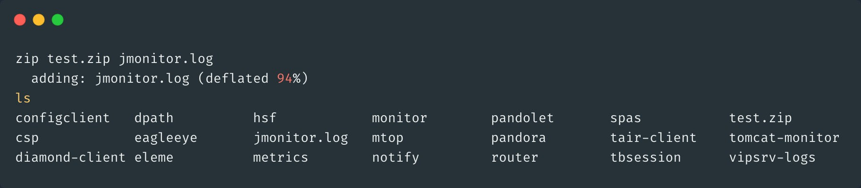

gzip ：⽤于压缩.gz后缀⽂件，gzip命令不能打包⽬录。需要注意的是直接使⽤ gzip ⽂件名 源⽂件会消失，如果要保留源⽂件，可以使⽤ gzip -c ⽂件名 > xx.gz ，解压缩直接使⽤ gzip -d xx.gz

tar ：tar常⽤⼏个选项， -x 解打包， -c 打包， -f 指定压缩包⽂件名， -v 显示打包⽂件过程，⼀般常⽤ tar -cvf xx.tar ⽂件 来打包，解压则使⽤ tar -xvf xx.tar 。

Linux的打包和压缩是分开的操作，如果要打包并且压缩的话，按照前⾯的做法必须先⽤tar打包，然后 再⽤gzip压缩。当然，还有更好的做法就是-z 命令，打包并且压缩。

使⽤命令 tar -zcvf xx.tar.gz ⽂件 来打包压缩，使⽤命令 tar -zxvf xx.tar.gz 来解压缩

# ⽹络

**谈⼀谈你对TCP/IP四层模型，OSI七层模型的理解？**

为了增强通⽤性和兼容性，计算机⽹络都被设计成层次机构，每⼀层都遵守⼀定的规则。

因此有了OSI这样⼀个抽象的⽹络通信参考模型，按照这个标准使计算机⽹络系统可以互相连接。

**物理层**：通过⽹线、光缆等这种物理⽅式将电脑连接起来。传递的数据是**⽐特流**，0101010100。

**数据链路层**： ⾸先，把⽐特流封装成数据**帧**的格式，对0、1进⾏分组。电脑连接起来之后，数据都经过

⽹卡来传输，⽽⽹卡上定义了全世界唯⼀的MAC地址。然后再通过⼴播的形式向局域⽹内所有电脑发送 数据，再根据数据中MAC地址和⾃身对⽐判断是否是发给⾃⼰的。

**⽹络层**：⼴播的形式太低效，为了区分哪些MAC地址属于同⼀个⼦⽹，⽹络层定义了IP和⼦⽹掩码，通 过对IP和⼦⽹掩码进⾏与运算就知道是否是同⼀个⼦⽹，再通过路由器和交换机进⾏传输。IP协议属于

⽹络层的协议。

**传输层**：有了⽹络层的MAC+IP地址之后，为了确定数据包是从哪个进程发送过来的，就需要端⼝号，通 过端⼝来建⽴通信，⽐如TCP和UDP属于这⼀层的协议。

**会话层**：负责建⽴和断开连接

**表示层**：为了使得数据能够被其他的计算机理解，再次将数据转换成另外⼀种格式，⽐如⽂字、视频、 图⽚等。

**应⽤层**：最⾼层，⾯对⽤户，提供计算机⽹络与最终呈现给⽤户的界⾯

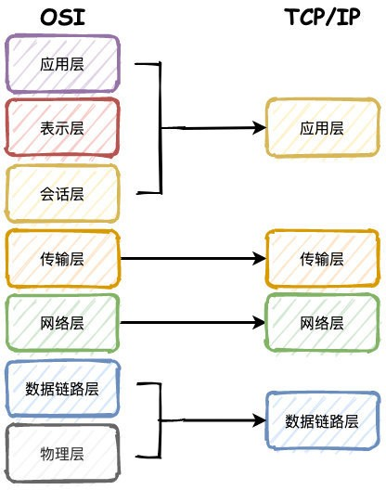

TCP/IP则是四层的结构，相当于是对OSI模型的简化。

1. 数据链路层，也有称作⽹络访问层、⽹络接⼝层。他包含了OSI模型的物理层和数据链路层，把电 脑连接起来。
2. ⽹络层，也叫做IP层，处理IP数据包的传输、路由，建⽴主机间的通信。
3. 传输层，就是为两台主机设备提供端到端的通信。
4. 应⽤层，包含OSI的会话层、表示层和应⽤层，提供了⼀些常⽤的协议规范，⽐如FTP、SMPT、

HTTP等。

总结下来，就是物理层通过物理⼿段把电脑连接起来，数据链路层则对⽐特流的数据进⾏分组，⽹络层 来建⽴主机到主机的通信，传输层建⽴端⼝到端⼝的通信，应⽤层最终负责建⽴连接，数据格式转换， 最终呈现给⽤户。

**说说TCP 3次握⼿的过程****？**

建⽴连接前server端需要监听端⼝，所以初始状态是LISTEN。

1. client端建⽴连接，发送⼀个SYN同步包，发送之后状态变成SYN_SENT
2. server端收到SYN之后，同意建⽴连接，返回⼀个ACK响应，同时也会给client发送⼀个SYN包，发 送完成之后状态变为SYN_RCVD
3. client端收到server的ACK之后，状态变为ESTABLISHED，返回ACK给server端。server收到之后状 态也变为ESTABLISHED，连接建⽴完成。

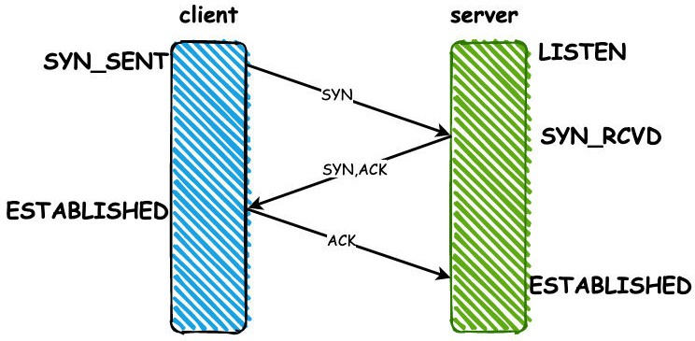

### 为什么要**3**次？**2**次，**4**次不⾏吗？

因为TCP是双⼯传输模式，不区分客户端和服务端，连接的建⽴是双向的过程。

如果只有两次，⽆法做到双向连接的建⽴，从建⽴连接server回复的SYN和ACK合并成⼀次可以看出来， 他也不需要4次。

挥⼿为什么要四次？因为挥⼿的ACK和FIN不能同时发送，因为数据发送的截⽌时间不同。

### 那么四次挥⼿的过程呢？

1. client端向server发送FIN包，进⼊FIN_WAIT_1状态，这代表client端已经没有数据要发送了
2. server端收到之后，返回⼀个ACK，进⼊CLOSE_WAIT等待关闭的状态，因为server端可能还有没 有发送完成的数据
3. 等到server端数据都发送完毕之后，server端就向client发送FIN，进⼊LAST_ACK状态
4. client收到ACK之后，进⼊TIME_WAIT的状态，同时回复ACK，server收到之后直接进⼊CLOSED状态，连接关闭。但是client要等待2MSL(报⽂最⼤⽣存时间)的时间，才会进⼊CLOSED状态。

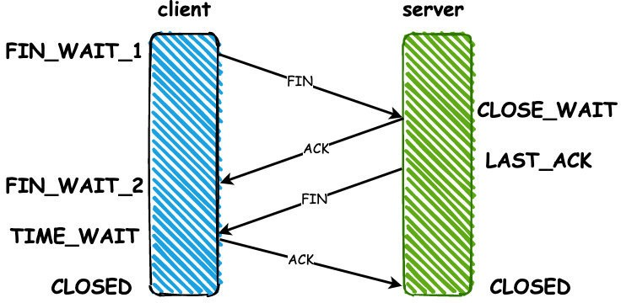

**为什么要等待2MSL的时间才关闭****？**

1. 为了保证连接的可靠关闭。如果server没有收到最后⼀个ACK，那么就会重发FIN。
2. 为了避免端⼝重⽤带来的数据混淆。如果client直接进⼊CLOSED状态，⼜⽤相同端⼝号向server建

⽴⼀个连接，上⼀次连接的部分数据在⽹络中延迟到达server，数据就可能发⽣混淆了。

### **TCP**怎么保证传输过程的可靠性？

**校验和**：发送⽅在发送数据之前计算校验和，接收⽅收到数据后同样计算，如果不⼀致，那么传输有 误。

**确认应答，序列号**：TCP进⾏传输时数据都进⾏了编号，每次接收⽅返回ACK都有确认序列号。**超时重传**：如果发送⽅发送数据⼀段时间后没有收到ACK，那么就重发数据。

**连接管理**：三次握⼿和四次挥⼿的过程。

**流量控制**：TCP协议报头包含16位的窗⼝⼤⼩，接收⽅会在返回ACK时同时把⾃⼰的即时窗⼝填⼊，发送⽅就根据报⽂中窗⼝的⼤⼩控制发送速度。

**拥塞控制**：刚开始发送数据的时候，拥塞窗⼝是1，以后每次收到ACK，则拥塞窗⼝+1，然后将拥塞窗⼝ 和收到的窗⼝取较⼩值作为实际发送的窗⼝，如果发⽣超时重传，拥塞窗⼝重置为1。这样做的⽬的就是 为了保证传输过程的⾼效性和可靠性。

### 说下浏览器请求⼀个⽹址的过程？

1. ⾸先通过DNS服务器把域名解析成IP地址，通过IP和⼦⽹掩码判断是否属于同⼀个⼦⽹
2. 构造应⽤层请求http报⽂，传输层添加TCP/UDP头部，⽹络层添加IP头部，数据链路层添加以太⽹协议头部
3. 数据经过路由器、交换机转发，最终达到⽬标服务器，⽬标服务器同样解析数据，最终拿到http报

⽂，按照对应的程序的逻辑响应回去。

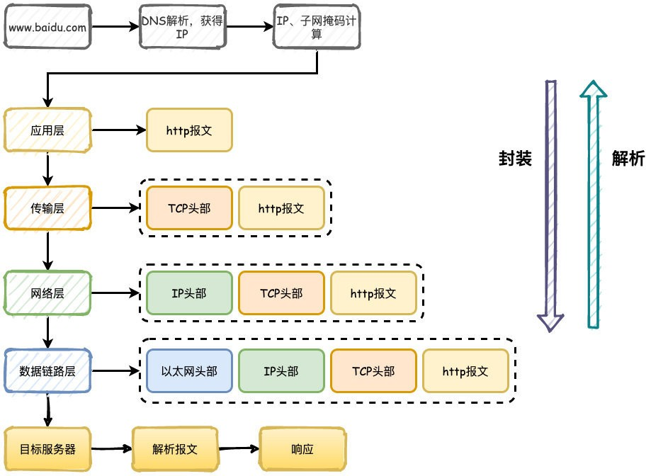

**知道HTTPS的⼯作原理吗****？**

1. ⽤户通过浏览器请求https⽹站，服务器收到请求，选择浏览器⽀持的加密和hash算法，同时返回 数字证书给浏览器，包含颁发机构、⽹址、公钥、证书有效期等信息。
2. 浏览器对证书的内容进⾏校验，如果有问题，则会有⼀个提示警告。否则，就⽣成⼀个随机数X， 同时使⽤证书中的公钥进⾏加密，并且发送给服务器。
3. 服务器收到之后，使⽤私钥解密，得到随机数X，然后使⽤X对⽹⻚内容进⾏加密，返回给浏览器
4. 浏览器则使⽤X和之前约定的加密算法进⾏解密，得到最终的⽹⻚内容

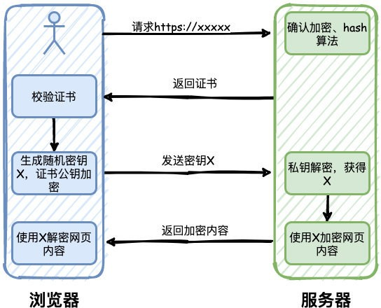

### 负载均衡有哪些实现⽅式？

**DNS**：这是最简单的负载均衡的⽅式，⼀般⽤于实现地理级别的负载均衡，不同地域的⽤户通过DNS的 解析可以返回不同的IP地址，这种⽅式的负载均衡简单，但是扩展性太差，控制权在域名服务商。

**Http重定向**：通过修改Http响应头的Location达到负载均衡的⽬的，Http的302重定向。这种⽅式对性能有影响，⽽且增加请求耗时。

**反向代理**：作⽤于应⽤层的模式，也被称作为**七层负载均衡**，⽐如常⻅的Nginx，性能⼀般可以达到万 级。这种⽅式部署简单，成本低，⽽且容易扩展。

**IP**：作⽤于⽹络层的和传输层的模式，也被称作**四层负载均衡**，通过对数据包的IP地址和端⼝进⾏修改 来达到负载均衡的效果。常⻅的有LVS（Linux Virtual Server），通常性能可以⽀持10万级并发。

按照类型来划分的话，还可以分成DNS负载均衡、硬件负载均衡、软件负载均衡。

其中硬件负载均衡价格昂贵，性能最好，能达到百万级，软件负载均衡包括Nginx、LVS这种。

**说说BIO/NIO/AIO的区别****？**

**BIO**：同步阻塞IO，每⼀个客户端连接，服务端都会对应⼀个处理线程，对于没有分配到处理线程的连 接就会被阻塞或者拒绝。相当于是**⼀个连接⼀个线程**。

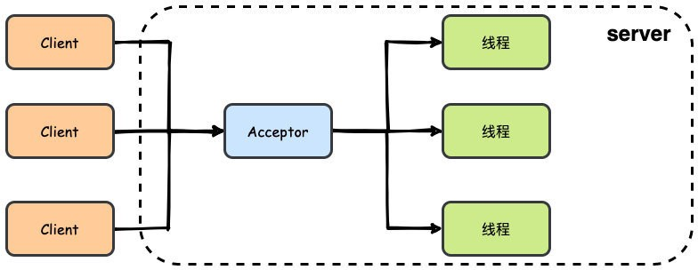

**NIO**：同步⾮阻塞IO，基于Reactor模型，客户端和channel进⾏通信，channel可以进⾏读写操作，通过多路复⽤器selector来轮询注册在其上的channel，⽽后再进⾏IO操作。这样的话，在进⾏IO操作的时候再⽤⼀个线程去处理就可以了，也就是**⼀个请求⼀个线程**。

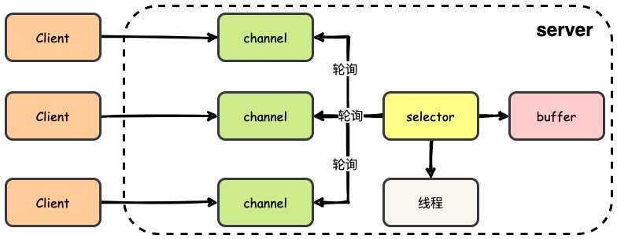

**AIO**：异步⾮阻塞IO，相⽐NIO更进⼀步，完全由操作系统来完成请求的处理，然后通知服务端开启线程 去进⾏处理，因此是**⼀个有效请求⼀个线程**。

### 那么你怎么理解同步和阻塞？

⾸先，可以认为⼀个IO操作包含两个部分：

1. 发起IO请求
2. 实际的IO读写操作

同步和异步在于第⼆个，实际的IO读写操作，如果操作系统帮你完成了再通知你，那就是异步，否则都 叫做同步。

阻塞和⾮阻塞在于第⼀个，发起IO请求，对于NIO来说通过channel发起IO操作请求后，其实就返回了， 所以是⾮阻塞。

**谈⼀下你对Reactor模型的理解****？**

Reactor模型包含两个组件：

1. Reactor：负责查询、响应IO事件，当检测到IO事件时，分发给Handlers处理。
2. Handler：与IO事件绑定，负责IO事件的处理。

它包含⼏种实现⽅式：

**单线程Reactor**

这个模式reactor和handler在⼀个线程中，如果某个handler阻塞的话，会导致其他所有的handler⽆法 执⾏，⽽且⽆法充分利⽤多核的性能。

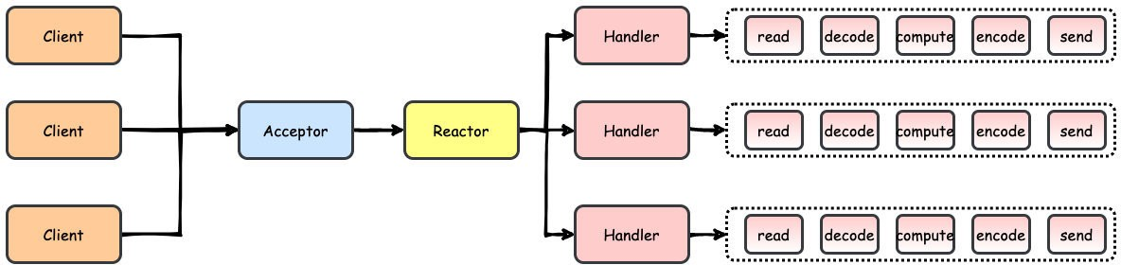

**单Reactor多线程**

由于decode、compute、encode的操作并⾮IO的操作，多线程Reactor的思路就是充分发挥多核的特 性，同时把⾮IO的操作剥离开。

但是，单个Reactor承担了所有的事件监听、响应⼯作，如果连接过多，还是可能存在性能问题。

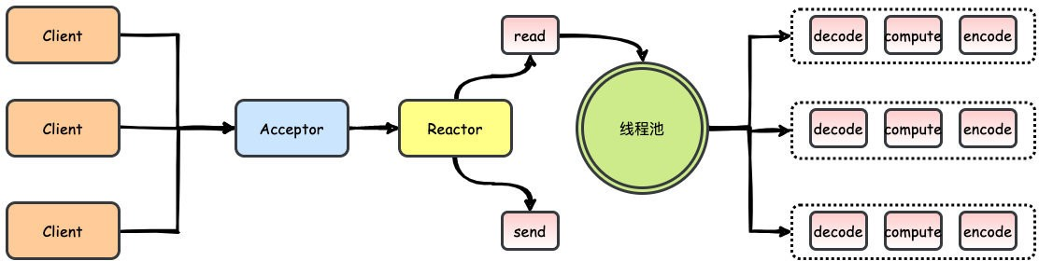

**多Reactor多线程**

为了解决单Reactor的性能问题，就产⽣了多Reactor的模式。其中mainReactor建⽴连接，多个

subReactor则负责数据读写。

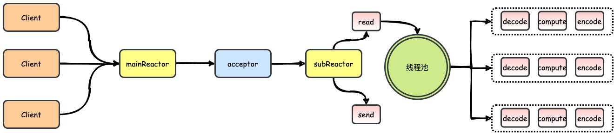

# 进阶系列

### ⼤公司的分库分表都是怎么玩的？

当业务规模达到⼀定规模之后，像淘宝⽇订单量在5000万单以上，美团3000万单以上。数据库⾯对海量 的数据压⼒，分库分表就是必须进⾏的操作了。⽽分库分表之后⼀些常规的查询可能都会产⽣问题，最常⻅的就是⽐如分⻚查询的问题。⼀般我们把分表的字段称作shardingkey，⽐如订单表按照⽤户ID作为shardingkey，那么如果查询条件中不带⽤户ID查询怎么做分⻚？⼜⽐如更多的多维度的查询都没有shardingkey⼜怎么查询？

##### 唯⼀主键

⼀般我们数据库的主键都是⾃增的，那么分表之后主键冲突的问题就是⼀个⽆法避免的问题，最简单的 办法就是以⼀个唯⼀的业务字段作为唯⼀的主键，⽐如订单表的订单号肯定是全局唯⼀的。

常⻅的分布式⽣成唯⼀ID的⽅式很多，最常⻅的雪花算法Snowflake、滴滴Tinyid、美团Leaf。以雪花算 法举例来说，⼀毫秒可以⽣成**4194304**多个ID。

**第⼀位**不使⽤，默认都是0，**41位时间戳**精确到毫秒，可以容纳69年的时间，**10位⼯作机器ID**⾼5位是数 据中⼼ID，低5位是节点ID，**12位序列号**每个节点每毫秒累加，累计可以达到2^12 4096个ID。

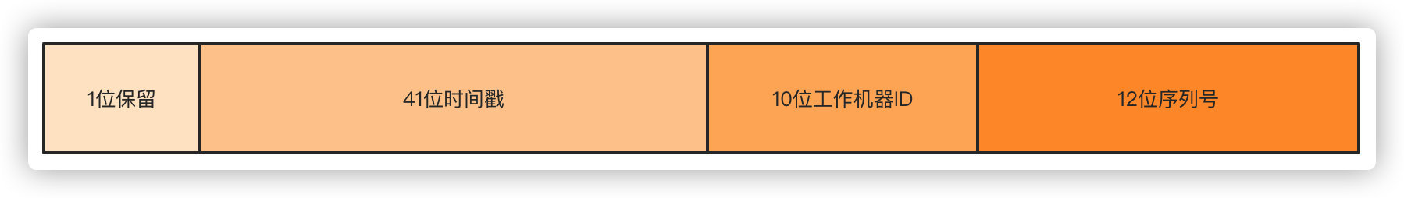

##### 分表

第⼀步，分表后要怎么保证订单号的唯⼀搞定了，现在考虑下分表的问题。⾸先根据⾃身的业务量和增 量来考虑分表的⼤⼩。

举个例⼦，现在我们⽇单量是10万单，预估⼀年后可以达到⽇100万单，根据业务属性，⼀般我们就⽀ 持查询半年内的订单，超过半年的订单需要做归档处理。

那么以⽇订单100万半年的数量级来看，不分表的话我们订单量将达到100万X180=1.8亿，以这个数据 量级部分表的话肯定单表是扛不住的，就算你能扛RT的时间你也根本⽆法接受吧。根据经验单表⼏百万 的数量对于数据库是没什么压⼒的，那么只要分256张表就⾜够了，1.8亿/256≈70万，如果为了保险起

⻅，也可以分到512张表。那么考虑⼀下，如果业务量再增⻓10倍达到1000万单每天，分表1024就是⽐

较合适的选择。

通过分表加上超过半年的数据归档之后，单表70万的数据就⾜以应对⼤部分场景了。接下来对订单号

hash，然后对256取模的就可以落到具体的哪张表了。

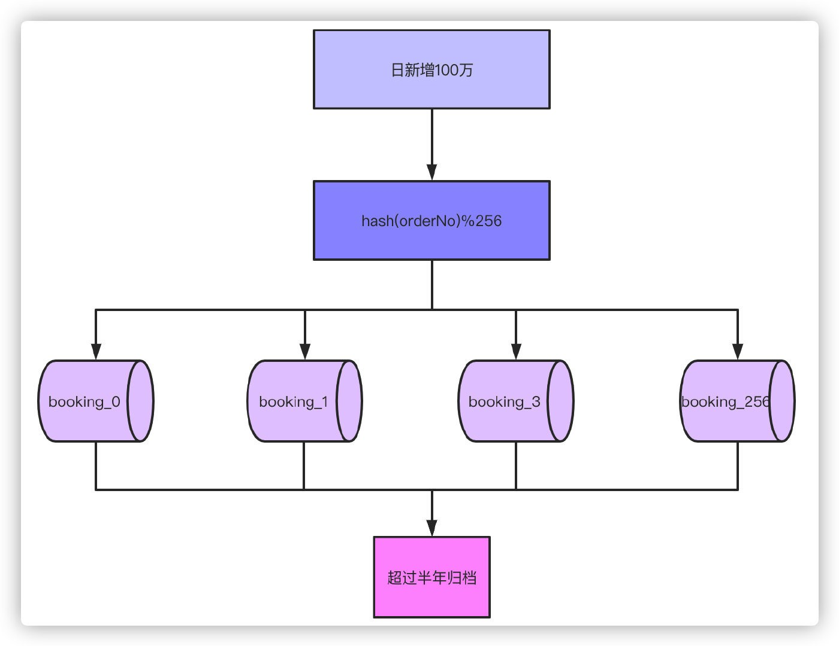

那么，因为唯⼀主键都是以订单号作为依据，以前你写的那些根据主键ID做查询的就不能⽤了，这就涉 及到了历史⼀些查询功能的修改。不过这都不是事⼉对吧，都改成以订单号来查就⾏了。这都不是问题，问题在我们的标题说的点上。

**C端查询**

说了半天，总算到了正题了，那么分表之后查询和分⻚查询的问题怎么解决？

⾸先说带shardingkey的查询，⽐如就通过订单号查询，不管你分⻚还是怎么样都是能直接定位到具体的 表来查询的，显然查询是不会有什么问题的。

如果不是shardingkey的话，上⾯举例说的以订单号作为shardingkey的话，像APP、⼩程序这种⼀般都 是通过⽤户ID查询，那这时候我们通过订单号做的sharding怎么办？很多公司订单表直接⽤⽤户ID做shardingkey，那么很简单，直接查就完了。那么订单号怎么办，⼀个很简单的办法就是在订单号上带上

⽤户ID的属性。举个很简单的例⼦，原本41位的时间戳你觉得⽤不完，⽤户ID是10位的，订单号的⽣成 规则带上⽤户ID，落具体表的时候根据订单号中10位⽤户ID hash取模，这样⽆论根据订单号还是⽤户ID 查询效果都是⼀样的。

当然，这种⽅式只是举例，具体的订单号⽣成的规则，多少位，包含哪些因素根据⾃⼰的业务和实现机 制来决定。

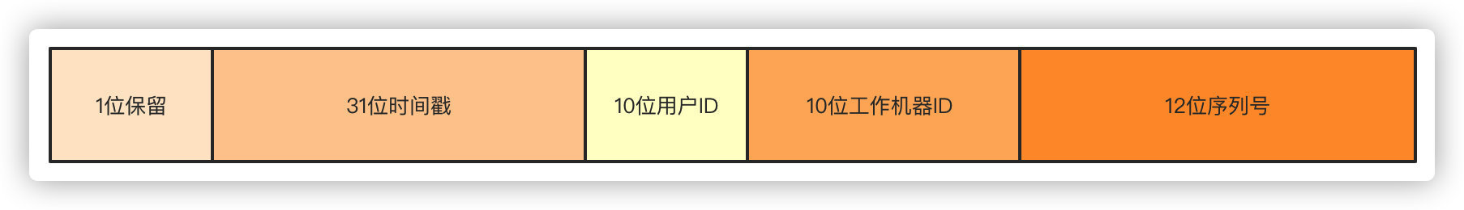

好，那么⽆论你是订单号还是⽤户ID作为shardingkey，按照以上的两种⽅式都可以解决问题了。那么还有⼀个问题就是如果既不是订单号⼜不是⽤户ID查询怎么办？最直观的例⼦就是来⾃商户端或者后台的 查询，商户端都是以商户或者说卖家的ID作为查询条件来查的，后台的查询条件可能就更复杂了，像我 碰到的有些后台查询条件能有⼏⼗个，这怎么查？？？别急，接下来分开说B端和后台的复杂查询。

现实中真正的流量⼤头都是来⾃于⽤户端C端，所以本质上解决了⽤户端的问题，这个问题就解了⼤半， 剩下来⾃商户卖家端B端、后台⽀持运营业务的查询流量并不会很⼤，这个问题就好解。

##### 其他端查询

针对B端的⾮shardingkey的查询有两个办法解决。

**双写**，双写就是下单的数据落两份，C端和B端的各⾃保存⼀份，C端⽤你可以⽤单号、⽤户ID做shardingkey都⾏，B端就⽤商家卖家的ID作为shardingkey就好了。有些同学会说了，你双写不影响性 能吗？因为对于B端来说轻微的延迟是可以接受的，所以可以采取异步的⽅式去落B端订单。你想想你去 淘宝买个东⻄下单了，卖家稍微延迟个⼀两秒收到这个订单的消息有什么关系吗？你点个外卖商户晚⼀ 两秒收到这个订单有什么太⼤影响吗？

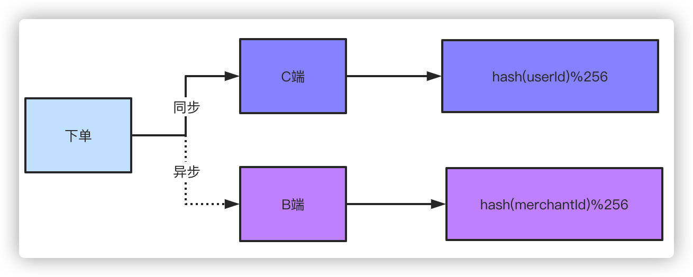

这是⼀个解决⽅案，另外⼀个⽅案就是⾛**离线数仓或者ES**查询，订单数据落库之后，不管你通过binlog 还是MQ消息的都形式，把数据同步到数仓或者ES，他们⽀持的数量级对于这种查询条件来说就很简单 了。同样这种⽅式肯定是稍微有延迟的，但是这种可控范围的延迟是可以接受的。

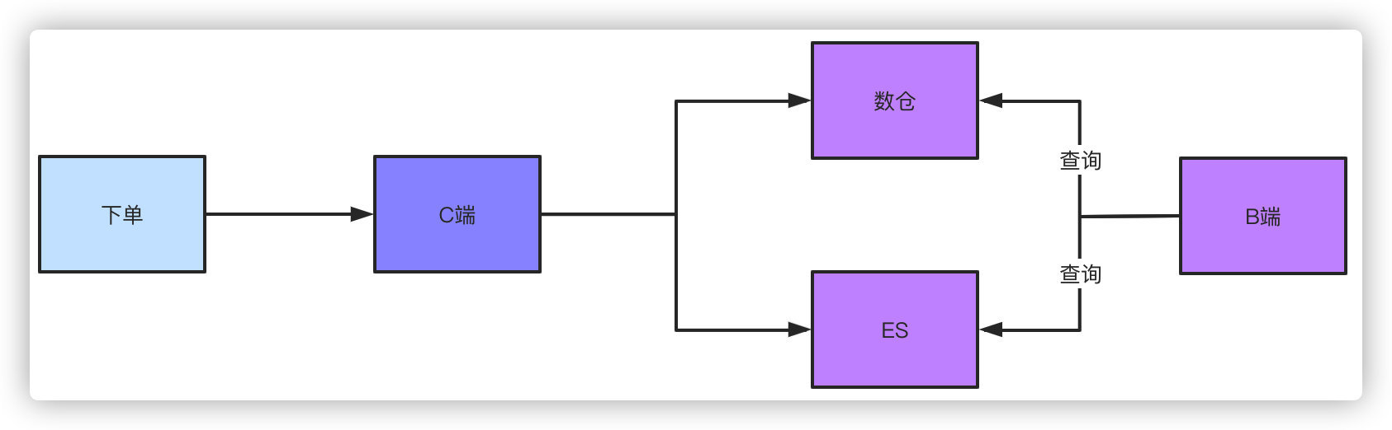

⽽针对管理后台的查询，⽐如运营、业务、产品需要看数据，他们天然需要复杂的查询条件，同样⾛ES 或者数仓都可以做得到。如果不⽤这个⽅案，⼜要不带shardingkey的分⻚查询，兄弟，这就只能扫全表 查询聚合数据，然后⼿动做分⻚了，但是这样查出来的结果是有限制的。

⽐如你256个⽚，查询的时候循环扫描所有的分⽚，每个⽚取20条数据，最后聚合数据⼿⼯分⻚，那必 然是不可能查到全量的数据的。

##### 总结

分库分表后的查询问题，对于有经验的同学来说其实这个问题都知道，但是我相信其实⼤部分同学做的 业务可能都没来到这个数量级，分库分表可能都停留在概念阶段，⾯试被问到后就⼿⾜⽆措了，因为没 有经验不知道怎么办。

分库分表⾸先是基于现有的业务量和未来的增量做出判断，⽐如拼多多这种⽇单量5000万的，半年数据 得有百亿级别了，那都得分到4096张表了对吧，但是实际的操作是⼀样的，对于你们的业务分4096那就 没有必要了，根据业务做出合理的选择。

对于基于shardingkey的查询我们可以很简单的解决，对于⾮shardingkey的查询可以通过落双份数据和数仓、ES的⽅案来解决，当然，如果分表后数据量很⼩的话，建好索引，扫全表查询其实也不是什么问 题。

### 秒杀系统设计

秒杀这个话题到现在来说已经是⼀个⽼⽣常谈的话题了，不过因为⼜临近⼀年⼀度的双11，⽽且发现前 段时间⽆论是阿⾥还是腾讯⼀些⼤⼚其实还是在频繁的问到这个场景题，所以还是准备拿出来说说。

秒杀从规模上来说可以分为⼤秒和⼩秒。⼤秒指的是⽐如双11这种特定的节⽇，商品规模超⼤、价格超 低、流量超⼤的这种类型活动，⼩秒⼀般指的是商家⾃⼰配置的⼀些时段类型的活动，由商家⾃⼰指定 时间上架。从形式来说还可以分为单时段秒杀和多时段秒杀。但是在这个场景⾥，我们⼀般就是指的单 时段⼤型秒杀。



秒杀设计要⾯对的压⼒和难度有⼏点：

1. 怎么保证超⾼的流量和并发下系统的稳定性？如果峰值的QPS达到⼏⼗万，⾯对巨⼤的流量的压⼒ 系统怎么设计保证不被打崩？
2. 怎么保证数据最终⼀致性？⽐如库存不能超卖，超卖了那亏本的要么就是商家要么就是平台，⽤户 反正不背这个锅，超卖了就今年325预订。

当然，涉及到这种⼤型的活动，还需要考虑到数据统计分析，总不能活动做完了，效果不知道怎么样。

##### 系统架构

假设今年的双11预估峰值QPS将会有50万(我随便扯的)，⽽根据我们平时的经验单机8C8G的机器可以达到1000左右的QPS，那么从理论上来说我们只要500台机器就可以抗住了，就有钱任性不⾏？这么设计 的话只能出⻔右转不送了。

流量过滤

本质上，参与秒杀的⽤户很多，但是商品的数量是有限的，真正能抢到的⽤户并不多，那么第⼀步就是 要过滤掉⼤部分⽆效的流量。

1. 活动开始前前端⻚⾯的Button置灰，防⽌活动未开始⽆效的点击产⽣流量
2. 前端添加验证码或者答题，防⽌瞬间产⽣超⾼的流量，可以很好的起到错峰的效果，现在的验证码 花样繁多，题库有的还要做个⼩学题，⽽且题库更新频繁，想暴⼒破解怕是很难。当然我知道的还 有⼀种⼈⼯打码的⽅式，不过这个也是需要时间的，不像机器⽆限刷你的接⼝。
3. 活动校验，既然是活动，那么活动的参与⽤户，参加条件，⽤户⽩名单之类的要⾸先做⼀层校验拦 截，还有其他的⽐如⽤户终端、IP地址、参与活动次数、⿊名单⽤户的校验。⽐如活动主要针对APP端的⽤户校验，那么根据参数其他端的⽤户将被拦截，针对IP、mac地址、设备ID和⽤户ID可以对⽤户参与活动的次数做校验，⿊名单根据平时的活动经验拦截掉⼀部分⽺⽑党等异常⽤户。
4. ⾮法请求拦截，做了以上拦截如果还有⽤户能绕过限制，那不得不说太⽜X了。⽐如双11零点开始 还做了答题限制，那么正常⼈怎么也需要1秒的时间来答题吧，就算单身30年⼿速我想也不能超过 0.5秒了，那么针对刚好0点或者在0.5秒以内的请求就可以完全拦截掉。
5. 限流，假设秒杀10000件商品，我们有10台服务器，单机的QPS在1000，那么理论上1秒就可以抢完，针对微服务就可以做限流配置，避免后续⽆效的流量打到数据库造成不必要的压⼒。针对限流 还有另外⼀种栅栏⽅式限流，这是⼀种纯靠运⽓的限流⽅式，就是在系统约定的请求开始的时间内 随机偏移⼀段时间，针对每个请求的偏移量不同，如果在偏移时间之内就会被拦截，反之通过。

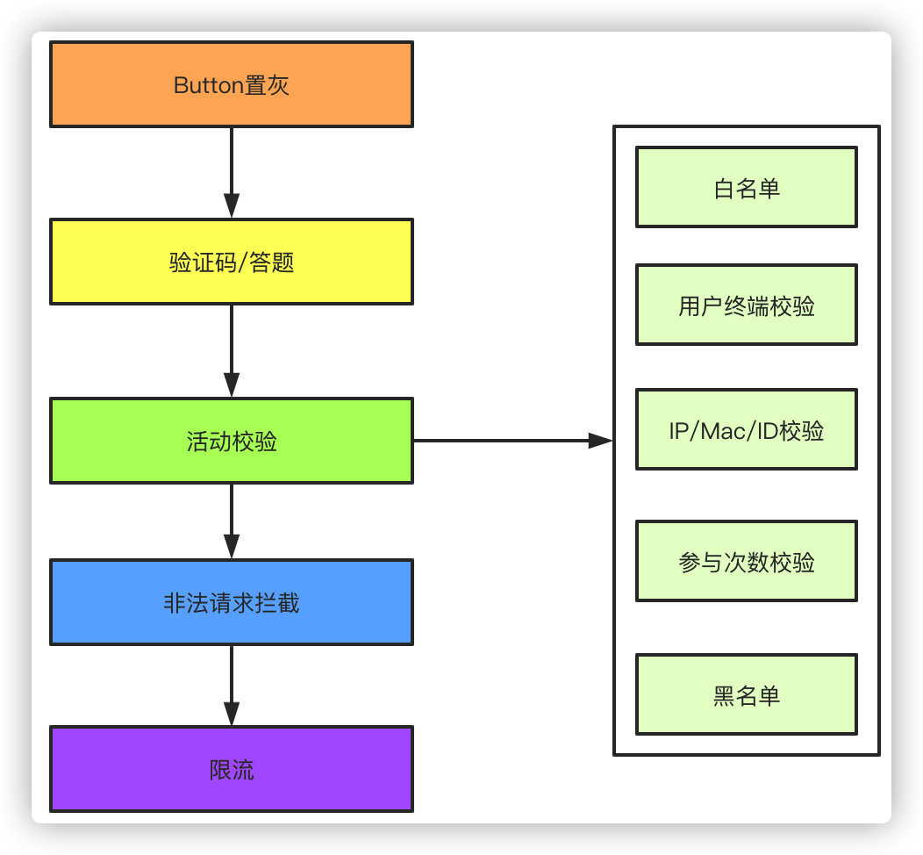

性能优化

做完⽆效流量的过滤，那么可能你的⽆效请求已经过滤掉了90%，剩下的有效流量会⼤⼤的降低系统的 压⼒。之后就是需要针对系统的性能做出优化了。

1. ⻚⾯静态化，参与秒杀活动的商品⼀般都是已知的，可以针对活动⻚⾯做静态化处理，缓存到CDN。假设我们⼀个⻚⾯300K⼤⼩，1千万⽤户的流量是多少？这些请求要请求后端服务器、数据 库，压⼒可想⽽知，缓存到CDN⽤户请求不经过服务器，⼤⼤减⼩了服务器的压⼒。
2. 活动预热，针对活动的活动库存可以独⽴出来，不和普通的商品库存共享服务，活动库存活动开始 前提前加载到redis，查询全部⾛缓存，最后扣减库存再视情况⽽定。
3. 独⽴部署，资源充⾜的情况下可以考虑针对秒杀活动单独部署⼀套环境，这套环境中可以剥离⼀些 可能⽆⽤的逻辑，⽐如不⽤考虑使⽤优惠券、红包、下单后赠送积分的⼀些场景，或者这些场景可 以活动结束后异步的统⼀发放。这只是⼀个举例，实际上单独针对秒杀活动的话你肯定有很多⽆⽤ 的业务代码是可以剥离的，这样可以提⾼不少性能。

经过这两步之后，最终我们的流量应该是呈漏⽃状。

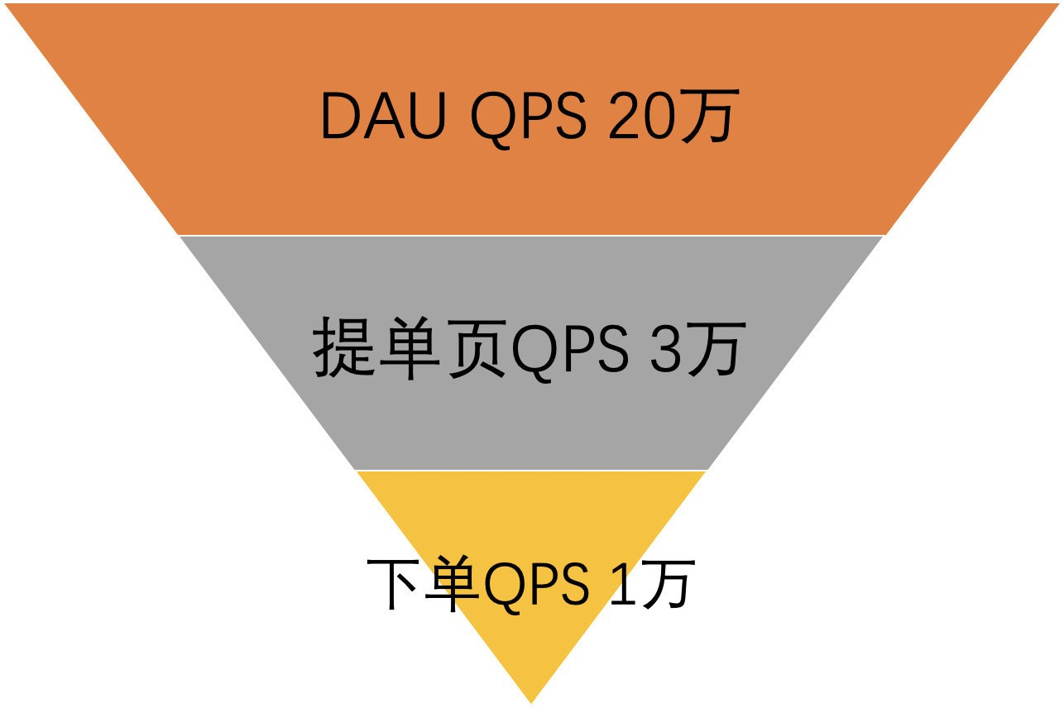

##### 超卖

秒杀除开⾼并发⾼流量下的服务稳定性之外，剩下的核⼼⼤概就是怎么保证库存不超卖了，也可以说要 保证的是最终⼀致性。⼀般来说，针对下单和库存有两种⽅式:

1. 下单即扣库存，这是最常规的⼤部分的做法。但是可能在活动中会碰到第⼆点说到的情况。
2. ⽀付完成扣库存，这种设计我碰到过就是酒店⾏业，廉价房放出来之后被⻩⽜下单抢占库存导致正 常⽤户⽆法下单，然后⻩⽜可以⽤稍⾼的价格再售卖给⽤户从中牟利，所以会有在⼀些活动的时候 采取⽀付成功后才占⽤库存的做法。**不过这种⽅式实现起来⽐较复杂，可能造成⼤量的⽆效订单， 在秒杀的场景中不太适⽤**。

针对秒杀建议选择下单扣库存的⽅式，实现相对简单⽽且是常规做法。

⽅案

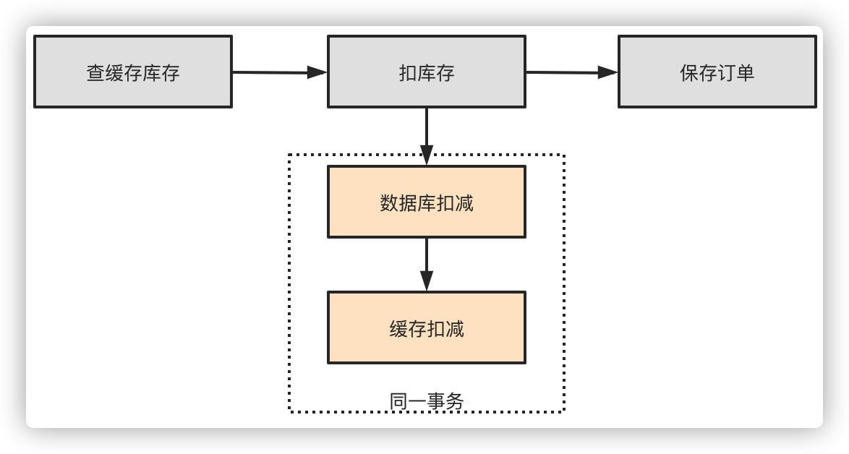

1. ⾸先查询redis缓存库存是否充⾜
2. 先扣库存再落订单数据，可以防⽌订单⽣成了没有库存的超卖问题
3. 扣库存的时候先扣数据库库存，再扣减redis库存，保证在同⼀个事务⾥，⽆论两者哪⼀个发⽣了异 常都会回滚。有⼀个问题是可能redis扣成功了由于⽹络问题返回失败，事务回滚，导致数据库和缓 存不⼀致，这样实际少卖了，可以放到下轮秒杀去。

这种做法能⼀定程度上解决问题，但是也有可能会有其他问题。⽐如当⼤量请求落在同⼀条库存记录上 去做update时，⾏锁导致⼤量的锁竞争会使得数据库的tps急剧下降，性能⽆法满⾜要求。

另外⼀种做法就是排队，在服务层进⾏排队，针对同⼀个商品ID的也就是数据库是⼀条库存记录的做⼀ 个内存队列，串⾏化去扣减库存，可以⼀定程度上缓解数据库的并发压⼒。

##### 质量保障

为了保证系统的稳定性，防⽌你的系统被秒杀，⼀些质量监控就不得不做。

1. 熔断限流降级，⽼⽣常谈，根据压测情况进⾏限流，可以使⽤sentinel或者hystrix。另外前端后端都该有降级开关。
2. 监控，该上的都上，QPS监控、容器监控、CPU、缓存、IO监控等等。
3. 演练，⼤型秒杀事前演练少不了，不能冒冒失失的就上了吧。
4. 核对、预案，事后库存订单 ⾦额、数量核对，是否发⽣超卖了?⾦额是否正常？都是必须的。预案可以在紧急情况下进⾏降级。

##### 数据统计

活动做完了，数据该怎么统计？

1. 前端埋点
2. 数据⼤盘，通过后台服务的打点配合监控系统可以通过⼤盘直观的看到⼀些活动的监控和数据
3. 离线数据分析，事后活动的数据可以同步到离线数仓做进⼀步的分析统计

### 缓存⼀致性问题

关于Redis的其他的⼀些⾯试问题已经写过了，⽐如常⻅的缓存穿透、雪崩、击穿、热点的问题，但是还 有⼀个⽐较麻烦的问题就是如何保证缓存⼀致性。

对于缓存和数据库的操作，主要有以下两种⽅式。

##### 先删缓存，再更新数据库

先删除缓存，数据库还没有更新成功，此时如果读取缓存，缓存不存在，去数据库中读取到的是旧值， 缓存不⼀致发⽣。

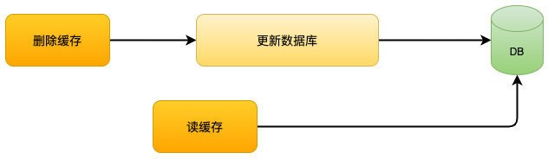

解决⽅案

延时双删

延时双删的⽅案的思路是，为了避免更新数据库的时候，其他线程从缓存中读取不到数据，就在更新完 数据库之后，再sleep⼀段时间，然后再次删除缓存。

sleep的时间要对业务读写缓存的时间做出评估，sleep时间⼤于读写缓存的时间即可。流程如下：

1. 线程1删除缓存，然后去更新数据库
2. 线程2来读缓存，发现缓存已经被删除，所以直接从数据库中读取，这时候由于线程1还没有更新完 成，所以读到的是旧值，然后把旧值写⼊缓存
3. 线程1，根据估算的时间，sleep，由于sleep的时间⼤于线程2读数据+写缓存的时间，所以缓存被再次删除
4. 如果还有其他线程来读取缓存的话，就会再次从数据库中读取到最新值

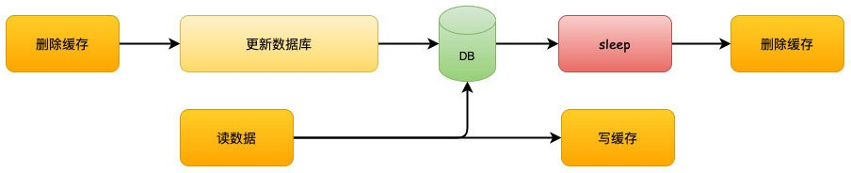

##### 先更新数据库，再删除缓存

如果反过来操作，先更新数据库，再删除缓存呢？

这个就更明显的问题了，更新数据库成功，如果删除缓存失败或者还没有来得及删除，那么，其他线程 从缓存中读取到的就是旧值，还是会发⽣不⼀致。



解决⽅案

消息队列

这是⽹上很多⽂章⾥都有写过的⽅案。但是这个⽅案的缺陷会更明显⼀点。

先更新数据库，成功后往消息队列发消息，消费到消息后再删除缓存，借助消息队列的重试机制来实 现，达到最终⼀致性的效果。

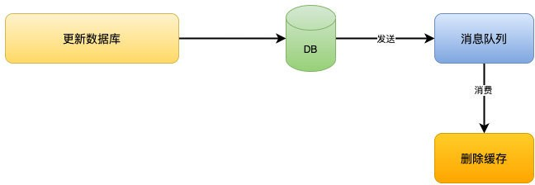

这个解决⽅案其实问题更多。

1. 引⼊消息中间件之后，问题更复杂了，怎么保证消息不丢失更麻烦
2. 就算更新数据库和删除缓存都没有发⽣问题，消息的延迟也会带来短暂的不⼀致性，不过这个延迟

相对来说还是可以接受的

进阶版消息队列

为了解决缓存⼀致性的问题单独引⼊⼀个消息队列，太复杂了。

其实，⼀般⼤公司本身都会有监听binlog消息的消息队列存在，主要是为了做⼀些核对的⼯作。

这样，我们可以借助监听binlog的消息队列来做删除缓存的操作。这样做的好处是，不⽤你⾃⼰引⼊， 侵⼊到你的业务代码中，中间件帮你做了解耦，同时，中间件的这个东⻄本身就保证了⾼可⽤。

当然，这样消息延迟的问题依然存在，但是相⽐单纯引⼊消息队列的做法更好⼀点。

⽽且，如果并发不是特别⾼的话，这种做法的实时性和⼀致性都还算可以接受的。

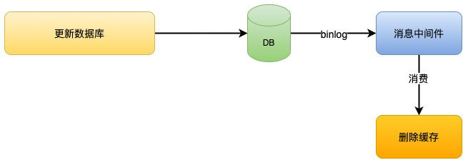

其他解决⽅案

设置缓存过期时间

每次放⼊缓存的时候，设置⼀个过期时间，⽐如5分钟，以后的操作只修改数据库，不操作缓存，等待缓 存超时后从数据库重新读取。

如果对于⼀致性要求不是很⾼的情况，可以采⽤这种⽅案。

这个⽅案还会有另外⼀个问题，就是如果数据更新的特别频繁，不⼀致性的问题就很⼤了。 在实际⽣产中，我们有⼀些活动的缓存数据是使⽤这种⽅式处理的。

因为活动并不频繁发⽣改变，⽽且对于活动来说，短暂的不⼀致性并不会有什么⼤的问题。

##### 为什么是删除，⽽不是更新缓存？

我们以**先更新数据库，再删除缓存**来举例。

如果是更新的话，那就是**先更新数据库，再更新缓存**。

举个例⼦：如果数据库1⼩时内更新了1000次，那么缓存也要更新1000次，但是这个缓存可能在1⼩时 内只被读取了1次，那么这1000次的更新有必要吗？

反过来，如果是删除的话，就算数据库更新了1000次，那么也只是做了1次缓存删除，只有当缓存真正 被读取的时候才去数据库加载。

##### 总结

⾸先，我们要明确⼀点，缓存不是更新，⽽应该是删除。 删除缓存有两种⽅式：

1. 先删除缓存，再更新数据库。解决⽅案是使⽤延迟双删。
2. 先更新数据库，再删除缓存。解决⽅案是消息队列或者其他binlog同步，引⼊消息队列会带来更多 的问题，并不推荐直接使⽤。

针对缓存⼀致性要求不是很⾼的场景，那么只通过设置超时时间就可以了。

其实，如果不是很⾼的并发，⽆论你选择先删缓存还是后删缓存的⽅式，都⼏乎很少能产⽣这种问题， 但是在⾼并发下，你应该知道怎么解决问题。

**OOM问题以及解决⽅****案**

这个⾯试题是⼀个朋友在⾯试的时候碰到的，什么时候会抛出OutOfMemery异常呢？初看好像挺简单 的，其实深究起来考察的是对整个JVM的了解，⽽且这个问题从⽹上可以翻到⼀些乱七⼋糟的答案，其 实在总结下来基本上4个场景可以概括下来。

##### 堆内存溢出

堆内存溢出太常⻅，⼤部分⼈都应该能想得到这⼀点，堆内存⽤来存储对象实例，我们只要不停的创建 对象，并且保证GC Roots和对象之间有可达路径避免垃圾回收，那么在对象数量超过最⼤堆的⼤⼩限制后很快就能出现这个异常。

写⼀段代码测试⼀下，设置堆内存⼤⼩2M。

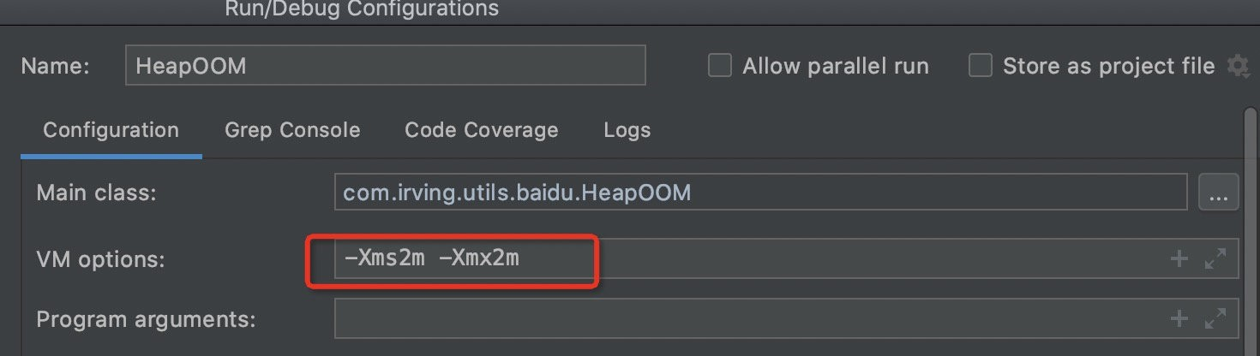

|  |  |  |  |
| --- | --- | --- | --- |
| 1  2 | public class HeapOOM {  public static void main(String[] args) { | | |
| 3 |  |  | List<HeapOOM> list = new ArrayList<>(); |
| 4 |  |  | while (true) { |
| 5 |  |  | list.add(new HeapOOM()); |
| 6 |  |  | } |
| 7 |  | } |  |
| 8 | } |  |  |

运⾏代码，很快能看⻅OOM异常出现，这⾥的提示是*Java heap space*堆内存溢出。

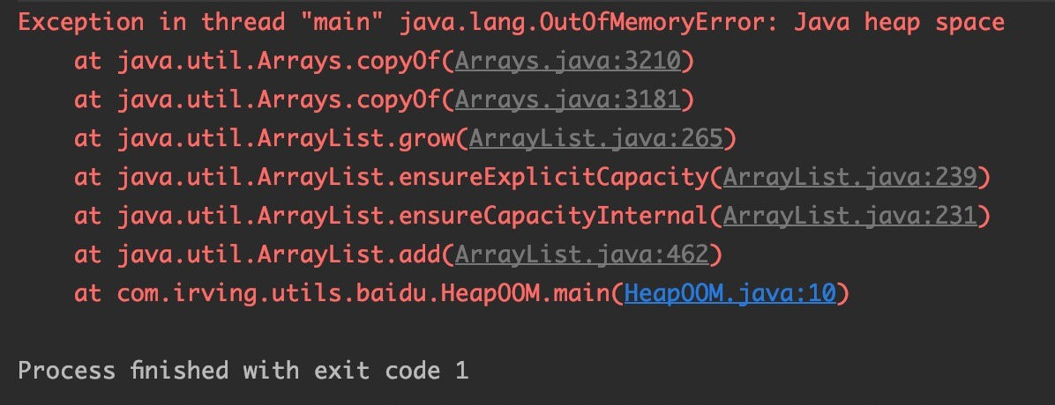

⼀般的排查⽅式可以通过设置-XX: +HeapDumpOnOutOfMemoryError在发⽣异常时dump出当前的内存转储快照来分析，分析可以使⽤Eclipse Memory Analyzer(MAT)来分析，独⽴⽂件可以在[官⽹](https://www.eclipse.org/mat/downloads.php)下载。

另外如果使⽤的是IDEA的话，可以使⽤商业版JProfiler或者开源版本的JVM-Profiler，此外IDEA2018版本之后内置了分析⼯具，包括Flame Graph(⽕焰图)和Call Tree(调⽤树)功能。

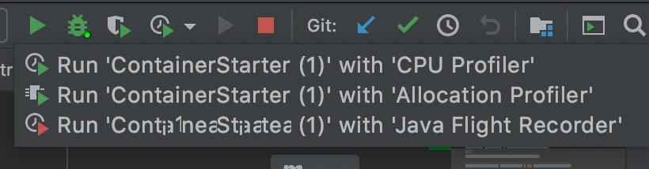

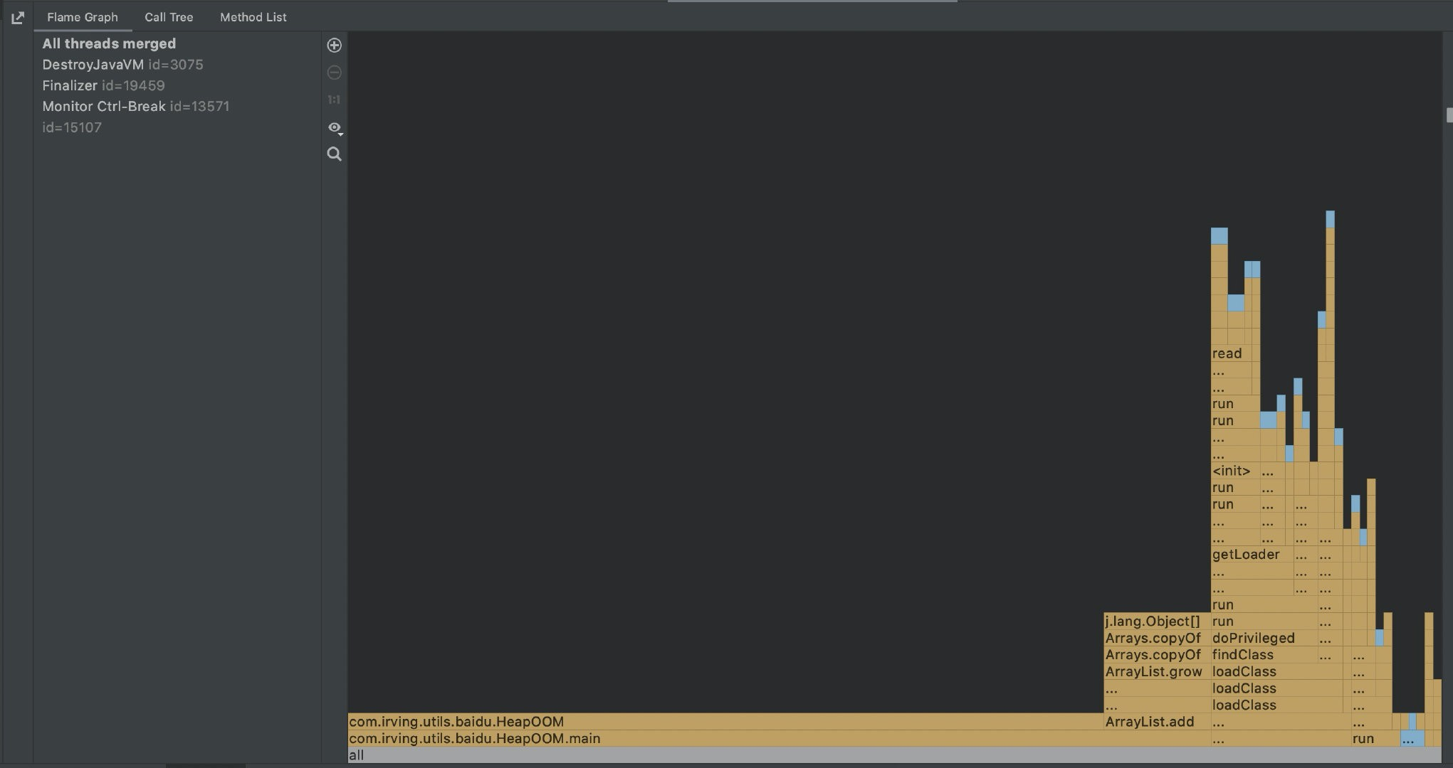

##### ⽅法区**(**运⾏时常量池**)**和元空间溢出

⽅法区和堆⼀样，是线程共享的区域，包含Class⽂件信息、运⾏时常量池、常量池，运⾏时常量池和常 量池的主要区别是具备动态性，也就是不⼀定⾮要是在Class⽂件中的常量池中的内容才能进⼊运⾏时常 量池，运⾏期间也可以可以将新的常量放⼊池中，⽐如String的intern()⽅法。

我 们 写 ⼀ 段 代 码 验 证 ⼀ 下 String.intern()， 同 时 我 们 设 置 -XX:MetaspaceSize=50m - XX:MaxMetaspaceSize=50m 元空间⼤⼩。由于我使⽤的是1.8版本的JDK，⽽1.8版本之前⽅法区存在于永久代(PermGen)，1.8之后取消了永久代的概念，转为元空间(Metaspace)，如果是之前版本可以设置PermSize MaxPermSize永久代的⼤⼩。

1. private static String str = "test";
2. public static void main(String[] args) {
3. List<String> list = new ArrayList<>();
4. while (true){
5. String str2 = str + str;
6. str = str2;
7. list.add(str.intern()); 8 }

9

}

运⾏代码，会发现代码报错。

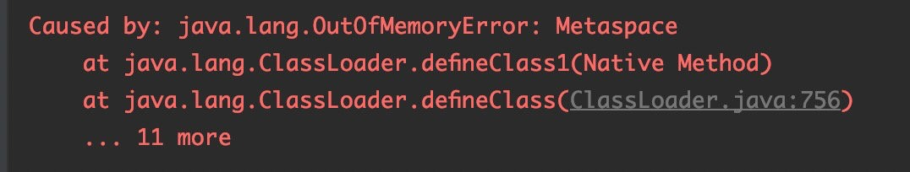

再次修改配置，去除元空间限制，修改堆内存⼤⼩-Xms20m -Xmx20m，可以看⻅堆内存报错。

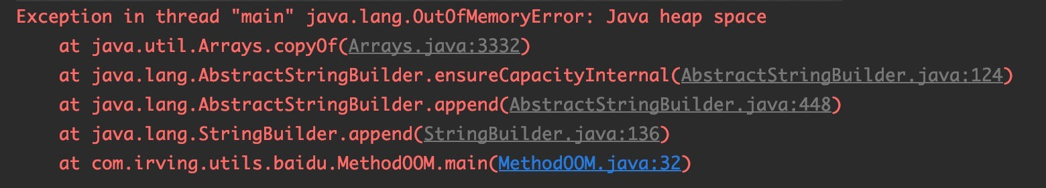

这是为什么呢？intern()本身是⼀个native⽅法，它的作⽤是：如果字符串常量池中已经包含⼀个等 于此String对象的字符串，则返回代表池中这个字符串的String对象;否则，将此String对象包含的字符串添加到常量池中，并且返回String对象的引⽤。

⽽在1.7版本之后，字符串常量池已经转移到堆区，所以会报出堆内存溢出的错误，如果1.7之前版本的 话会看⻅PermGen space的报错。

##### 直接内存溢出

直接内存并不是虚拟机运⾏时数据区域的⼀部分，并且不受堆内存的限制，但是受到机器内存⼤⼩的限 制。常⻅的⽐如在NIO中可以使⽤native函数直接分配堆外内存就容易导致OOM的问题。

直接内存⼤⼩可以通过-XX:MaxDirectMemorySize指定，如果不指定，则默认与Java 堆最⼤值-Xmx⼀样。

由直接内存导致的内存溢出，⼀个明显的特征是在Dump⽂件中不会看⻅明显的异常，如果发现OOM之 后Dump⽂件很⼩，⽽程序中⼜直接或间接使⽤了NIO，那就可以考虑检查⼀下是不是这⽅⾯的原因。

##### 栈内存溢出

栈是线程私有，它的⽣命周期和线程相同。每个⽅法在执⾏的同时都会创建⼀个栈帧⽤于存储局部变量 表、操作数栈、动态链接、⽅法出⼝等信息，⽅法调⽤的过程就是栈帧⼊栈和出栈的过程。

在java虚拟机规范中，对虚拟机栈定义了两种异常：

1. 如果线程请求的栈深度⼤于虚拟机所允许的深度，将抛出StackOverflowError异常
2. 如果虚拟机栈可以动态扩展，并且扩展时⽆法申请到⾜够的内存，抛出OutOfMemoryError异常

先写⼀段代码测试⼀下，设置-Xss160k，-Xss代表每个线程的栈内存⼤⼩

1

2

3

4

5

6

7

8

9

10

public class StackOOM {

private int length = 1;

public void stackTest() {

System.out.println("stack lenght=" + length); length++;

stackTest();

}

public static void main(String[] args) {

11

12

13

14

StackOOM test = new StackOOM();

test.stackTest();

}

}

测试发现，单线程下⽆论怎么设置参数都是StackOverflow异常。

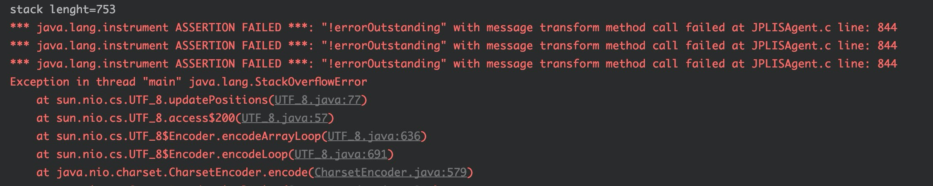

尝试把代码修改为多线程，调整-Xss2m，因为为每个线程分配的内存越⼤，栈空间可容纳的线程数量越 少，越容易产⽣内存溢出。反之，如果内存不够的情况，可以调⼩该参数来达到⽀撑更多线程的⽬的。

1

2

3

4

5

6

7

8

9

10

11

12

13

14

15

16

17

public class StackOOM {

private void dontStop() { while (true) {

}

}

public void stackLeakByThread() {

while (true) {

new Thread(() -> dontStop()).start();

}

}

public static void main(String[] args) throws Throwable { StackOOM stackOOM = new StackOOM(); stackOOM.stackLeakByThread();

}

}

**DDD的理****解**

领域模型(domain model)是对领域内的概念类或现实世界中对象的可视化表示。领域模型也称为概念模型、领域对象模型和分析对象模型。

——《UML和模式应⽤》

我们在⽇常开发中，经常针对⼀些功能点争论“这个功能不应该我改，应该是你那边改”，最终被妥协改 了之后都改不明⽩为什么这个功能要在⾃⼰这边改。区别于传统的架构设计，领域驱动设计（DDD）也 许在这个时候能帮助你做到清晰的划分。

**什么是DDD**

领域驱动设计最初由Eric Evans提出，但是多年以来⼀直停留在理念阶段，真正能实现并且落地的项⽬和公司少之⼜少，⽽进来阿⾥内部其实在⼤⼒推⾏DDD的理念，它主要可以帮助我们解决传统单体式集中 架构难以快速响应业务需求落地的问题，并且针对中台和微服务盛⾏的场景做出指导。

DDD为我们提供的是架构设计的⽅法论，既⾯向技术也⾯向业务，从业务的⻆度来把握设计⽅案。

**DDD的作⽤**

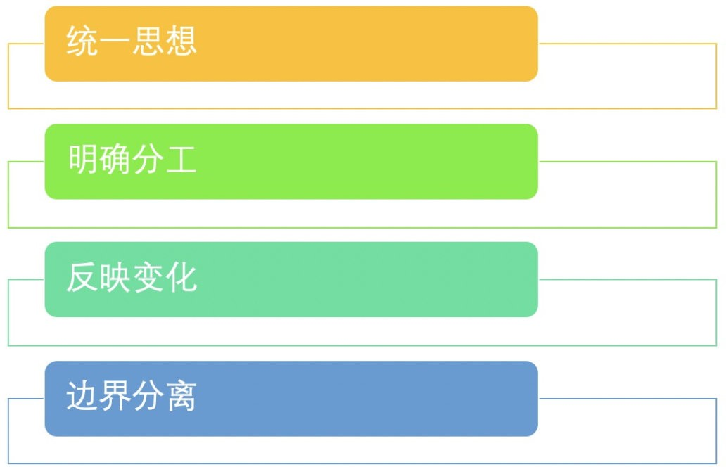

**统⼀思想**：统⼀项⽬各⽅业务、产品、开发对问题的认知，⽽不是开发和产品统⼀，业务⼜和产品统⼀ 从⽽产⽣分歧。

**明确分⼯**：域模型需要明确定义来解决⽅⽅⾯⾯的问题，⽽针对这些问题则形成了团队分钟的理解。

**反映变化**：需求是不断变化的，因此我们的模型也是在不断的变化的。领域模型则可以真实的反映这些 变化。

**边界分离**：领域模型与数据模型分离，⽤领域模型来界定哪些需求在什么地⽅实现，保持结构清晰。

**DDD的概念**

实体

有唯⼀标志的核⼼领域对象，且这个标志在整个软件⽣命周期中都不会发⽣变化。这个概念和我们平时 软件模型中和数据库打交道的Model实例⽐较接近，唯⼀不同的是DDD中这些实体会包含与该实体相关 的业务逻辑，它是操作⾏为的载体。

值对象

依附于实体存在，通过对象属性来识别的对象，它将⼀些相关的实体属性打包在⼀起处理，形成⼀个新 的对象。

举个栗⼦：⽐如⽤户实体，包含⽤户名、密码、年龄、地址，地址⼜包含省市区等属性，⽽将省市区这 些属性打包成⼀个属性集合就是值对象。

聚合

实体和值对象表现的是个体的能⼒，⽽我们的业务逻辑往往很复杂，依赖个体是⽆法完成的，这时候就 需要多个实体和值对象⼀起协同⼯作，⽽这个协同的组织就是聚合。聚合是数据修改和持久化的基本单 元，同⼀个聚合内要保证事务的⼀致性，所以在设计的时候要保证聚合的设计拆分到最⼩化以保证效率 和性能。

聚合根

也叫做根实体，⼀个特殊的实体，它是聚合的管理者，代表聚合的⼊⼝，抓住聚合根可以抓住整个聚 合。

领域服务

有些领域的操作是⼀些动词，并不能简单的把他们归类到某个实体或者值对象中。这样的⾏为从领域中 识别出来之后应该将它声明成⼀个服务，它的作⽤仅仅是为领域提供相应的功能。

领域事件

在特定的领域由⽤户动作触发，表示发⽣在过去的事件。⽐如充值成功、充值失败的事件。

##### 四种模式

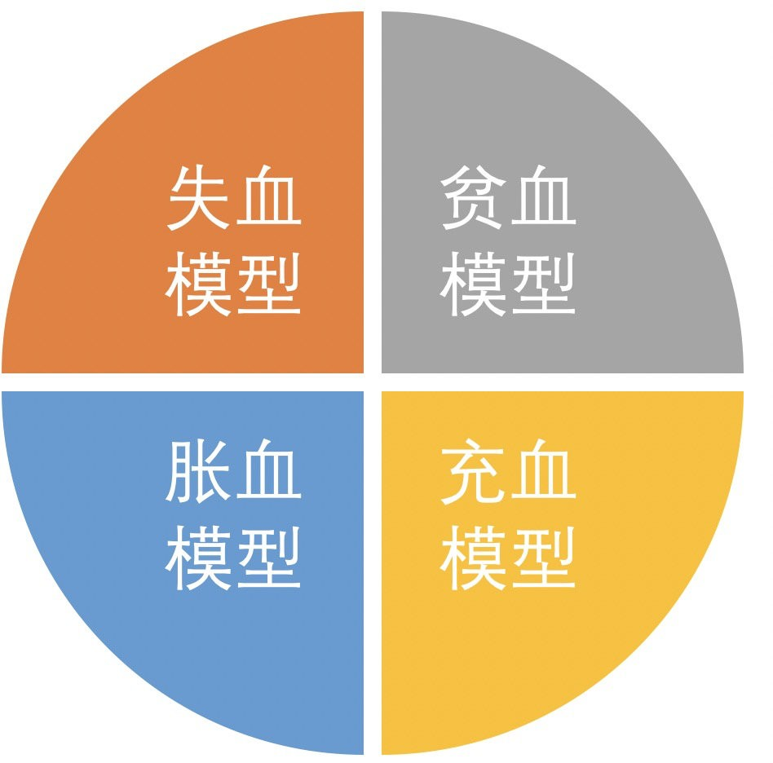

失⾎模型

模型中只有简单的get set⽅法，是对⼀个实体最简单的封装，其他所有的业务⾏为由服务类来完成。

1

2

3

4

5

6

7

8

9

10

11

12

13

14

15

@Data

@ToString

public class User { private Long id;

private String username; private String password; private Integer status; private Date createdAt; private Date updatedAt; private Integer isDeleted;

}

public class UserService{

public boolean isActive(User user){

return user.getStatus().equals(StatusEnum.ACTIVE.getCode());

16

17

}

}

贫⾎模型

在失⾎模型基础之上聚合了业务领域⾏为，领域对象的状态变化停留在内存层⾯，不关⼼数据持久化。

1

2

3

4

5

6

7

8

9

10

11

12

13

14

15

16

17

18

19

20

@Data

@ToString

public class User { private Long id;

private String username; private String password; private Integer status; private Date createdAt; private Date updatedAt;

private Integer isDeleted;

public boolean isActive(User user){

return user.getStatus().equals(StatusEnum.ACTIVE.getCode());

}

public void setUsername(String username){ return username.trim();

}

}

充⾎模型

在贫⾎模型基础上，负责数据的持久化。

1

2

3

4

5

6

7

8

9

10

11

12

13

14

15

@Data

@ToString

public class User { private Long id;

private String username; private String password; private Integer status; private Date createdAt; private Date updatedAt;

private Integer isDeleted;

private UserRepository userRepository;

public boolean isActive(User user){

return user.getStatus().equals(StatusEnum.ACTIVE.getCode());

16

17

18

19

20

21

22

}

public void setUsername(String username){

this.username = username.trim(); userRepository.update(user);

}

}

胀⾎模型

service都不需要，所有的业务逻辑、数据存储都放到⼀个类中。

对于DDD来说，失⾎和胀⾎都是不合适的，失⾎太轻量没有聚合，胀⾎那是初学者才这样写代码。那么 充⾎模型和贫⾎模型该怎么选择？充⾎模型依赖repository接⼝，与数据存储紧密相关，有破坏程序稳 定性的⻛险。

##### 建模⽅法

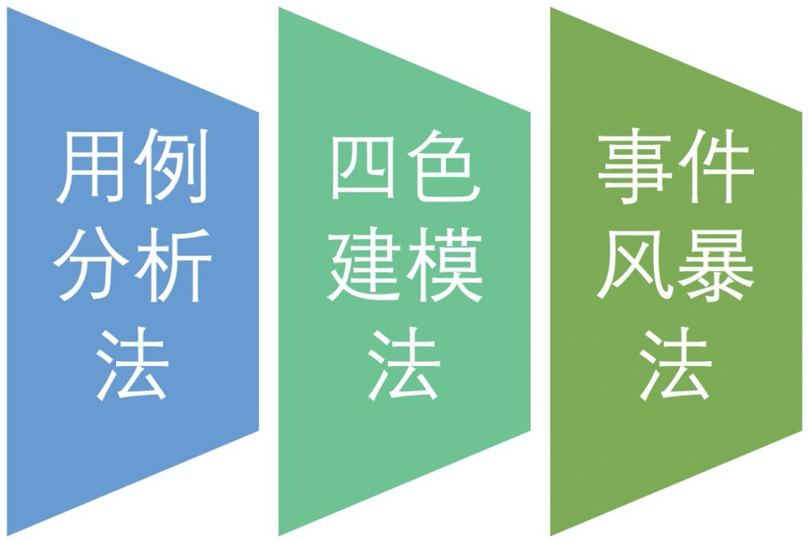

⽤例分析法

⽤例分析法是领域建模最简单可⾏的⽅式。⼤致可以分为获取⽤例、收集实体、添加关联、添加属性、 模型精化⼏个步骤。

1. 获取⽤例：提取领域规则描述
2. 收集实体：定位实体，
3. 添加关联：两个实体间⽤动词关联起来
4. 添加属性：获取实体属性
5. 模型精化：可选的步骤，可以⽤UML的泛华和组合来表达模型间的关系，同时可以做⼦领域的划分

四⾊建模法

四⾊建模法源于《Java Modeling In Color With UML》，它是⼀种模型的分析和设计⽅法，通过把所有模型分为四种类型，帮助模型做到清晰、可追溯。

简单来说，四⾊关注的是某个⼈的⻆⾊在某个地点的⻆⾊⽤某个东⻄的⻆⾊做了某件事情。

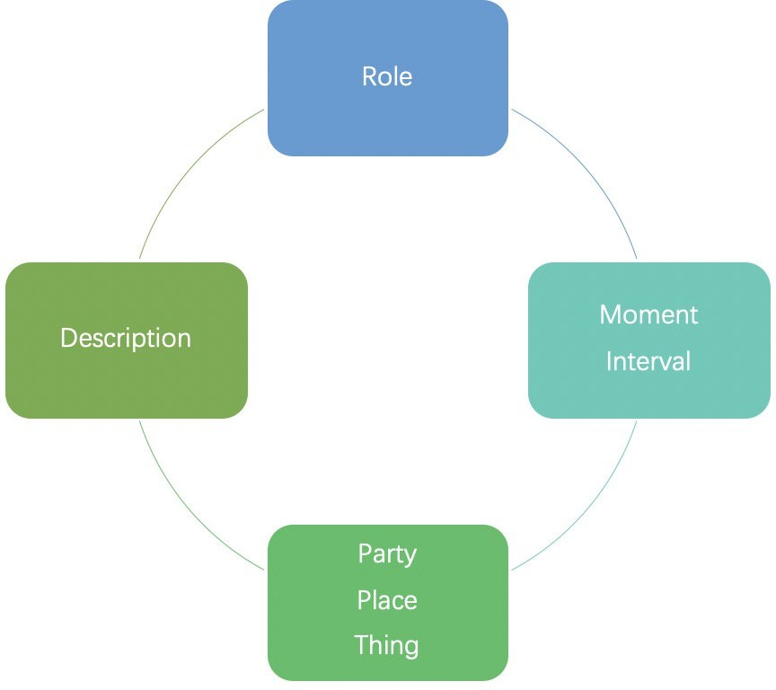

事件⻛暴法

事件⻛暴法类似头脑⻛暴，简单来说就是谁在何时基于什么做了什么，产⽣了什么，影响了什么事情。

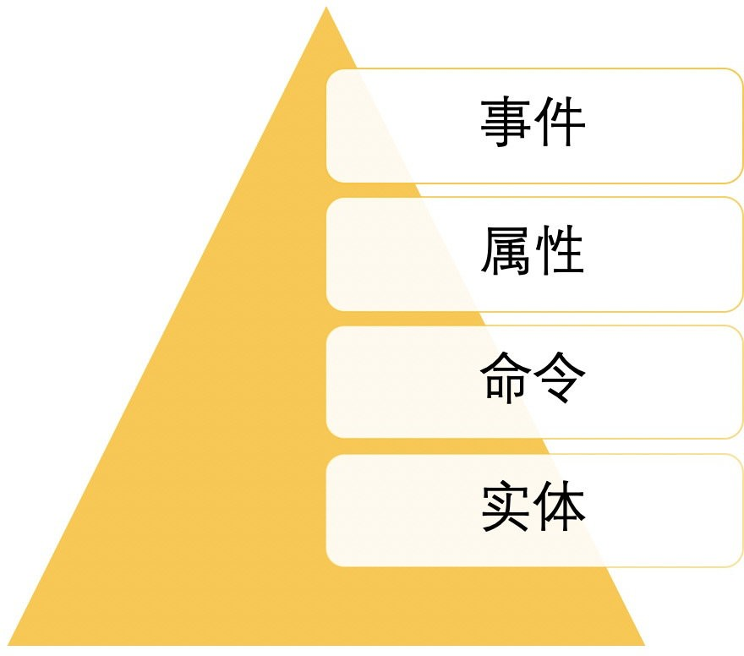

##### 架构分层

区别于左图传统架构的分层，⼀般DDD分层会有⼀些变化。Application： 包 含 事 件 注 册 、 业 务 逻 辑 等 Domain： 聚 合 、 实 体 、 值 对 象 InfraStructure：基础设施封装、数据库访问等

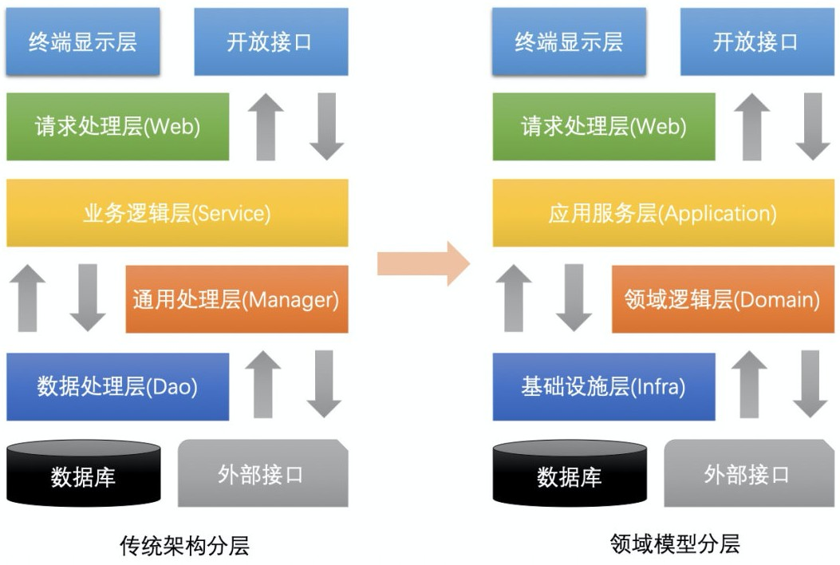

### 超⾼流量系统设计思路

这是⼀道很常⻅的⾯试题，但是⼤多数⼈并不知道怎么回答，这种问题其实可以有很多形式的提问⽅ 式，你⼀定⻅过⽽且感觉⽆从下⼿：

⾯对业务急剧增⻓你怎么处理？ 业务量增⻓10倍、100倍怎么处理？ 你们系统怎么⽀撑⾼并发的？

怎么设计⼀个⾼并发系统？

⾼并发系统都有什么特点？

... ...

诸如此类，问法很多，但是⾯试这种类型的问题，看着很难⽆处下⼿，但是我们可以有⼀个常规的思路 去回答，就是围绕⽀撑⾼并发的业务场景怎么设计系统才合理？如果你能想到这⼀点，那接下来我们就 可以围绕硬件和软件层⾯怎么⽀撑⾼并发这个话题去阐述了。本质上，这个问题就是综合考验你对各个 细节是否知道怎么处理，是否有经验处理过⽽已。

⾯对超⾼的并发，⾸先硬件层⾯机器要能扛得住，其次架构设计做好微服务的拆分，代码层⾯各种缓存、削峰、解耦等等问题要处理好，数据库层⾯做好读写分离、分库分表，稳定性⽅⾯要保证有监控， 熔断限流降级该有的必须要有，发⽣问题能及时发现处理。这样从整个系统设计⽅⾯就会有⼀个初步的 概念。

##### 微服务架构演化

在互联⽹早期的时候，单体架构就⾜以⽀撑起⽇常的业务需求，⼤家的所有业务服务都在⼀个项⽬⾥， 部署在⼀台物理机器上。所有的业务包括你的交易系统、会员信息、库存、商品等等都夹杂在⼀起，当 流量⼀旦起来之后，单体架构的问题就暴露出来了，机器挂了所有的业务全部⽆法使⽤了。

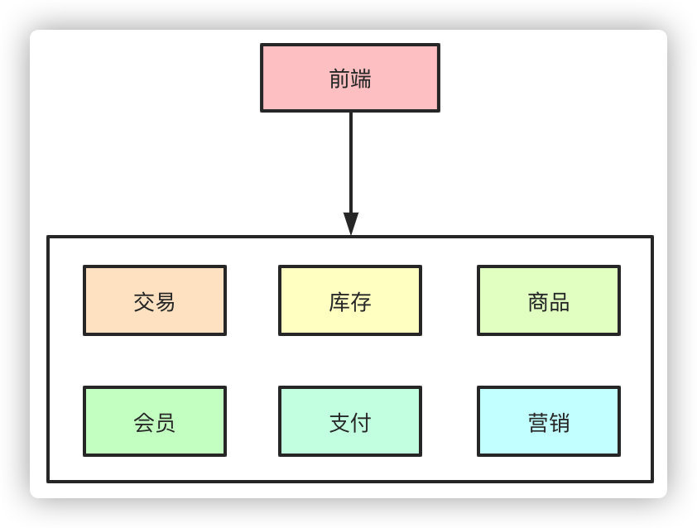

于是，集群架构的架构开始出现，单机⽆法抗住的压⼒，最简单的办法就是⽔平拓展横向扩容了，这 样，通过负载均衡把压⼒流量分摊到不同的机器上，暂时是解决了单点导致服务不可⽤的问题。

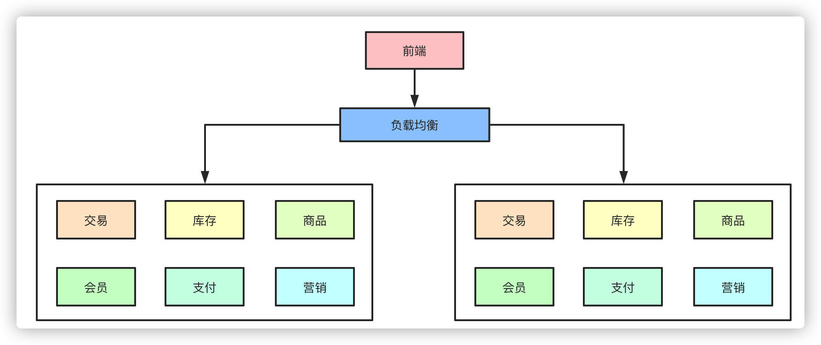

但是随着业务的发展，在⼀个项⽬⾥维护所有的业务场景使开发和代码维护变得越来越困难，⼀个简单 的需求改动都需要发布整个服务，代码的合并冲突也会变得越来越频繁，同时线上故障出现的可能性越

⼤。微服务的架构模式就诞⽣了。

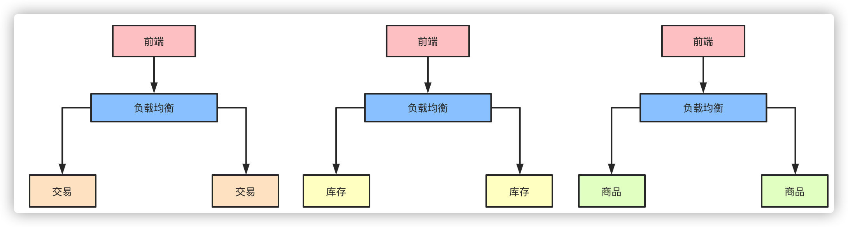

把每个独⽴的业务拆分开独⽴部署，开发和维护的成本降低，集群能承受的压⼒也提⾼了，再也不会出 现⼀个⼩⼩的改动点需要牵⼀发⽽动全身了。

以上的点从⾼并发的⻆度⽽⾔，似乎都可以归类为通过服务拆分和集群物理机器的扩展提⾼了整体的系 统抗压能⼒，那么，随之拆分⽽带来的问题也就是⾼并发系统需要解决的问题。

###### **RPC**

微服务化的拆分带来的好处和便利性是显⽽易⻅的，但是与此同时各个微服务之间的通信就需要考虑 了。传统HTTP的通信⽅式性能⾸先并不太好，⼤量的请求头之类⽆效的信息是对性能的浪费，此外，对 服务治理、追踪和易⽤性的要求也更⾼，这时候就需要引⼊诸如Dubbo类的RPC框架。

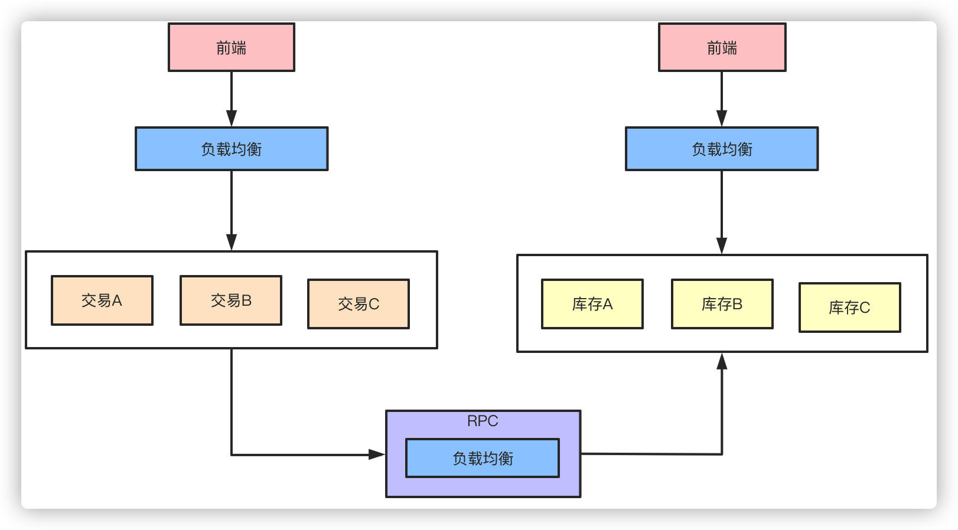

我们假设原来来⾃客户端的QPS是9000的话，那么通过负载均衡策略分散到每台机器就是3000，⽽HTTP改为RPC之后接⼝的耗时缩短了，单机和整体的QPS就提升了。⽽RPC框架本身⼀般都⾃带负载均衡、熔断降级的机制，可以更好的维护整个系统的⾼可⽤性。

那么说完RPC，作为基本上国内普遍的选择Dubbo的⼀些基本原理就是接下来的问题。

##### 消息队列

对于MQ的作⽤⼤家都应该很了解了，削峰填⾕、解耦。依赖消息队列，同步转异步的⽅式，可以降低微 服务之间的耦合。

对于⼀些不需要同步执⾏的接⼝，可以通过引⼊消息队列的⽅式异步执⾏以提⾼接⼝响应时间。在交易 完成之后需要扣库存，然后可能需要给会员发放积分，本质上，发积分的动作应该属于履约服务，对实 时性的要求也不⾼，我们只要保证最终⼀致性也就是能履约成功就⾏了。对于这种同类性质的请求就可 以⾛MQ异步，也就提⾼了系统抗压能⼒了。

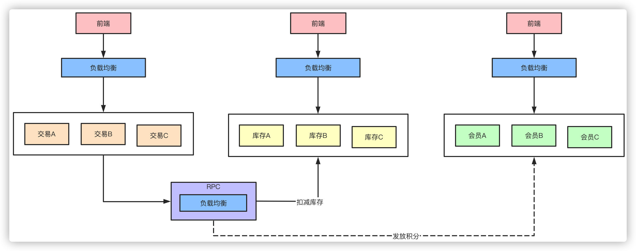

对于消息队列⽽⾔，怎么在使⽤的时候保证消息的可靠性、不丢失？

##### 数据库

对于整个系统⽽⾔，最终所有的流量的查询和写⼊都落在数据库上，数据库是⽀撑系统⾼并发能⼒的核

⼼。怎么降低数据库的压⼒，提升数据库的性能是⽀撑⾼并发的基⽯。主要的⽅式就是通过读写分离和 分库分表来解决这个问题。

对于整个系统⽽⾔，流量应该是⼀个漏⽃的形式。⽐如我们的⽇活⽤户DAU有20万，实际可能每天来到 提单⻚的⽤户只有3万QPS，最终转化到下单⽀付成功的QPS只有1万。那么对于系统来说读是⼤于写 的，这时候可以通过读写分离的⽅式来降低数据库的压⼒。

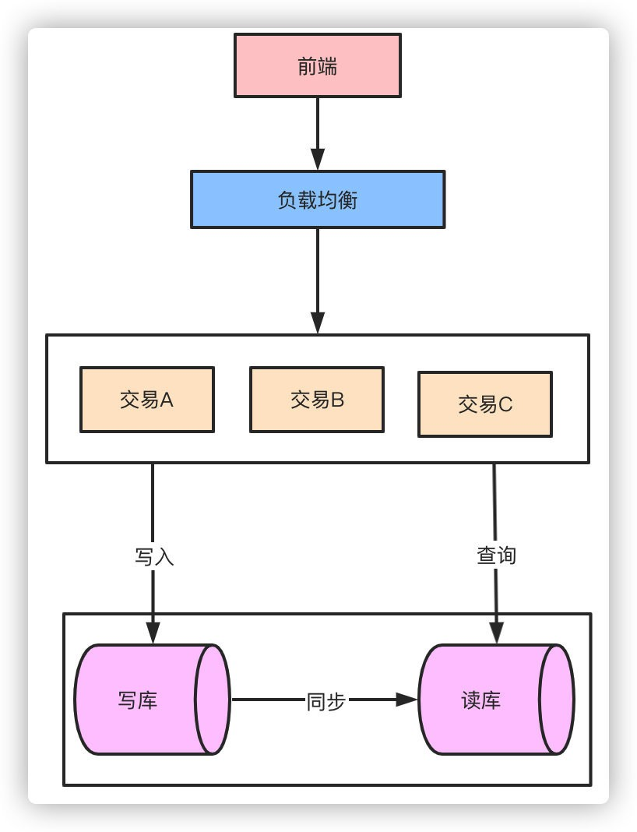

读写分离也就相当于数据库集群的⽅式降低了单节点的压⼒。⽽⾯对数据的急剧增⻓，原来的单库单表 的存储⽅式已经⽆法⽀撑整个业务的发展，这时候就需要对数据库进⾏分库分表了。针对微服务⽽⾔垂 直的分库本身已经是做过的，剩下⼤部分都是分表的⽅案了。

##### 缓存

缓存作为⾼性能的代表，在某些特殊业务可能承担90%以上的热点流量。对于⼀些活动⽐如秒杀这种并 发QPS可能⼏⼗万的场景，引⼊缓存事先预热可以⼤幅降低对数据库的压⼒，10万的QPS对于单机的数 据库来说可能就挂了，但是对于如redis这样的缓存来说就完全不是问题。

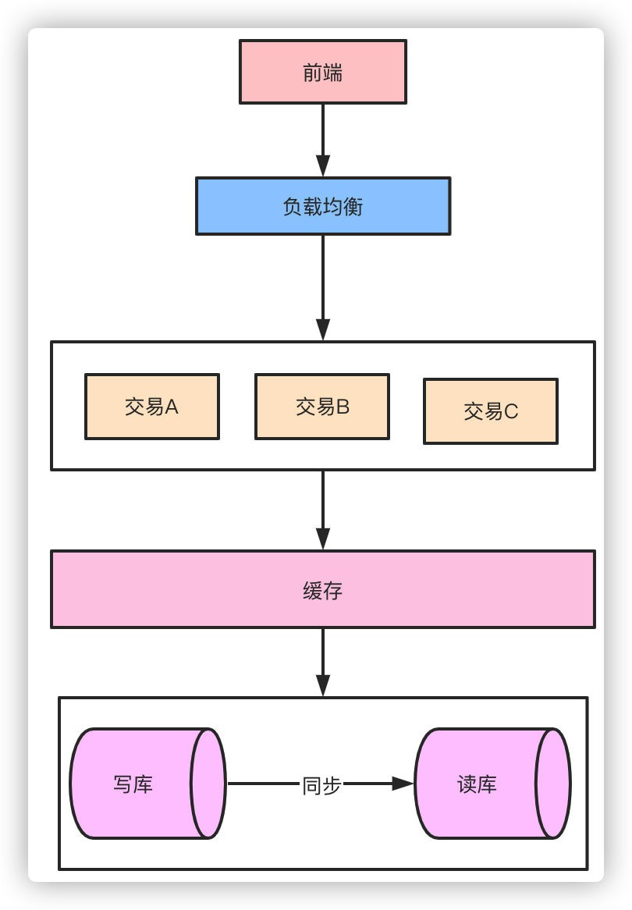

以秒杀系统举例，活动预热商品信息可以提前缓存提供查询服务，活动库存数据可以提前缓存，下单流 程可以完全⾛缓存扣减，秒杀结束后再异步写⼊数据库，数据库承担的压⼒就⼩的太多了。当然，引⼊ 缓存之后就还要考虑缓存击穿、雪崩、热点⼀系列的问题了。

##### 稳定性

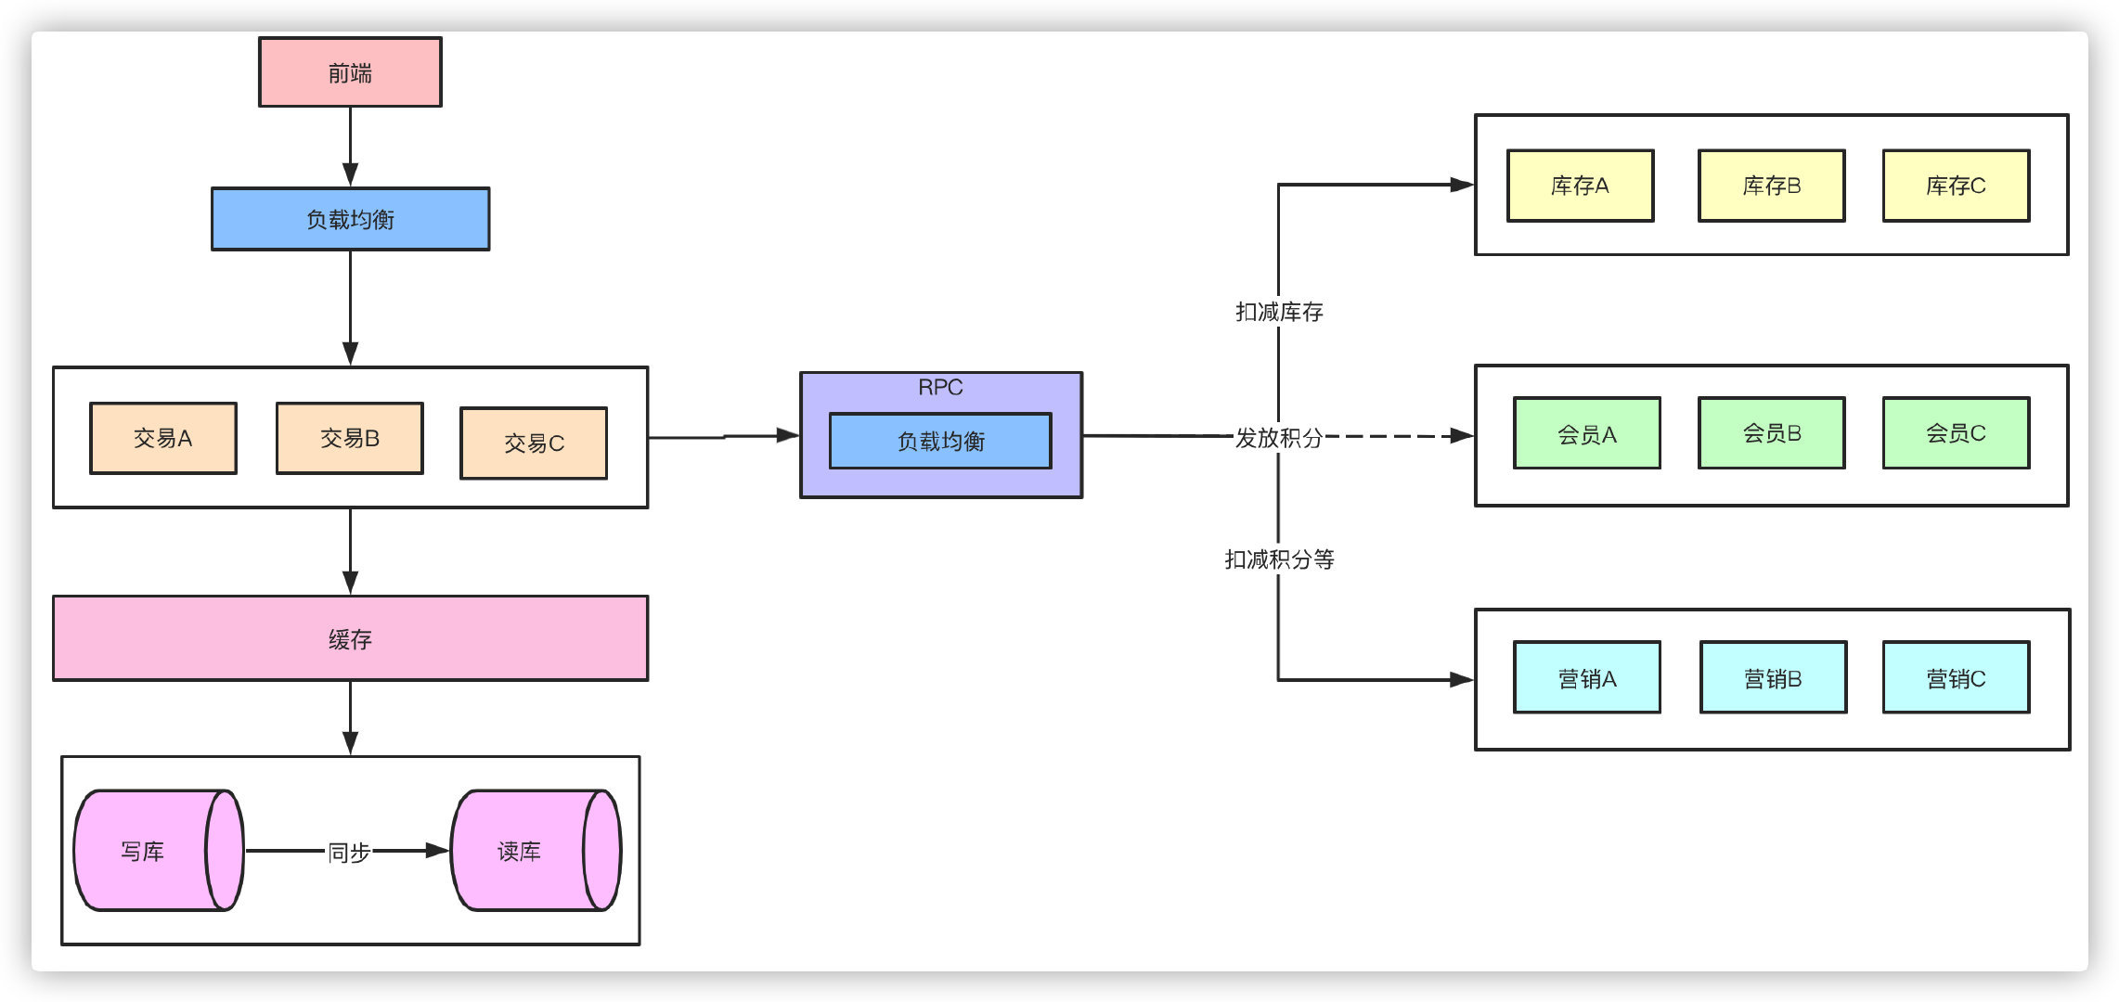

熔断

⽐如营销服务挂了或者接⼝⼤量超时的异常情况，不能影响下单的主链路，涉及到积分的扣减⼀些操作 可以在事后做补救。

限流

对突发如⼤促秒杀类的⾼并发，如果⼀些接⼝不做限流处理，可能直接就把服务打挂了，针对每个接⼝ 的压测性能的评估做出合适的限流尤为重要。

降级

熔断之后实际上可以说就是降级的⼀种，以熔断的举例来说营销接⼝熔断之后降级⽅案就是短时间内不 再调⽤营销的服务，等到营销恢复之后再调⽤。

预案

⼀般来说，就算是有统⼀配置中⼼，在业务的⾼峰期也是不允许做出任何的变更的，但是通过配置合理 的预案可以在紧急的时候做⼀些修改。

核对

针对各种分布式系统产⽣的分布式事务⼀致性或者受到攻击导致的数据异常，⾮常需要核对平台来做最 后的兜底的数据验证。⽐如下游⽀付系统和订单系统的⾦额做核对是否正确，如果收到中间⼈攻击落库 的数据是否保证正确性。

##### 总结

其实可以看到，怎么设计⾼并发系统这个问题本身他是不难的，⽆⾮是基于你知道的知识点，从物理硬件层⾯到软件的架构、代码层⾯的优化，使⽤什么中间件来不断提⾼系统的抗压能⼒。但是这个问题本身会带来更多的问题，微服务本身的拆分带来了分布式事务的问题，http、RPC框架的使⽤带来了通信 效率、路由、容错的问题，MQ的引⼊带来了消息丢失、积压、事务消息、顺序消息的问题，缓存的引⼊

⼜会带来⼀致性、雪崩、击穿的问题，数据库的读写分离、分库分表⼜会带来主从同步延迟、分布式ID、事务⼀致性的问题，⽽为了解决这些问题我们⼜要不断的加⼊各种措施熔断、限流、降级、离线核 对、预案处理等等来防⽌和追溯这些问题。

**深⼊binlog和relay-lo****g**

上⼀篇mysql⾯试的⽂章之后收到不少朋友的意⻅，希望深⼊讲讲复制、⽇志的格式这些，今天，我们 就来深挖⼀下mysql的复制机制到底有哪⼀些，以及binlog和relay-log的结构到底是什么样⼦的。

**binlog作⽤**

binlog的主要作⽤是记录数据库中表的更改，它只记录改变数据的sql，不改变数据的sql不会写⼊，⽐如select语句⼀般不会被记录，因为他们不会对数据产⽣任何改动。

⽤⼀个实际的场景看下binlog产⽣的过程，准备sql：

1. create table test(text varchar(20));
2. insert into test values ('test_text');
3. select * from test;
4. flush logs;

查看binlog

1 show binlog events in 'binlog.000029';

显示的结果如下：

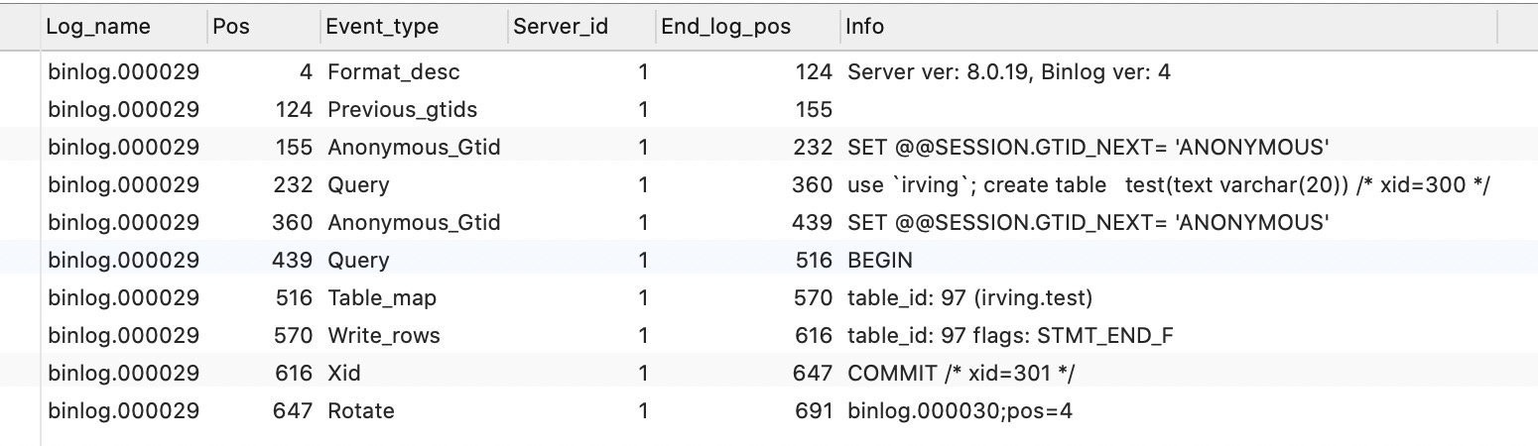

另外，也可以使⽤mysqlbinlog⼯具来查看binlog的内容：

1. show variables like 'log_%'; #查看⽇志⽬录
2. mysqlbinlog --short-form --force-if-open --base64-output=never

/usr/local/var/mysql/binlog.000029

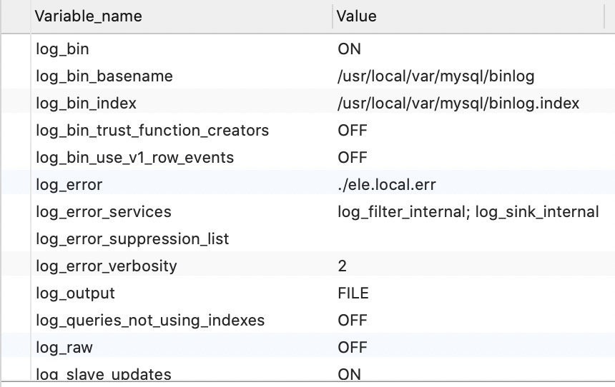

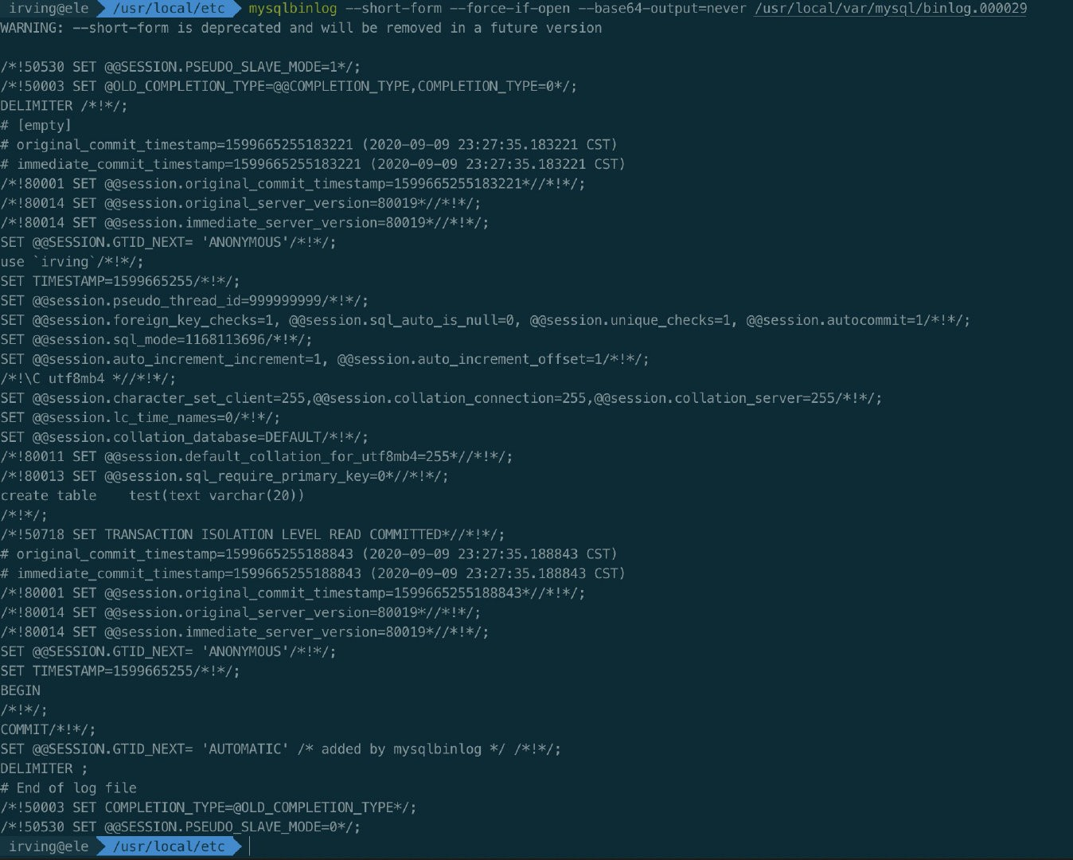

从⽇志我们可以看到执⾏了创建表的语句以及⼀个Format_desc头和Ratate轮换事件，这个我们会在后

⾯讲到，先看⼏个字段代表的含义。

**Log_name**代表⽇志⽂件的名称，⽐如我这⾥的查询是直接查询binlog.000029，默认的写法是show binlog events，但是这样只会查询到第⼀个binlog，并不是当前激活状态的binlog，如果你不知道binlog有哪些，可以⽤命令:

1. show binary logs; #查看binlog列表
2. show master status; #查看最新的binlog

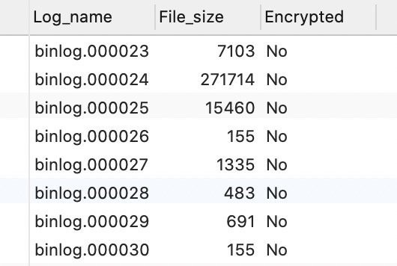

**Pos**代表⽂件开始的位置。**Event_type**代表事件的类型。**Server_id**是创建事件的服务器ID。

**End_log_pos**代表事件在⽂件中的结束位置，以上⾯为例，第⼀次查询的结束位置是723，第⼆次insert

之后⽂件的开始位置就是从723开始。

**Info**代表事件信息，是⼀段可读的⽂本内容。

**binlog⽇志结构**

binlog⽇志的结构⼤概是⻓这样的，它由索引⽂件和binlog⽂件组成，其中binlog事件⼜包含通⽤头、提交头和事件体3个部分组成。

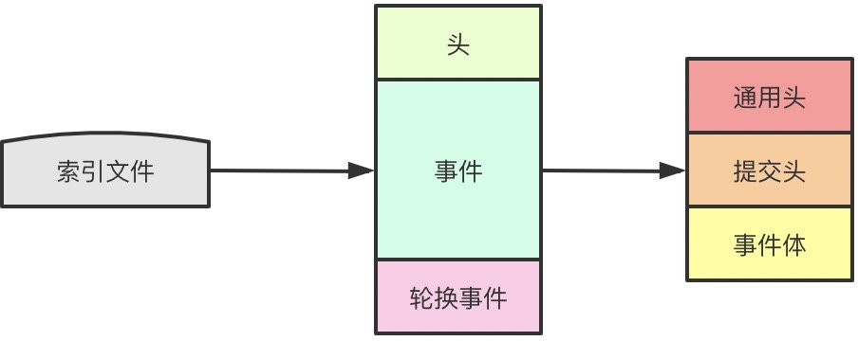

⾸先说说索引⽂件，索引⽂件的每⼀⾏都包含了⼀个binlog⽂件的完整⽂件名(类似host-bin.001)，⼀些命令⽐如flush logs将所有⽇志写⼊磁盘会影响到索引⽂件。

每个binlog⽂件以若⼲个binlog事件组成，以格式描述事件(Format_description)作为⽂件头(上⾯的

binlog图⽚Format_desc事件)，以⽇志轮换事件(rotate)作为⽂件尾。

**Format_description**包含binlog⽂件的服务器信息、⽂件状态的关键信息等。如果服务器关闭或者重 启，则会创建⼀个新的binlog⽂件，同时写⼊⼀个新的format_description。他的格式⼤致如下。

|  |  |  |
| --- | --- | --- |
| 1 | 2 | binlog-version |
| 2 | string[50] | mysql-server version |
| 3 | 4 | create timestamp |
| 4 | 1 | event header length |
| 5 | string[p] | event type header lengths |

**⽇志轮换事件**则包含下⼀个binlog的⽂件名以及开始读取的位置，它由服务器写完binlog后添加到⽂件 尾，轮换事件并不会每次都存在，格式如下。

1

2

3

4

if binlog-version > 1 {

8

}

string[p]

position

name of the next binlog

**binlog事件**包含若⼲个事务组成的组(group)，每个组对应⼀个事务，如果是create alter语句不属于事务语句的话，则他们本身就是⼀个组，每个组要么全部执⾏，要么都不执⾏。

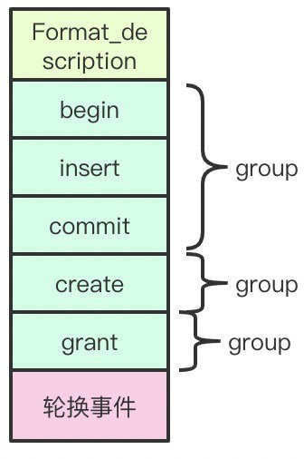

**binlog事件结构**

每个binlog事件由3个部分组成：

1. 通⽤头，包含binlog中所有事件具备的基本信息。
2. 提交头，对于不同类型的事件来说，提交头的内容也不尽相同
3. 事件体，存储事件的主要数据，同样对于不同类型事件也不同。

**binlog轮换和清理**

从上⾯的例⼦我们也可以看出来，binlog并⾮只有⼀个，⽽基于真实的场景来说，始终写⼀个binlog⽂ 件肯定也是不可取的，⽽binlog轮换主要有3个场景：

1. 服务器启动，每次服务器启动都会⽣成⼀个新的binlog⽂件。
2. 达到最⼤⼤⼩，可以通过binlog-cache-size控制⼤⼩，达到最⼤⼤⼩后将更换。
3. 显示刷新，flush logs将所有⽇志写⼊磁盘，这时候会创建⼀个新的⽂件写⼊，从第⼀个例⼦也能看出来执⾏完之后⽣成了⼀个新的⽇志binlog.000030的⽂件并且开始的位置是4。

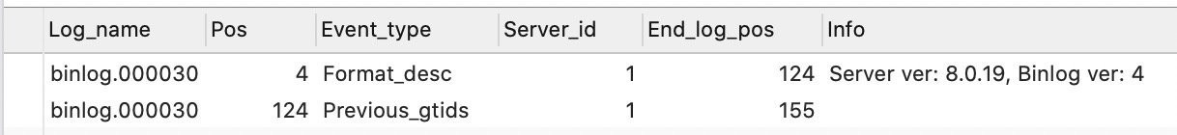

随着时间的推移，我们的binlog⽂件会越来越多，这时候有两种⽅式可以清除binlog：

1. 通过设置expire-logs-days控制想保留的binlog⽇志⽂件天数，系统将会⾃动清理。
2. 通过PURGE BINARY LOGS⼿动清理

###### **relay-log结构**

relay-log中继⽇志是连接master和slave的核⼼，我们来深⼊了解⼀下它的结构和使⽤。

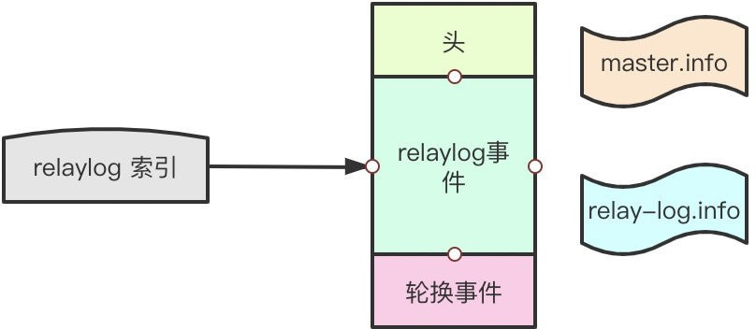

relay-log的结构和binlog⾮常相似，只不过他多了⼀个master.info和relay-log.info的⽂件。

**master.info**记录了上⼀次读取到master同步过来的binlog的位置，以及连接master和启动复制必须的所有信息。

**relay-log.info**记录了⽂件复制的进度，下⼀个事件从什么位置开始，由sql线程负责更新。 上⼀篇⽂章我们提到了整个复制流程的过程⼤概是这个样⼦：

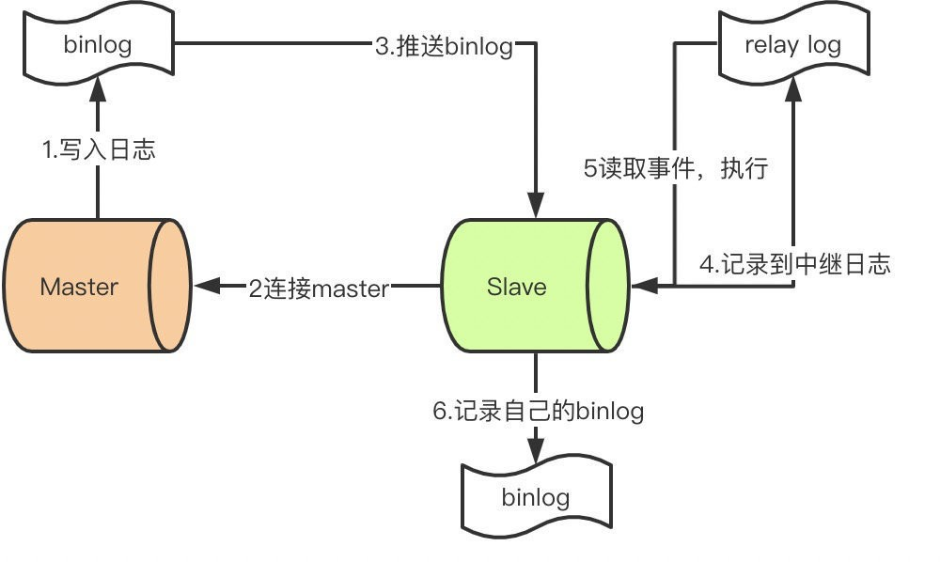

知道binlog和relay-log的结构之后，我们重新梳理⼀下整个链路的流程，这⾥我们假定master.info和

relay-log.info都是存在的情况：

1. Master收到客户端请求语句，在语句结束之前向⼆进制⽇志写⼊⼀条记录，可能包含多个事件。
2. 此时，⼀个Slave连接到Master，Master的dump线程从binlog读取⽇志并发送到Slave的IO线程。
3. IO线程从master.info读取到上⼀次写⼊的最后的位置。
4. IO线程写⼊⽇志到relay-log中继⽇志，如果超过指定的relay-log⼤⼩，写⼊轮换事件，创建⼀个新的relay-log。
5. 更新master.info的最后位置
6. SQL线程从relay-log.info读取进上⼀次读取的位置
7. SQL线程读取⽇志事件
8. 在数据库中执⾏sql
9. 更新relay-log.info的最后位置
10. Slave记录⾃⼰的binlog⽇志

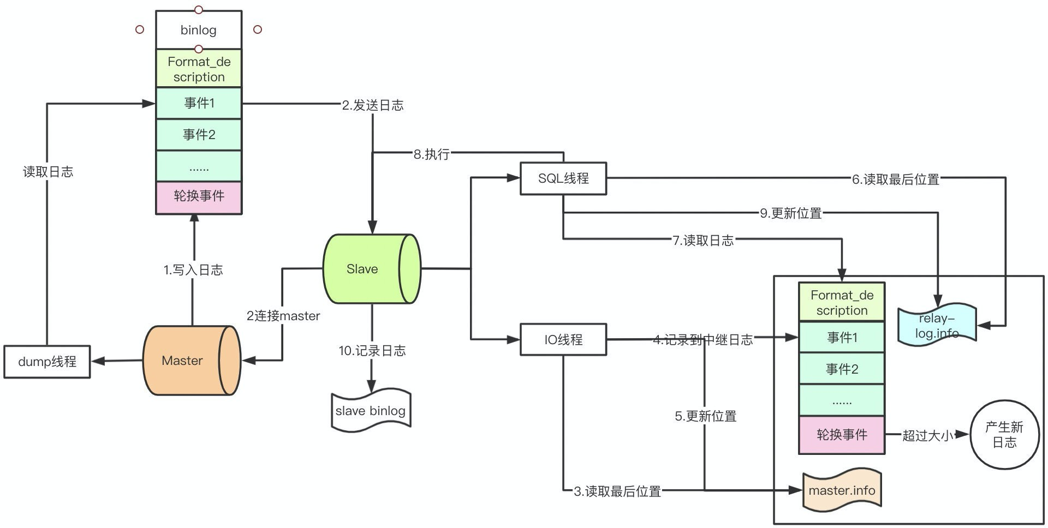

但是在这⾥IO和SQL线程有会产⽣重复事件的问题，举⼀个场景：

1. 先记录中继⽇志，然后更新master.info位置
2. 此时服务器崩溃，写⼊master.info失败
3. 服务器恢复，再次同步从master.info获取到的是上⼀次的位置，会导致事件重复执⾏

既然会有这个问题还为什么要这样做呢？假设反过来，先更新master.info再记录中继⽇志，这样带来的 问题就是丢失数据了。⽽mysql认为丢失⽐重复更严重，所以要先刷新⽇志，保⼤还是保⼩mysql帮你做 了决定。

**⾯试真题，带解释（2020.9-2020.12****）**

#### **big****o**

**bigo⼀⾯**

第⼀⾯的话，我觉得⽐较基础，都是针对Java、SQL基础的⼀些问题，然后扩展了⼀下对JVM对应到⽣产上的使⽤、调优经验，看是不是真的做过、解决过问题，要有思路。

内存泄露怎么分析？怎么知道整条内存泄露的链路？

⼀般⽅法，jmap dump出转储⽂件，然后通过MAT等⼀些⼯具来做具体的分析。

⽤的什么垃圾收集器？GC⼀次多久？线上多久⼀次Full GC？

垃圾收集器⽐较简单，背背书就可以了，然后GC的频率这个就是根据现在公司的场景举例⼦说明。 怎么进⾏JVM调优？

说了⼀点JVM调优的参数，使⽤之类，然后结合线上的⼀次问题回答了怎么发现问题，最终调整JVM参数解决问题的过程。

项⽬⾥有⽤过ConcurrentHashMap吗？ConcurrentHashMap底层结构有了解吗？ 这个⼋股⽂看书就⾏了，分段锁到CAS+synchronized改变，get、put、resize过程。

你知道JDK7和8之间的区别吗

说了下Stream API使⽤、lambda表达式，HashMap头插尾插的改变，ConcurrentHashMap实现⽅式的变化。

⽤过Stream吗，讲讲

就根据平时使⽤说就好了，⽐较简单。

sql优化的经历

也⽐较简单，平时⽤到的⼀些慢SQL优化的经历说下就⾏了，但是平时要有总结，不然的话就会东⼀棒 槌⻄⼀棒槌。

算法，链表相加

通⽤答案，⽤刷题⼤法。

**bigo⼆⾯**

⼆⾯会偏中间件⼀点，考察了项⽬的细节，会被问的很细，然后其他的问题都是看看书就知道了，虽然 都不难，但是还是要多看书、多总结才⾏。

深挖项⽬

项⽬⼀定要准备好，每个细节的点，有问题的地⽅要⾃⼰多思考，不然被问到了回答不了就很尴尬。 讲讲ES，ES⽂档数据太多了怎么办？

基本上把ES的所有点都讲了⼀遍，就差不多OK了，因为我做的搜索业务，所以这块的问题⽐较多。

RocketMQ集群的原理，消息堆积怎么办，推拉模式优劣？ 也是看书就⾏的，堆积的解决⽅案可以看我的MQ⽂章系列。

说下Raft协议？

也就说说主要⼯作原理，Leader选举、⽇志复制这些。分布式ID的设计⽅案？

很多，雪花算法，国内美团、滴滴、百度开源的记得⼀两个就可以了，然后找⼀个说说实现的原理。

⽐较简单的⼀个算法题，印象不是很清晰了，但是依稀记得是考并发⼯具包的设计

**bigo三⾯**

三⾯⼀上来其实还是问项⽬，扣细节，这⼀⾯是技术的终⾯了，可能是⽼板⾯，所以没有很多的技术上 的难题，针对的还是个⼈思维⽅式，平时解决问题的想法和思路。

Redis集群的特性，分布式锁的设计？

这个⼀般也没什么好说的，该背书就背书，分布式锁也是⽼⽣常谈的问题了。 问了项⽬架构，项⽬难点

再次被扣细节，平时要理解深刻。

算法是⼆分法的⼀个变形题，也不算难

**bigo⾯试总结**

⾯试难度总体来说⼀般，都是在⽹上能看得到的问题，但是必须都要会，⽐较顺利的拿下offer。

### 腾讯

因为读者已经先拿了bigo的offer，接下来腾讯的⾯试也算是更有信⼼了，⾄少有⼀个offer打底。不过腾 讯⼀⾯问的⾮常⼴泛，提问速度也很快，如果讲的明⽩的话，⽴刻就开始下⼀个问题... ...

##### 腾讯⼀⾯

HTTP/HTTPS，⽹络安全问题？

说了说他们的区别，Https通信的机制，证书、密钥保证安全⼀些东⻄。

volatile和synchronize的区别？

⼋股⽂，背！

JAVA内存模型？

JMM⼀套规则，⼯作内存、主内存，原⼦性、可⻅性、有序性，happens-before等等都说了。Redis分布式锁？

这个挺简单的，⼤家都会的，另外还要说下和zookeeper实现⽅式的⼀些区别，实际应⽤的过程。

Innodb讲讲？

把知道的都说出来就好了，⾏锁啊，MVCC，外键，⼀致性读⼀些东⻄。

ZAB讲讲？

就说整个ZAB协议的过程，选举、发现、同步、⼴播的流程。怎么分库分表？

这个其实还是需要点经验的，没有对应到数量级的项⽬的话可能还是靠背书了，参考我的分库分表⽂ 章。

怎么⾃⼰实现IOC？

如果⾃⼰看过实现，这个就⽐较简单。

⽤过哪些设计模式，讲讲？

举例⼀些常⻅的模式，平时怎么使⽤的说说就⾏了。 怎么判断⼀个链表是不是有环？

刷题就好了。

⼀⾯的内容⾮常多，后⾯Kafka，Redis，Zookeeper，ES，计算机⽹络都有被问到，有⼀些回答的不是 很好，不过还是过了。

##### 腾讯⼆⾯

这⼀⾯⽐上⼀⾯还是好⼀点吧，没有那么多问题，感觉上⽐⼀⾯还稍微容易⼀点，还有⼀些简单的问题 有点回忆不上了，项⽬的问题，我已经很熟了。

⾃我介绍？

⾃我介绍要准备好，不要太⻓也不要太短，⼏句话说明⾃⼰的职业⽣涯的情况，重点的项⽬，⽤到的技 能点概括进去就⾏。

深挖项⽬，问了下商品表的设计，项⽬有什么亮点，或者认为有什么缺陷，怎么改进，并发有多少 等等？

还是项⽬，深挖，没什么好说的了。

ES讲了个遍，包括基础原理和优化？

⼜重新说了⼀遍。

分布式ID的⽣成⽅式？ 还是⽼问题。

再次聊了下项⽬，还有分布式事务相关知识，保证数据⼀致性？

也是⽼⽣常谈题，⾯试必问。两阶段、三阶段提交，TCC⽅案，还有强⼀致性、最终⼀致性等等。 为什么要⽤框架做分布式，没有⾏不⾏？

这种开放性的问题，说⾃⼰的思路就⾏了。举例⼦说明⽐如Dubbo这种框架解决了什么问题，如服务治 理、服务编排、降级等。

##### 腾讯总结

腾讯的⾯试相⽐bigo更加全⾯，更多的考察的是中间件的原理和使⽤，还有就是分布式系统下的⼀些常 规的解决⽅案，平时这些知识点都碰到过，但是要多总结。感觉下来，整体难度也是⼀般。

### 快⼿

读者⾮常优秀，临到采访结束之际，还要附送我⼀轮快⼿⾯试，只能勉为其难收⼊囊中。 数据库连接不上了，怎么排查？

还是看思路的问题，思考⽐如⽹络是否正常，数据库服务是否正常、权限等因素。 双亲委派模型，有什么好处？

说下原理，好处说了下安全、避免重复加载之类。

ThreadLocal讲讲？ 看过知道就能说上来。

⼀次接⼝调⽤，在⽇志⽂件⾥打印”kuaishou ”+耗时，⽐如“kuaishou 20ms”,"kuaishou 50ms", "kuaishou 100ms"，有⼗万条，⽤linux的命令怎么查出来耗时最短的⼗条？

这个不知道，然后⾯试官还⼀直硬要我⼿写出来... ...

安装了⼀个软件，怎么在linux找到他的路径？ 我说了whereis。

怎么查看jvm⾥线程状态？

jstack进程ID就可以了。

CountDownLatch和CyclicBarrier有什么区别？ 这个看过就知道了，具体可以看我的⽂章有写道。

jps -m ，jps -l ⽤过吗？

-m可以输出主函数的传参，-l可以输出完整包名。讲⼀下Spring事务底层是怎么实现的？

这个问题也要看过源码，AOP动态代理实现。算法题：树的镜像，不能⽤递归写。

还是那句话，刷题完事⼉。

##### 快⼿总结

快⼿的问题，嗯... ⽐较奇怪，然后没有什么太⼤问题...⼀轮游了。

### 菜⻦**&**嘀嘀

JVM内存溢出排查？

根据他的描述，JVM内存溢出的排查是个必问点，基本上每个公司都被问到，要知道怎么利⽤jstat、 jmap这些命令结合MAT等⼯具导出堆栈信息查看分析，如果没有实战的经验，最好平时可以⾃⼰模拟⼀ 下场景，看看具体怎么处理。

⽹络编程相关的提问

因为⼤家Java可能做业务相关的需求⽐较多，如果不是涉及到⽐如IOT这种和⽹络编程相关的话，确实不是很清楚，对于这块问题他直接回复不清楚，问题也不⼤。

并发包相关问题

JUC下的那些常⻅问题，ConcurrentHashMap、CountDownLatch等等这些都应该要熟悉掌握，⾯试必考点。

线程池原理

基本也是必问点，也⽐较简单。

mysql索引，锁机制，隔离级别

同上，这个⽐较基础，必须掌握的点，如果不是很明⽩，可以去看我的进⼤⼚系列mysql的专题。

Redis连环炮

Redis连环炮，数据类型、缓存击穿、雪崩、穿透、热key、⼤key，哨兵、集群，同步机制都应该了然于⼼，具体可以看我的进⼤⼚系列redis专题。

有⼀个⽐较少⻅的问题，tomcat起两个war包，怎么识别哪个请求要给到哪个进程？ 这个问题同学没有回答上。（欢迎你留⾔给出想法哦）

Linux的命令，⽐如怎么查看给⽂件按⼤⼩排序，主要是查看⽇志相关的技巧命令

这个在上⼀篇的快⼿的⾯试也有，Linux相关的基本上就是这些了,对于⽇志的查询这块grep、tail等等这些要⽤的熟练。

volatie内存屏障具体是怎么实现？

关于JMM内存模型相关的知识点，必须要掌握。

JVM启动参数有哪些，怎么调优，TLAB是什么，阻塞队列对⽐和选择

JVM调优，根据实际场景举例，阻塞队列的问题上⼀个同学也碰到了，都是基础知识，应该掌握，TLAB

这个稍微有点不常⻅。

DDD的理解？

对于阿⾥来说，很负责任的告诉你，基本上DDD是必问，但是这个基本上只要你有⼀定的⾃⼰的理解就 可以了。

Reactor模型

这个问题，⾄少我在美团、饿了么、阿⾥多个⾯试中碰到过，基本也属于必问的问题。

##### 第⼀个总结

第⼀位同学的⾯试题记忆深刻的就这些了，虽然不多，但是基本上也都覆盖到了⾼频出现的问题，参考 价值还是挺⼤的。总的来说，DDD、Reactor模型可能⼤部分同学都不是很清楚，可以专⻔准备⼀下。

### 蚂蚁⾦服

CHM结构，线程安全保证，加锁实现细节ConcurrentHashMap7和8的区别，实现原理这些常考点。

JVM内存结构，垃圾回收原理，GC配合策略，排查过程细节和调优⽅案还是⼀样的问题，JVM、GC、垃圾收集器，调优的⽅案。

线程安全的本质？

要说到原⼦性、有序性、可⻅性的问题。并发锁，AQS原理

都不是难点，频繁问。

ThreadLocal源码

多次出现的问题，⼀定要看书。

mysql 幻读，怎么加锁

同样的问题，参考我的进⼤⼚mysql系列。秒杀设计

秒杀从流量过滤、缓存、异步队列、限流、降级这些⽅⾯说说就可以了。关于秒杀我的⽂章⾥⾯也写过 了。

亮点项⽬

亮点、难点项⽬⼀般也都是⼀定会问你的，事先准备，如果项⽬实在没有亮点，可以从业务价值或者⼀ 些开源的项⽬⻆度来说说，都没有，咱就聊技术。

### 淘宝

介绍下项⽬，整体架构，主要功能

嗯，还是项⽬，⼀般都是第⼀个问题，从项⽬⼊⼿聊技术。

⽹络模型，NIO，netty

关于NIO\BIO\AIO必须要了解。

JVM，垃圾回收，调优，排查思路 看到有多么频繁的出现了吗？第⼏次了？

Redis为什么快？使⽤场景？过期策略？ Redis连环炮，同上。

RocketMQ 场景，如何保证不丢消息?

⾯阿⾥可以多准备下RocketMQ相关的，因为⽆论是开源的ONS还是其他都是基于RMQ的。关于MQ可以看我的进⼤⼚系列MQ专题。

Spring Bean ⽣命周期

常考点，可以看我的进⼤⼚系列Spring专题。关于Spring相关的⾯试题其实很少就这么⼏个。线程池参数，执⾏顺序，场景?

线程池原理，牢记。

Mysql 存储引擎，索引

基本上就说InnoDb和Myisam就⾏了，区别说清楚。

### 饿了么

CHM 和 HashTable

还是⽼问题，就不说了吧。⼀般都会说到CHM7和8的区别，实现原理区别。

JVM 垃圾回收的原理，GC 排查步骤第N次出现。

volatile，synchronize

⼀样的问题，这些问题都可以看我的进⼤⼚Java基础系列。

SQL 优化，事务隔离级别也是第N次出现了。

MQ的区别以及选型

要记⼀下，RMQ、Kafka、RabbitMQ这些区别，⽀撑的吞吐量，⽀持的功能等等。

Redis 分布式锁

关于分布式锁，除了基本实现之外，可能还会涉及到⼀个可重⼊的实现的问题。 业务幂等实现

就说⾃⼰的业务中幂等是怎么做的就好了。分库分表，MyCat 底层实现原理

MyCat问到原理这个倒是不是很多⻅，分库分表的很常⻅，看我的⾯试专题系列吧。 监控指标，业务分析，业务指标

根据⾃⼰使⽤的监控系统来说，哪些监控项，为什么？告警策略是什么，指标，阈值。 亮点业务，好的项⽬

准备好⾃⼰的项⽬，必问。

平时怎么学习的？看什么书？

如果不看书的话，就别吹，⼀问就露馅。

场景题设计：银⾏，⼈，卡，充值记录，怎么进⾏系统设计，怎么⽀撑⾼并发？ 这个场景题还⽐较简单吧，可以参考看看我的百亿级流量怎么处理。

聊项⽬，聊⼈⽣

这是最后⼀⾯的最后⼀个问题，不过当时状态不佳，回答的不好，估计就是因为这个错过了P7，泪奔

~~o(>_<)o ~~

### 盒⻢

可能知道我其他BU已经到了终⾯，没怎么问基础，主要问的都是项⽬亮点，设计，发展之类的。

### 总结

第⼆位同学也是拿到了饿了么、盒⻢、淘宝的多个offer，很多⼈也许看了会说，啊，这很简单啊，我上 我也⾏，不，我觉得你上你真不⼀定⾏，⾯试题写出来给你看和当场⾯试的感受还是不太⼀样的，很多 细节的问题从罗列出来的知识点是体现不出来的。⽽且个⼈状态、情绪都会对发挥产⽣影响。

关于这个我突然想到知乎的⼀个问题“你的编程⽔平从什么时候开始突⻜猛进的？”，我想了很久都没想 好怎么回答，就是突然回头发现⾃⼰之前怎么写的代码那么烂？包括现在都会回头看我为什么当时的逻 辑是这样写的？好像，不管⾯试还是平时，其实都是靠着⽔滴⽯穿的功夫罢了。

对吧，哪有那么多突⻜猛进，岁⽉静好，不过是每天都在负重前⾏罢了。

**⾯试真题，不带解释（2020.2-2020.5****）**

### 阿⾥巴巴

1. 对象如何进⾏深拷⻉，除了clone
2. happen-before原则
3. jvm调优的实践
4. 单例对象会被jvm的gc时回收吗
5. redis如果list较⼤，怎么优化
6. tcp的沾包与半包
7. socket编程相关的⼀些api和⽤法
8. 建⽴和处理连接的是同⼀个socket吗，socket中两个队列分别是啥
9. 项⽬中有使⽤过netty吗
10. TSL1.3新特性
11. AES算法原理
12. redis集群的使⽤
13. mysql与mogo对⽐
14. 场景题：设计⼀个im系统包括群聊单聊
15. 场景题：设计数据库连接池
16. 场景题：秒杀场景的设计

### 美团

* 1. 项⽬详细信息，涉及⼀些aiot交互处理，怎么实现⼤量的不同设备的指令编解码和指令转化，服务 器的架构，⾃⼰责任模块
  2. OOM的故障处理
  3. 有没有⽤过分布式锁，怎么实现的，讲讲原理
  4. redis的跳表⽤在哪，为什么⽤跳表
  5. mysql优化的实践经验
  6. hashMap的1.8与1.7区别
  7. netty的原理和使⽤
  8. tcp的连接过程
  9. socket有⼏个队列
  10. ⼀台服务器能⽀持多少连接，为什么
  11. tcp各个参数怎么设置
  12. redis底层基本数据类型，redis集群原理，cluster集群的使⽤
  13. mysql存储引擎类型，索引类型，innodb数据存储⽅式
  14. 线程池的参数说明，rejectHandler说明
  15. volatile的原理
  16. jvm有哪⼏种垃圾回收器，各⾃的应⽤场景
  17. g1回收器的特征
  18. jvm结构
  19. 负载均衡器的四层和七层负载均衡原理
  20. 场景题：设计⼀个⾼可⽤⾼并发的电商系统

### 腾讯

1. kafka⽣产端怎么实现幂等的
2. kafka如何实现分布式消息
3. kafka的slave的同步机制
4. kafka怎么进⾏消息写⼊的ack
5. 为什么实现equals必须先实现hash⽅法
6. ⼀个对象new出来后的结构，怎么保存的
7. 讲⼀讲类加载的过程
8. redis的hash数据结构和如何扩容
9. mysql快照读怎么实现的
10. msyql 的事务隔离级别，不可重复读和幻读区别

#### **Y****Y**

1. JVM调优思路
2. redis cluster集群扩容怎么数据平滑过度，从客户端设计
3. mysql 的sql本身没问题的情况下，没⾛索引原因（反复强调sql没问题，不需要从sql⻆度考虑）
4. kafka如何确保消息不丢失
5. 分库分表如何进⾏跨库联合查询
6. 限流设计⽤java实现，不能⽤⼯具类库
7. dubbo的设计和完整调⽤过程（要详细）
8. es的脑裂问题怎么解决

### 毒（得物）

1. new ⼀个对象的过程发⽣了什么
2. spring循环引⽤解决的原理是什么？
3. FactoryBean 和 BeanFactory区别
4. Synchronized原理？
5. CAS volatile原理？
6. 内存模型？什么是主内存？什么是⼯作内存？
7. 数据库索引类型？原理？
8. Spring Bean ⽣命周期？
9. mysql优化经验？
10. mysql锁类型？
11. redis使⽤过程中应该注意什么问题？
12. JVM调优参数？
13. 线程池原理？属性代表含义？
14. HashMap ConcurrentHashMap原理？

### 饿了么

1. 项⽬介绍，怎么不断优化项⽬、架构升级？如果业务量剧增，怎么保证系统⾼可⽤、扩展性？
2. 订单量、⽇新增多少？分库分表怎么做？基于什么维度去做？
3. 检测到jvm内存⼤于配置jvm的xmx配置的内存， 三台机器中的⼀台机器有上⾯这种现象，如何解释？
4. redis热key怎么解决？
5. kafka为什么性能⾼？
6. OOM场景分析？
7. mysql集群是怎么部署的，主从同步？
8. 怎么设置使⽤什么GC⽅式？不同年代GC收集器有哪些？
9. 线上CPU很⾼怎么排查
10. jdk1.8的新特性
11. BIO\NIO了解
12. mq怎么保证消息可靠性？
13. 系统负载过⾼怎么办、什么问题导致的？怎么排查？
14. linux操作系统简单介绍有哪些东⻄？

### 中通

1. JVM介绍
2. JMM模型
3. gc root有哪些？
4. JVM调优经验？
5. 线程池注意事项，异常处理
6. 分布式锁使⽤和原理？
7. redis怎么持久化？⾼可⽤？
8. rpc框架实现原理？
9. 接⼝调⽤变慢排查
10. 业务系统架构，业务量
11. 数据库设计，优化⽅案

### ⻥泡泡（⽐⼼）

1. ⽐较有成就的项⽬
2. 清结算怎么实现的？
3. 统⼀收银台设计？
4. rocketMq 和 kafka区别，选型？
5. kafka消息从⽣产到消费的流转过程？
6. hashMap hashTable区别？
7. 对线程安全的理解？
8. CAS实现原理？
9. 代码加锁有⼏种实现⽅式？
10. 快速排序算法
11. 分布式锁获取锁失败的处理，线程间的同步？
12. redis线程模型，过期机制，淘汰策略？
13. 线程池参数，使⽤场景，参数设置分析？
14. mysql存储引擎，索引结构，分库分表
15. 场景题：设计⼀个抢红包系统